TEMAT 1.WPROWADZENIE I PODSTAWOWE POJĘCIA O ZBIORACH ROZMYTCH

1.1. Wprowadzenie do teorii zbiorów rozmytych

Informacja jaką akceptują metody oparte na konwencjonalnej matematyce musi być precyzyjna, np. prędkość samochodu v ≈ 111 km/h. Informację taką można przedstawić graficznie z użyciem tzw. singletona, rys. 1.

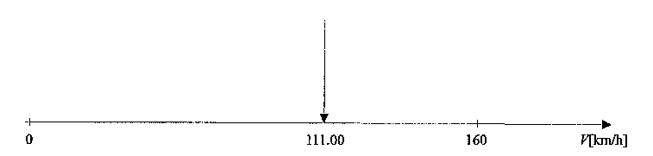
Rys. 1. Wizualizacja precyzyjnego pomiaru prędkości.

Precyzyjnej informacji mogą dostarczyć jedynie precyzyjne urządzenia pomiarowe. Tymczasem człowiek potrafi ocenić prędkość samochodu stosując pojęcia takie jak:
- prędkość mała,
- prędkość średnia,
- prędkość duża.

Te nieprecyzyjne oceny można również przedstawić graficznie, rys. 2.

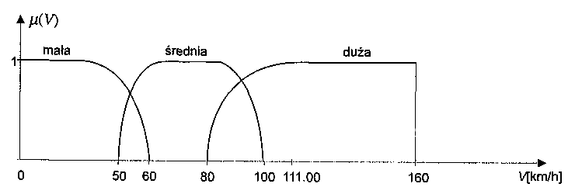
Rys. 2. Wizualizacja nieprecyzyjnej, zgrubnej oceny prędkości.

Funkcje „mała", „średnia", „duża" określane mianem funkcji przynależności informują, czy dana, precyzyjna wartość prędkości jest zaliczana do prędkości malej, średniej, czy dużej. Człowiek obserwujący samochód jadący z prędkością v = 111.00 km/h nie potrafi precyzyjnie ocenić jego prędkości. Może ją jednak ocenić zgrubnie jako dużą, rys. 2.
Rys. 2. Wizualizacja nieprecyzyjnej, zgrubnej oceny prędkości.

Informację taką można nazwać ziarnem (granule) informacji [Zadeh]. Jeżeli 3 ziarna [mała, średnia, duża] okażą się niewystarczające, człowiek może zwiększyć precyzję oceny stosując np. 5 ziaren [bardzo mała, mała, średnia, duża, bardzo duża], rys. 3.

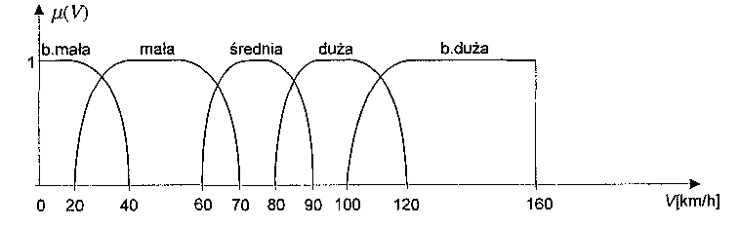

Rys. 3. Ocena prędkości z użyciem 5 ziaren informacji.

Człowiek może również zmniejszyć precyzję oceny prędkości stosując tylko 2 ziarna [mała, duża]. Ziarnistość informacji stosowanej przez człowieka jest zmienna zależnie od:
- potrzeb,
- zdolności umysłowych,
- lub źródeł z jakich informacja ta pochodzi.

Informacja uzyskiwana od ludzi jest zwykle mniej precyzyjna (duża ziarnistość), informacja z urządzeń pomiarowych bardziej precyzyjna (mała ziarnistość). Ziarnistość informacji określona jest przez szerokość ziarna (funkcji przynależności). I tak ziarno „średnia" może mieć różne szerokości, zależnie od łącznej ilości ziaren informacji, jakie stosuje człowiek, rys. 4.
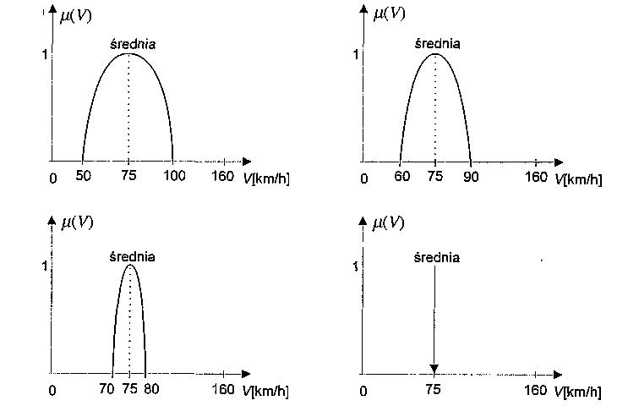

Rys. 4. Różna szerokość ziarna informacji „średnia" prędkość.

Jak pokazuje rys. 4, zmniejszając ziarnistość informacji dochodzimy w granicy do ziarna o nieskończenie malej szerokości zwanego singletonem i reprezentującego informację precyzyjną, tj. taką, jaką posługuje się matematyka konwencjonalna.
Informacja o skończonej, większej od zera szerokości ziarna nazwana została przez prof. Lofti Zadeha, odkrywcę i twórcę pojęcia ziarnistości, informacją rozmytą (fuzzy). Dział matematyki operujący taką informacją nazwany został teorią zbiorów rozmytych [Zimmermann]. Jej najważniejszym elementem jest logika rozmyta (fuzzy logie) stosowana do modelowania i sterowania rozmytego. Teoria zbiorów rozmytych otworzyła nowe, niezwykłe możliwości przed nauką i techniką. Dała ona możliwości:

1. stworzenia sztucznej inteligencji podobnej do inteligencji ludzkiej i wyposażenia w nią robotów i automatów. Proces tworzenia takiej inteligencji trwa już obecnie owocując coraz większymi osiągnięciami świadczącymi m.in. o tym, że sztuczna inteligencja może być, w pewnych wąskich zakresach bardziej efektywna od inteligencji ludzkiej, np. pod względem ilości i szybkości przetwarzania informacji.

2. stworzenia komputerów programowanych słowami -(computing with words) [Zadeh]. Zastosowanie takich komputerów do robotów i automatów umożliwia ich sterowanie i „porozumiewanie się" z nimi językiem ludzkim operującym pojęciami rozmytymi. Już obecnie istnieją urządzenia rozpoznające, na razie, ograniczoną ilość słów.

3. stosowania informacji o dowolnej ziarnistości do modelowania, sterowania, optymalizacji i diagnozowania systemów i obiektów. Stosowanie większej ziarnistości umożliwia redukcję przetwarzanej i magazynowanej informacji oraz przyśpieszenie działania algorytmów.

4. możliwość dopasowywania (adaptacji) ziarnistości informacji zależnie od wymaganej dokładności modelowania, sterowania, optymalizacji, diagnozowania itd.

Załóżmy, że człowiek steruje obiektem realizującym odwzorowanie wejście/wyjście przedstawione na rys. 5.

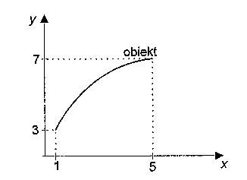
Rys. 5. Charakterystyka wejście/wyjście sterowanego obiektu.

W początkowym okresie zapamięta on skrajne stany obiektu i wytworzy
na dwóch regułach podanych na rys. 6. Model ten jest przybliżeniem obiektu.
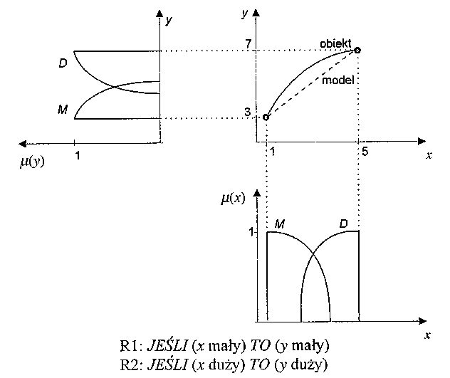

Rys. 6. Model obiektu oparty na dwóch ziarnach informacji: mały i duży.

Jeżeli model z rys. 6 okaże się niewystarczająco dokładny, człowiek będzie się starał zwiększyć jego dokładność zapamiętując istotny stan pośredni, rys. 7, tworząc nową regułę określającą działanie obiektu i wprowadzając nowe, drobniejsze ziarna informacji.
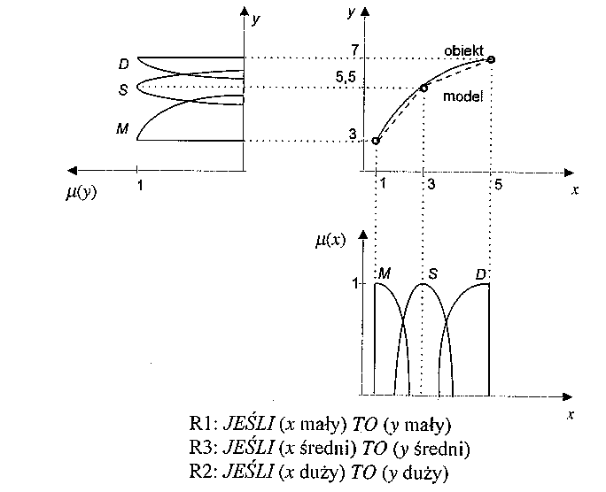
Rys. 7. Model obiektu oparty na trzech ziarnach informacji: mały, średni, duży.

Jeżeli model z rys. 7 okaże się również niewystarczający, człowiek może zapamiętać następny istotny stan obiektu, zmniejszyć ziarnistość informacji, zwiększyć ilość słownych reguł charakteryzujących działanie obiektu i uzyskać w rezultacie wyższą dokładność modelowania.
Jak wykazały badania psychologiczne, przeciętnie uzdolniony człowiek potrafi zapamiętać jedynie 5 do 9 charakterystycznych stanów obiektu. Stosuje więc maksymalnie 5 do 9 ziaren informacji dla każdej zmiennej. Jednak ziarnistość taka okazuje się zupełnie wystarczająca do sterowania samolotów, samochodów, wielu różnych innych obiektów i rozwiązywania tysięcy codziennych problemów.
Ponieważ technika komputerowa umożliwia stosowanie praktycznie dowolnej ziarnistości informacji, możemy z jej pomocą uzyskiwać modele o znacznie wyższej dokładności. Jednak doświadczenia z modelowaniem systemów rzeczywistych wykazują, że przekroczenie pewnego progu dokładności nie jest możliwe i dlatego nie należy do tego dążyć za wszelką cenę. Przyczyną tego stanu rzeczy są pewne, opisane dalej zjawiska występujące w systemach złożonych.

1.1. Istnienie chaosu.
W systemach złożonych działają zakłócenia, których nie potrafimy pomierzyć lub o których nie wiemy. Zachodzą w nich także procesy, które dotychczas nie zostały zbadane. Ich wpływ, zależnie od swej wielkości, wywołuje mniejszą lub większą nieprzewidywalność zachowania się systemu, którą można określić mianem chaosu.

1.2. Eksplozja ilości możliwych rozwiązań.
W złożonym systemie ilość przyczyn, które mogły spowodować obserwowane zachowanie się systemu rośnie gwałtownie z poziomem jego złożoności. Zjawisko to nazywa się kombinatoryczną eksplozją rozwiązań i nie daje się zwykle ująć w modelu matematycznym. Aby stworzyć model takiego systemu należy wykryć i ująć w modelu jedynie najbardziej istotne przyczyny. Zmniejsza to jego komplikację. Odrzucone, mniej istotne przyczyny powodują błąd (margines nieokreśloności) modelu.

1.3. Niemożliwość precyzyjnego pomiaru pewnych sygnałów w systemie.
Fakt ten powoduje, że nawet przy bardzo dokładnym modelu obliczenia prowadzone z jego zastosowaniem mogą dostarczać bardzo niedokładnych informacji, nie pokrywających się z zachowaniem systemu rzeczywistego.

Świadomość istnienia opisanych wyżej zjawisk doprowadziły twórcę logiki rozmytej prof. L.Zadeha do sformułowania stwierdzenia, zwanego zasadą niespójności: „w miarę wzrostu złożoności systemu nasza zdolność do formułowania istotnych stwierdzeń dotyczących jego zachowania maleje, osiągając w końcu próg poza którym precyzja i istotność stają się cechami wzajemnie prawie się wykluczającymi".

Dokładne modelowanie z użyciem bardzo drobnego ziarna informacji możliwe jest tylko w przypadku prostych systemów z małą ilością wejść. Przy skomplikowanych systemach, zwłaszcza systemach z większą ilością wejść zmuszeni jesteśmy stosować również informację o grubszym ziarnie (informację rozmytą).

1.2. Podstawowe pojęcia o zbiorach rozmytych

Zbiory rozmyte są powszechnie stosowane przez ludzi do jakościowej oceny wielkości fizycznych, stanów obiektów i systemów oraz do ich porównywania. Każdy człowiek potrafi ocenić wysokość temperatury nie posiadając termometru na podstawie własnych odczuć, w zgrubnej skali; rys. 8.
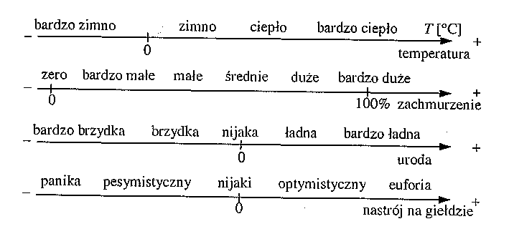
Rys. 8. Przykłady jakościowych ocen dokonywanych przez człowieka.

Należy zauważyć, że ocena jakościowa nie jest miarą ilościową, bowiem cechą tych miar jest addytywność.
Przykład:
1 cm + 1 cm = 2 cm,
ale: mała suma pieniędzy + mała suma pieniędzy, nie musi oznaczać dużej sumy pieniędzy.

Pojęcia „mała" i „duża" suma są rozmyte i subiektywne, zależne od osoby wypowiadającej je. Ocen jakościowych nie można więc sumować tak jak miar ilościowych.

Człowiek stosuje ocenę jakościową również wówczas, gdy dysponuje dokładnymi instrumentami pomiarowymi. Np. w samochodach zainstalowane są szybkościomierze podające aktualną prędkość samochodu. Jednak kierowcy zdając relację z podróży najczęściej mówią:
• „Jechałem bardzo szybko"
• „Jechałem z prędkością około 100 km/h"
• „Jechałem z prędkością ponad 100 km/h".

Kierowca mógłby starać się zapamiętać dokładną prędkość swego samochodu w każdej kolejnej sekundzie podróży. Jednak byłoby to po pierwsze:
- praktycznie niewykonalne, ze względu na ograniczone możliwości pamięci ludzkiej, a po drugie: zupełnie zbędne, gdyż zgrubna ocena prędkości jest wystarczająca dla naszych potrzeb, umożliwia odrzucenie ogromnego balastu zbędnych informacji i ograniczenie się do informacji najistotniejszej, która może być szybko przetworzona w celu podjęcia koniecznych decyzji.

W świecie, w którym żyjemy jest mnóstwo takich wielkości, do oceny których nie skonstruowano dotychczas żadnych przyrządów pomiarowych, np. uroda kobiety, porządek w mieszkaniu, niebezpieczeństwo wybuchu wojny, szansa uzyskania sukcesu w wykonywanym zawodzie, i inne. Jednak człowiek posiada w sobie tajemnicze lub częściowo tylko rozpoznane „instrumenty pomiarowe", które umożliwiają mu jakościowy pomiar najbardziej wydawałoby się trudnych do oceny wielkości i stanów, wobec których współczesna technika jest bezradna.
Posługując się takimi zgrubnymi, rozmytymi ocenami potrafi on sobie doskonale radzić w otaczającej go rzeczywistości, dostosować się do niej, przekształcać ją, poznawać (identyfikować) istniejące w niej systemy i następnie optymalnie lub suboptymalnie sterować nimi.
Stosując jakościowe oceny rzeczywistości człowiek wytworzył w sobie znakomicie funkcjonującą logikę i inteligencję, której brak np. robotom mimo intensywnych prac w tym kierunku. Z tego względu w umysłach naukowców i inżynierów powstał pomysł stworzenia inteligencji sztucznej, imitującej inteligencję ludzką i posługującej się podobnymi metodami.

Pierwszym warunkiem stworzenia takiej inteligencji jest sformułowanie w zrozumiałym dla komputerów języku matematyki, rozmytych, jakościowych ocen używanych przez ludzi.
Umożliwi to :
- przetwarzanie (transformację) nierozmytych, precyzyjnych pomiarów uzyskiwanych z przyrządów w oceny jakościowe stosowane przez ludzi i wykorzystanie ich w algorytmach sztucznej inteligencji, działającej na podobnych zasadach jak inteligencja ludzka,
- wprowadzenie do systemów przetwarzania informacji, do modeli matematycznych systemów i do algorytmów sterowania systemami takich wielkości wejściowych, które mogą być określone jedynie przez człowieka, np. ocena wiarygodności kredytowej klienta, ocena prawdopodobieństwa uzyskania wysokich zbiorów w danym roku, itd.

Jak widać więc, rozmyte oceny jakościowe umożliwiają znaczne udoskonalenie tradycyjnych metod matematycznego modelowania, które wymagały precyzyjnych informacji o wielkościach wejściowych systemu przez wprowadzenie informacji o takich jego wejściach, które dotychczas nie mogły być w modelach uwzględnione ze względu na brak instrumentów do ich pomiaru (modele hybrydowe składające się z fragmentów nierozmytych i rozmytych). Metody rozmyte oceny jakościowej nie są więc konkurencją dla technicznego pomiaru precyzyjnego lecz stanowią jego uzupełnienie umożliwiając stworzenie doskonalszego obrazu (modelu) rzeczywistości.
Ocena jakościowa może być realizowana w oparciu o teorię zbiorów rozmytych. Pojęcie zbioru rozmytego zostało odkryte i wprowadzone do literatury naukowej w 1965 roku przez amerykańskiego naukowca irackiego pochodzenia, posiadającego ogromne zasługi dla rozwoju teorii systemów rozmytych, Lofti Zadeha [Zadeh 65].
W dalszym ciągu przedstawione zostaną pojęcia podstawowe, umożliwiające zrozumienie i zdefiniowanie zbioru rozmytego.
- Zmienna lingwistyczna (linguistic variable)
Zmienną lingwistyczną jest ta wielkość wejściowa, wyjściowa bądź zmienna stanu, którą zamierzamy oceniać stosując oceny lingwistyczne, zwane wartościami lingwistycznymi.

Przykład: prędkość statku, napięcie, temperatura.

W praktycznych zastosowaniach zmienne lingwistyczne oceniane są nie tylko przy pomocy wartości lingwistycznych ale także liczb rozmytych, czyli w sposób mieszany.
• Wartość lingwistyczna (linguistic value)
Wartość lingwistyczna jest słowną oceną wielkości lingwistycznej.

Przykład: bardzo duży ujemny, średni ujemny, średni dodatni, bardzo duży, stary, młody, ładny, brzydki, przyjemny, nieprzyjemny, prawdziwy, nieprawdziwy.
Wartości lingwistyczne występują w modelach wraz ze zmiennymi lingwistycznymi których dotyczą.

Przykład: wysokie ciśnienie powietrza, silny strumień wody, młody wiek (człowieka), prawdziwa informacja, fałszywa informacja.

- Liczby rozmyte (fuzzy numbers)
Pojęcie liczb rozmytych zostanie dokładnie wyjaśnione w następnych wykładach.

Przykłady liczb rozmytych: około zera, mniej więcej 5, trochę więcej niż 9, mniej więcej pomiędzy 10 i 12.
O ile ocena zmiennych systemu przy pomocy wartości lingwistycznych może być dokonana przez człowieka bez żadnej informacji z technicznych instrumentów pomiarowych, jedynie na podstawie własnych odczuć, to do pomiaru przy pomocy liczb rozmytych informacja z takich instrumentów jest konieczna.
Liczby rozmyte pozwalają na uogólnienie dużej ilości precyzyjnych informacji obserwowanych przez człowieka na urządzeniach pomiarowych lub pochodzących ze zbioru danych, np. cena akcji przedsiębiorstwa X_{i}, rys. 9.
(koniec zaocznych)

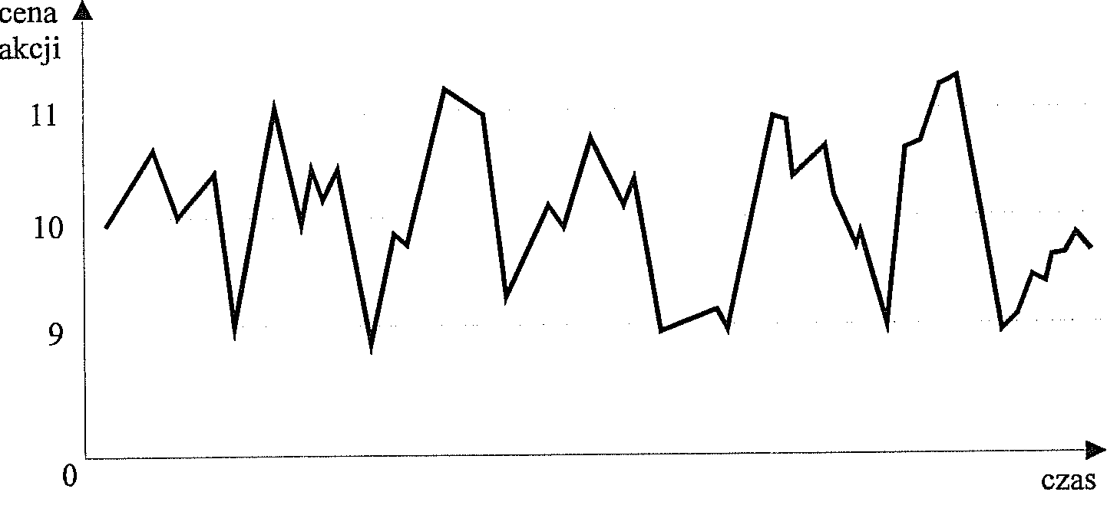
Rys. 9. Przykład precyzyjnej oceny zmiennej, opisanej dużą ilością informacji.

Informacja przedstawiona precyzyjnie (w sposób nierozmyty) na wykresie 9 może być uogólniona przy pomocy liczby rzeczywistej:
-„mniej więcej między 9 i 11" lub
- „około 10".
W praktyce, stosuje się często mieszaną ocenę zmiennych lingwistycznych, np. przy pomocy skali:
- ujemny, około zera, dodatni,
- ujemny duży, ujemny średni, ujemny mały, około zera, dodatni mały, dodatni średni, dodatni duży.

- Przestrzeń lingwistyczna zmiennej (linguistic term-set)
Przestrzeń lingwistyczna zmiennej jest zbiorem wszystkich wartości lingwistycznych stosowanych do oceny danej zmiennej lingwistycznej.
Przestrzeń lingwistyczna bywa nazywana podstawowym zbiorem lingwistycznym, domeną lingwistyczną, lingwistycznym obszarem (przestrzenią) rozważań. Będzie oznaczana dużymi literami łacińskimi, np.:
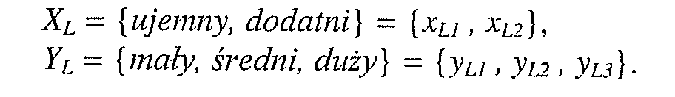
Przestrzeń lingwistyczna jest zbiorem skończenie wymiarowym.
- Przestrzeń numeryczna zmiennej (universe of discourse)
Przestrzeń numeryczna zmiennej jest zbiorem wszystkich wartości numerycznych jakie może ona realnie przyjąć w rozpatrywanym systemie lub też takich wartości, które są istotne dla rozwiązywanego problemu (modelu systemu). Przestrzeń numeryczna nazywana jest inaczej:
• przestrzenią rozważań [Bertram ],
• obszarem rozważań [Abel ],
• przestrzenią [Kacprzyk, Yager ],
• zbiorem [Kacprzyk ,
• domeną rozważań,
• domeną [Yager ],
• zakresem podstawowym [Knappe ],
• zbiorem odniesienia [Kruse].

Przymiotnik „numeryczna" pozwala odróżnić ją od przestrzeni lingwistycznej. Przestrzeń numeryczna zmiennej będzie oznaczana dużymi literami łacińskimi, np.:
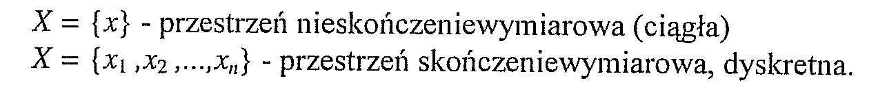
Przykład, rys. 10.
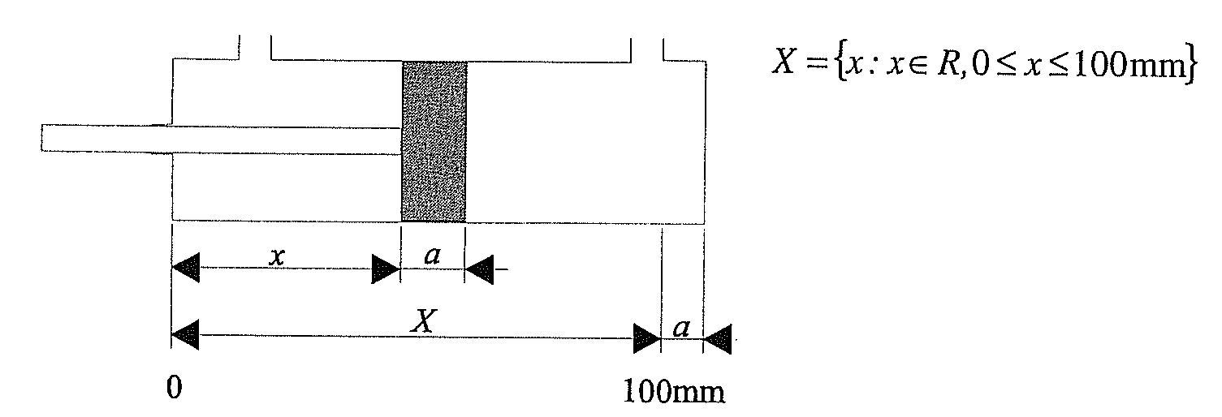
Rys. 10. Ciągła przestrzeń numeryczna pozycji tłoka x.

Przykład: dyskretna przestrzeń rozważań.
X = {x₁ = -1, x₂ = -0.75,..., x₈ = 0.75, x₉ = 1}

• Moc przestrzeni numerycznej jest to ilość jej elementów.
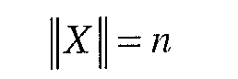
• Zbiór rozmyty (fuzzy set)
Zbiorem rozmytym A, w pewnej numerycznej przestrzeni rozważań X,
nazywamy zbiór par:
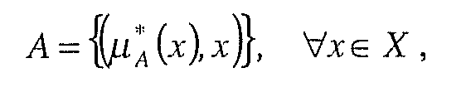
gdzie: µ_{A} jest funkcją przynależności zbioru rozmytego A, która każdemu elementowi 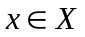 przypisuje stopień jego przynależności µ*_{A}(x) do zbioru rozmytego A, przy czym:
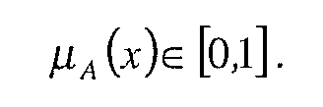
Funkcja przynależności realizuje odwzorowanie przestrzeni numerycznej X danej zmiennej do przedziału [0,1]:
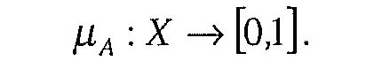
Pojęcie zbioru rozmytego umożliwia matematyczne sformułowanie zapisu wartości lingwistycznych i liczb rozmytych stosowanych przez ludzi.

- Mocą zbioru rozmytego nazywa się ilość par (µ_{A}(x),x) występujących w zbiorze.
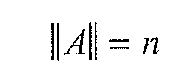
Moc zbioru rozmytego A równa jest mocy przestrzeni X tego zbioru.

- Funkcja przynależności (membership function) i stopień przynależności
(grade of membership)

Funkcja przynależności przyporządkowuje każdemu elementowi x danej
zmiennej pewną wartość z zakresu [0,1]:
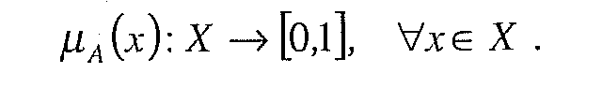
Wartość ta, zwana stopniem przynależności informuje, w jakim stopniu element x należy do zbioru rozmytego A.
Funkcja przynależności może być wyrażona w postaci:
- diagramu (ciągłego lub dyskretnego),
- wzoru matematycznego,
- tabeli,
- wektora przynależności [Knappe 94],
- sumy lub całki.

Aby funkcję przynależności przedstawić w postaci wzoru, korzystnie jest wprowadzić zmienną logiczną w informującą o poziomie zmiennej x:
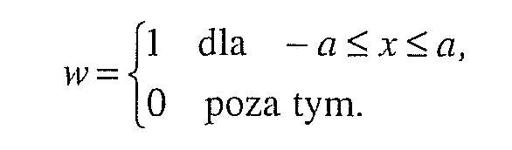
Wówczas funkcja przynależności przedstawiona na rys. 11 może być zapisana w następującej postaci:
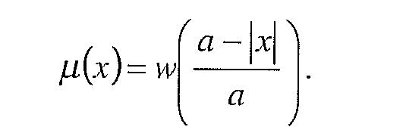
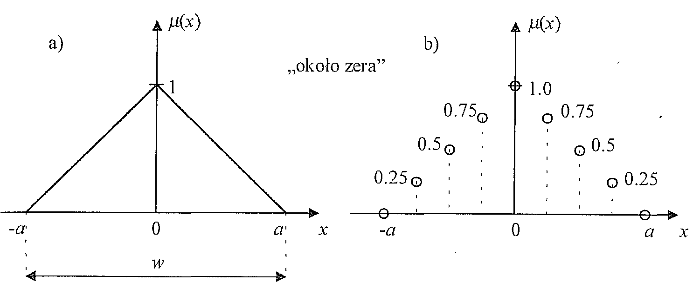
Rys. 11. Ciągła (a) i dyskretna (b) graficzna forma funkcji przynależności liczby rozmytej „około zera".

Dyskretna funkcja przynależności może być przedstawiona w postaci tabeli (1).
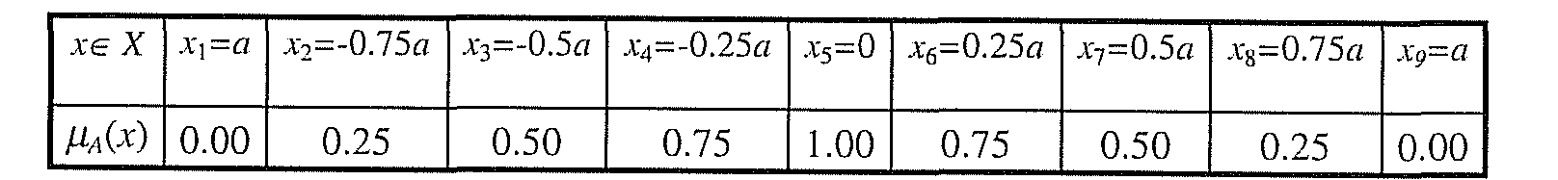
Tab. 1. Przykład tabelarycznej funkcji przynależności.

Uwaga: elementami x_{i} w tabeli mogą być nie tylko liczby lecz także przedmioty, osoby, pojęcia abstrakcyjne. Tabela może np. informować o przynależności różnych firm do zbioru A firm dobrze prosperujących, tab. 2.
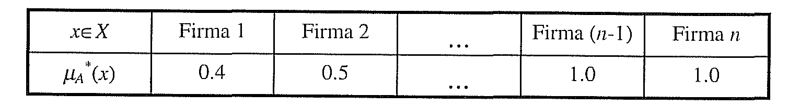
Tab. 2. Tabelaryczna funkcja przynależności do zbioru firm dobrze prosperujących.

Jeżeli porządek (kolejność) wszystkich n elementów x_{i} w przestrzeni rozważań X jest ściśle ustalony, to funkcja przynależności może być podana w postaci wektora przynależności V_{A} (2.1/6):

Przykład:
(2.1/6)
Stosowany jest także zapis dyskretnego zbioru rozmytego A w postaci sumy:
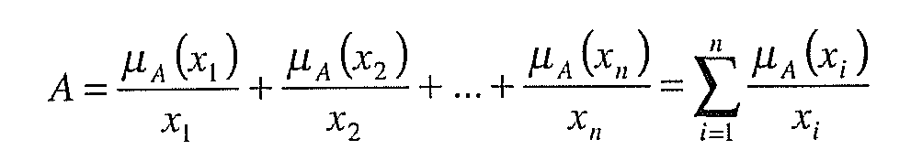
Zapis powyższy oznacza, że zbiór rozmyty A jest sumą mnogościową (a nie arytmetyczną) par (µ_{A}(x)/x).
Przykład:
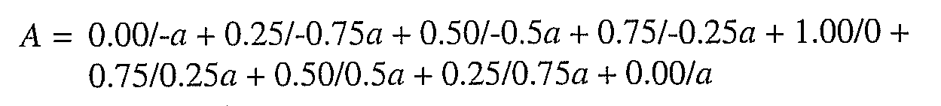
Ciągły zbiór rozmyty może być zapisany w postaci całki:
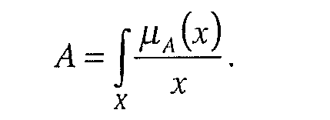
Zapis powyższy oznacza, że zbiór rozmyty A jest całką mnogościową par (µ_{A}(x)/x).

Przykład : „Liczby rzeczywiste około zera", rys. 10.
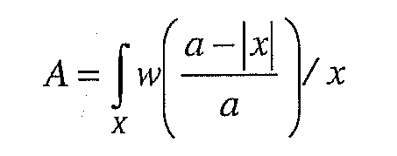
W zapisie funkcji przynależności opuszcza się w praktyce te elementy x_{i}, których funkcja przynależności równa jest zero.

- Pusty zbiór rozmyty
Zbiór A, którego funkcja przynależności µ_{A}(x) posiada wartość 0 dla wszystkich elementów przestrzeni rozważań X nazywa się zbiorem pustym i oznaczany jest znakiem 0:
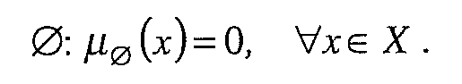

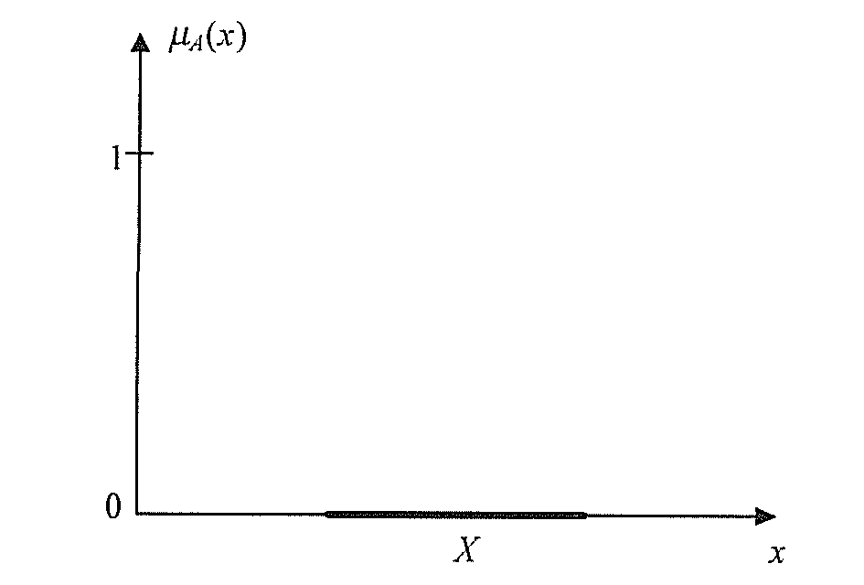
Rys. 12. Pusty zbiór rozmyty.

- Uniwersalny zbiór rozmyty
Zbiór rozmyty, w którym wszystkie elementy przestrzeni rozważań mają stopień przynależności równy 1, nazywa się zbiorem uniwersalnym i oznaczany jest przez U:
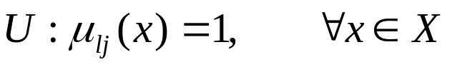 (2.1/11)
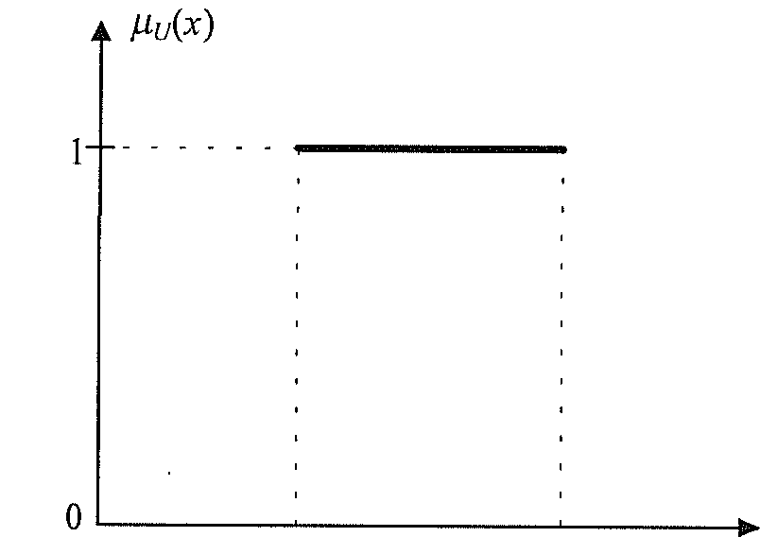
Rys. 13. Zbiór rozmyty uniwersalny U.

Zarówno zbiór pusty jak i uniwersalny U są zbiorami skrajnymi. Każdego zbioru rozmytego A dotyczy zależność:
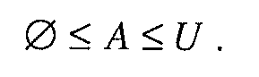 (2.1/12)
- Normalne zbiory rozmyte
Zakres funkcji przynależności nie musi być ograniczony do wartości pomiędzy 0 i 1. Zakres taki udaje się utrzymać jeśli na zbiorach rozmytych wykonujemy wyłącznie operacje mnogościowe. Jeżeli wykonuje się również operacje arytmetyczne, to w ich wyniku można otrzymać wartości większe niż 1.
Jeżeli maksymalną wartość przynależności do zbioru oznaczymy przez sup_{x}µ_{A}(x), to każdy niepusty zbiór rozmyty A może być znormalizowany do zbioru A_{n} w zakresie 0 do 1 przez podzielenie pierwotnej funkcji przynależności przez jej maksymalną wartość.
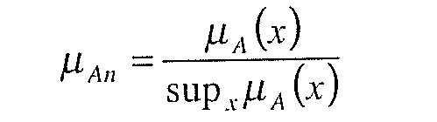 (2.1.13)
Rozmyte zbiory normalne (znormalizowane) to takie zbiory, których funkcja przynależności przyjmuje wartość pomiędzy 0 i 1 (łącznie z 1)
Rozmyte zbiory subnormalne są to zbiory, których największa wartość funkcji przynależności jest mniejsza niż 1. Zbiory subnormalne powstają na skutek wykonywania różnych operacji na zbiorach normalnych.

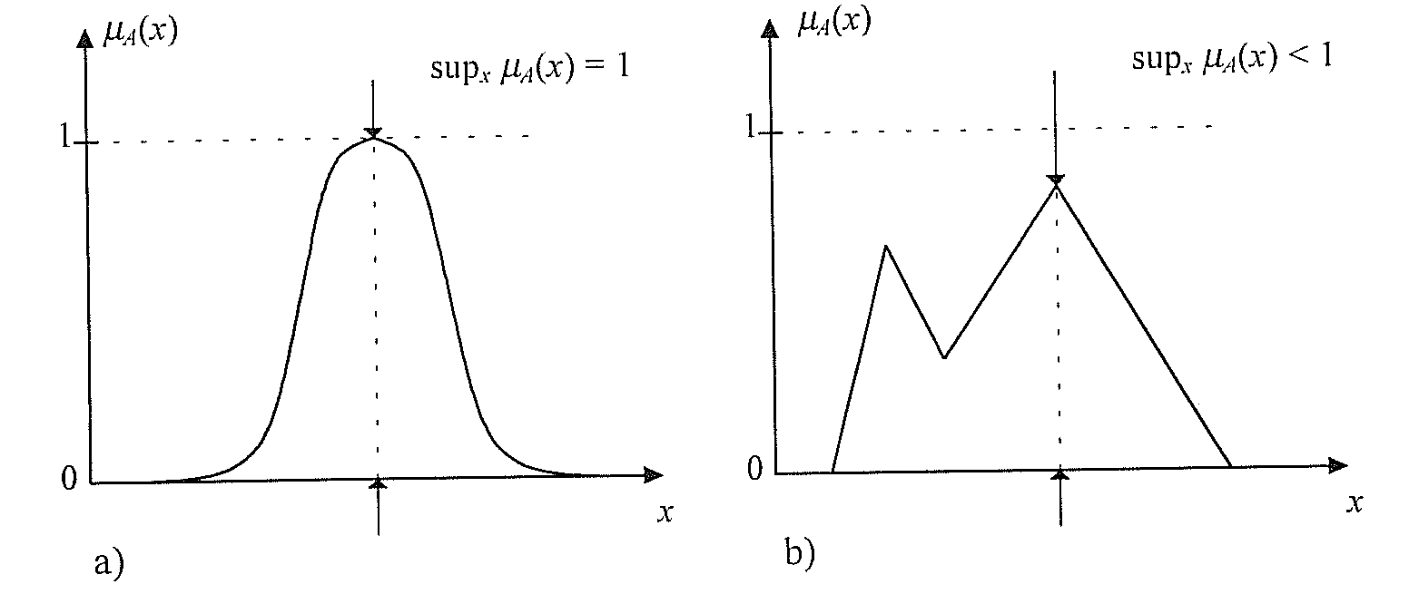
Rys. 14. Przykład zbioru normalnego (a) i subnormalnego (b).

Zbiory rozmyte normalizuje się zwykle po to, aby umożliwić porównanie ich z innymi normalnymi zbiorami rozmytymi.

- Torba (bag)
Nierozmyta torba B* - dowolny zbiór elementów z przestrzeni rozważań X.
Dozwolone są wielokrotne kopie tego samego elementu.
Przykład :
Przestrzeń rozważań: X = {x₁, x₂, x₃, x₄}.
Nierozmyta torba: B* = {x₁, x₂, x₂, x₃}.
Różnica między pojęciem zbioru i torby: w zbiorze nie mogą występować identyczne, wielokrotnie powtarzające się elementy.
Rozmyta torba B (fuzzy bag) - torba par (element x, stopień przynależności elementu x do torby B):
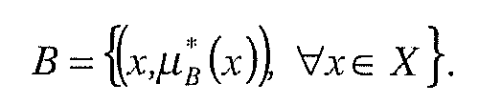
Przykład:
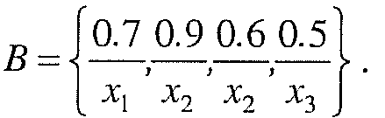

Rozmyte torby powstają na skutek wykonywania operacji arytmetycznych (niemnogościowych) na zbiorach rozmytych, np. operacji sumowania kilku zbiorów rozmytych. Ponieważ ten sam element może się w torbie powtarzać wielokrotnie, to łączny stopień jego przynależności (w sensie arytmetycznym a nie mnogościowym) może być większy niż 1.

Przykłady zbiorów rozmytych
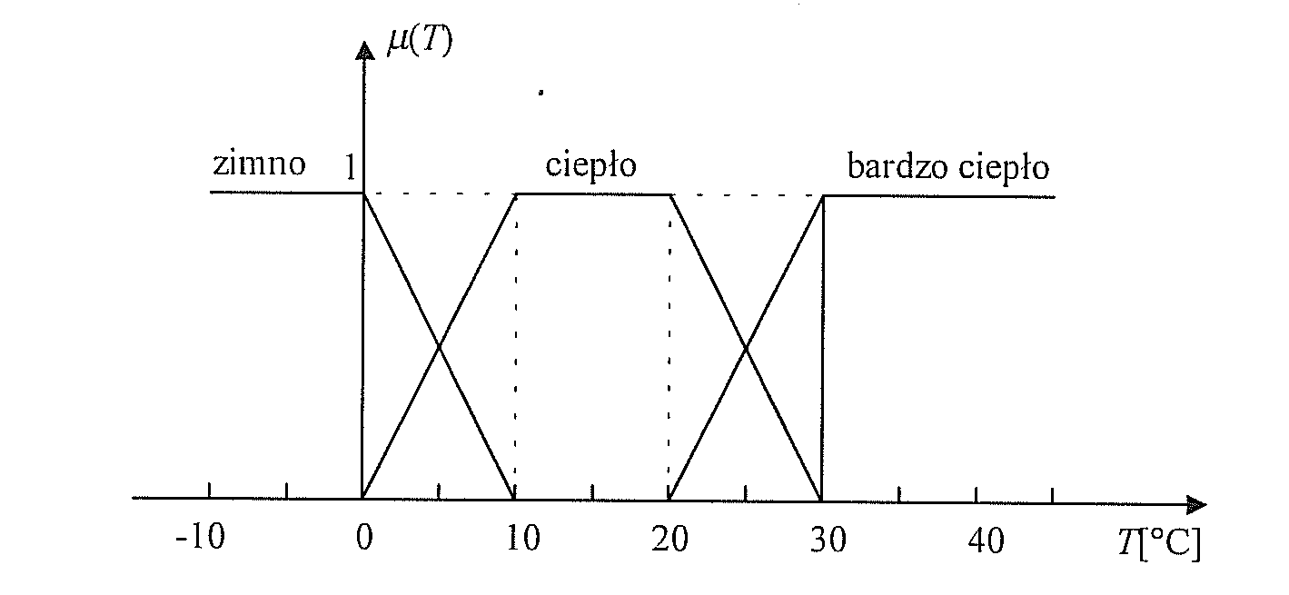
Rys. 15. Możliwa forma zbiorów rozmytych „zimno", „ciepło", „bardzo ciepło", służących do jakościowej oceny temperatury.
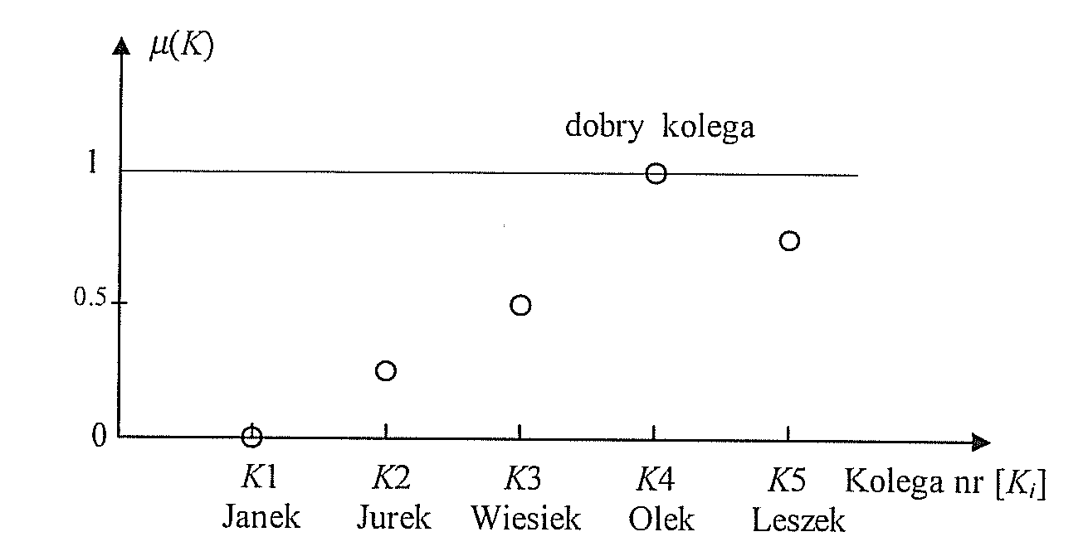
Rys. 16. Przykładowy dyskretny zbiór rozmyty „dobry kolega".

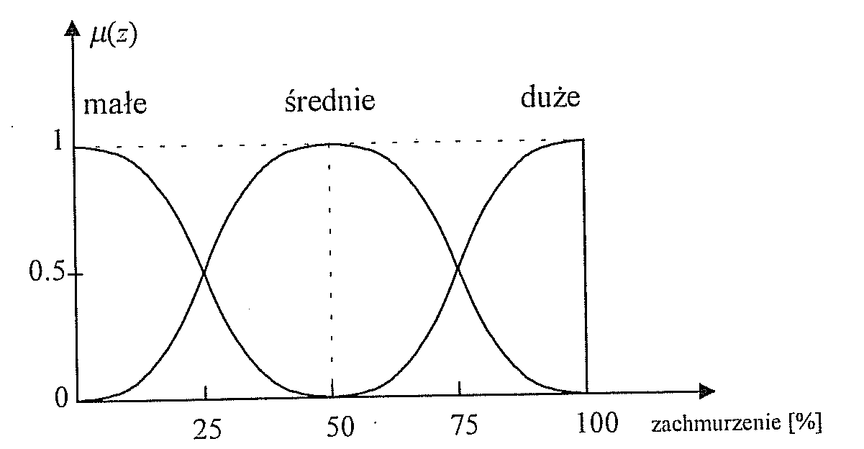
Rys. 17. Przykładowe zbiory rozmyte do zgrubnej oceny stopnia zachmurzenia z.

2.1. Charakterystyczne parametry (wskaźniki) zbioru rozmytego

Wysokość zbioru rozmytego A.
Jest to maksymalna wartość jaką funkcja przynależności przyjmuje w całej
przestrzeni rozważań X zbioru.
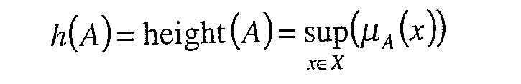 2.2/1)
Ponieważ w ogólnym przypadku funkcja przynależności może posiadać wiele lokalnych maksimów, wysokość zbioru określana jest przy pomocy operacji supremum (2.2/1).

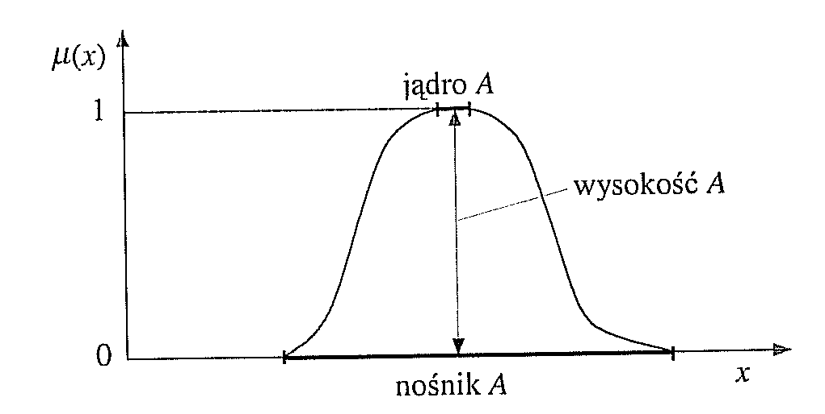
Rys. 18. Charakterystyczne parametry zbioru rozmytego.

Nośnik zbioru rozmytego A.
Jest to podzbiór nierozmyty zbioru A, którego wszystkie elementy mają
niezerowy stopień przynależności do zbioru A.
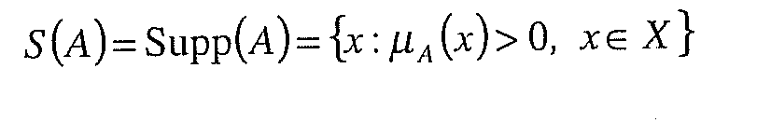
Nośnik zbioru rozmytego jest pojęciem węższym lub równym w stosunku do pojęcia numerycznej przestrzeni rozważań.

Jądro zbioru rozmytego A.
Jest to podzbiór nierozmyty zbioru A w przestrzeni rozważań X złożony ze
wszystkich elementów o stopniu przynależności równym 1.
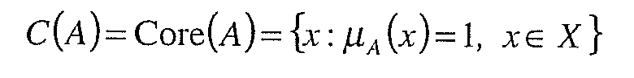
Jądro zbioru normalnego jest niepuste, zbioru subnormalnego puste.

Singleton (jednoelementowy zbiór rozmyty).
Jest to taki zbiór rozmyty A, którego nośnik S(A) zawiera tylko jeden element o stopniu przynależności różnym od zera.

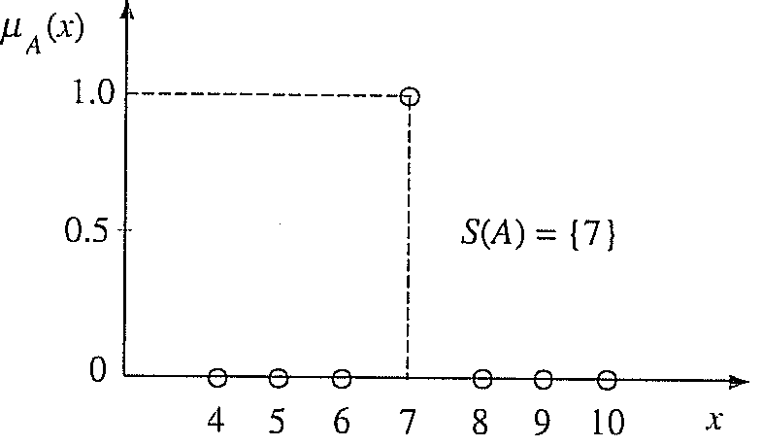
Rys. 19. Singleton - jednoelementowy zbiór rozmyty.

Pionowa reprezentacja zbioru rozmytego.
Pionowa reprezentacja zbioru rozmytego A jest formą przedstawienia zbioru rozmytego jako zbioru par (element x zbioru A, stopień przynależności elementu x do zbioru A). Jest to najczęściej stosowana forma reprezentacji zbiorów rozmytych , rys. 20.
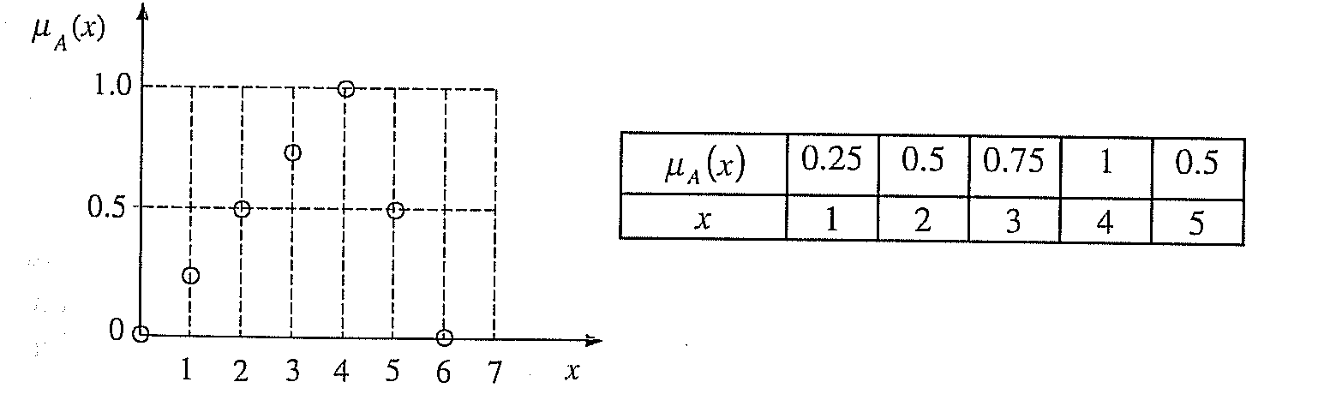
Rys. 20. Przykłady pionowej reprezentacji zbioru rozmytego (wersja dyskretna).

Pozioma reprezentacja zbioru rozmytego
Pozioma reprezentacja zbioru rozmytego A polega na przedstawieniu tego zbioru przy pomocy tzw. - przekrojów 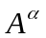 tego zbioru, rys. 21.

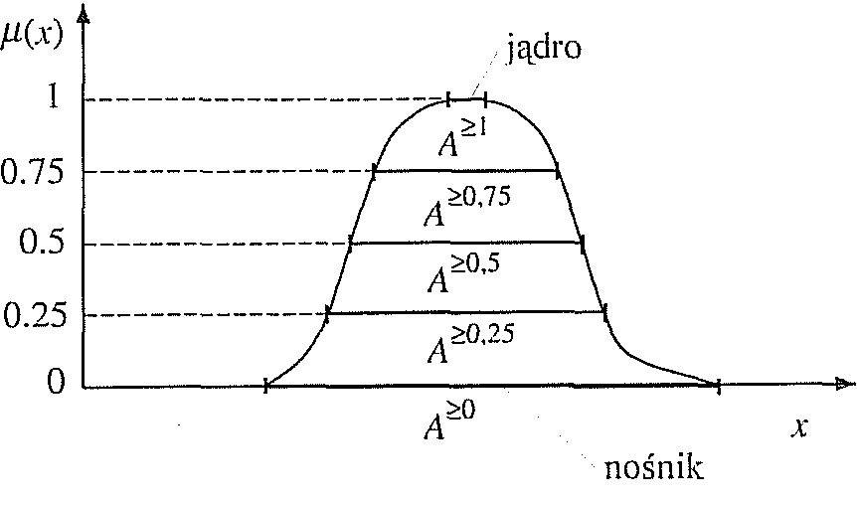
Rys. 21. Przykładowe - przekroje zbioru rozmytego A.

Pojęcie - przekrojów znajduje zastosowanie ze względu na to, że ułatwia identyfikację funkcji przynależności metodą akwizycji wiedzy od ekspertów systemu.
Jeżeli ekspert systemu nie potrafi wyraźnie sprecyzować, ile wynosi przynależność poszczególnych elementów przestrzeni rozważań do zbioru rozmytego, to można mu zadać pytanie, na które zwykle łatwiej odpowiedzieć: „które z elementów przestrzeni rozważań należą do zbioru rozmytego co najmniej w stopniu ?"

Przykład
Przy identyfikacji funkcji przynależności do zbioru „mój przyjaciel" możemy zadać pytanie typu:
- „kogo ze znajomych uważasz połowicznie ( > 0,5) za przyjaciela ?"
- „kogo uważasz za prawdziwego przyjaciela ( = 1) ?"
- „kogo uważasz za nieprzyjaciela ( = 0)?"

Stosuje się dwa typy - przekrojów, (2.2/4):
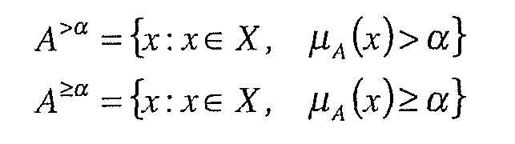 (2.2/4)
- przekrój dla = 0 odpowiada nośnikowi zbioru S(A), a dla = 7 jądru zbioru C(A), rys. 21.

Rys. 21. Przykładowe - przekroje zbioru rozmytego A.

Na podstawie odpowiedniej ilości - przekrojów można odtworzyć z żądaną dokładnością, funkcje przynależności zbioru rozmytego. W przypadku dyskretnych zbiorów rozmytych ilość koniecznych przekrojów jest skończona, w przypadku ciągłych zbiorów rozmytych teoretycznie nieskończenie wielka, praktycznie skończona.
Znając przynależność elementów przestrzeni rozważań do poszczególnych
- przekrojów możemy określić przybliżoną funkcję przynależności µ*_{A}(x) do zbioru rozmytego A:
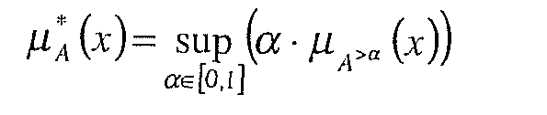
lub
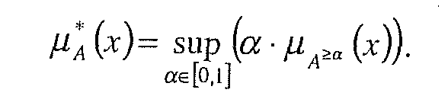

Przykład 2.2/1 Dany jest zbiór
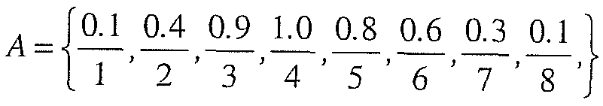
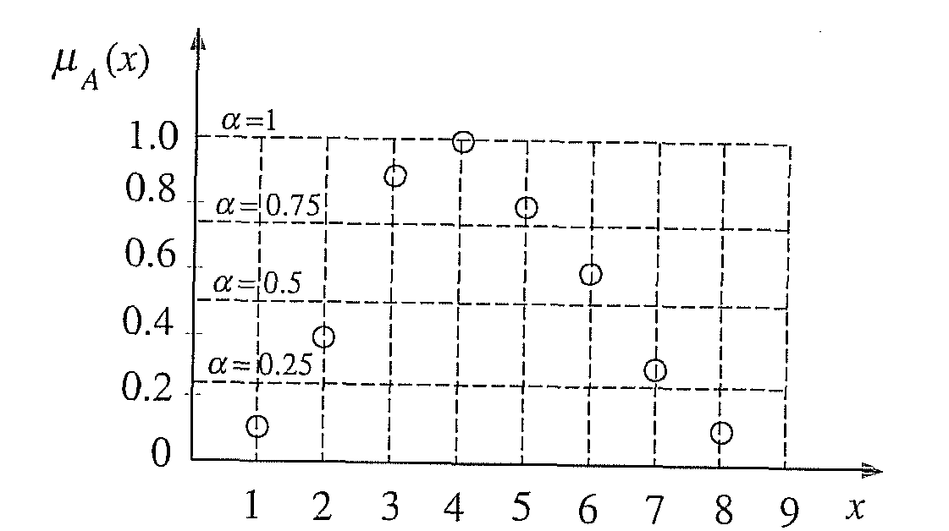
Rys. 22. Dyskretna funkcja przynależności zbioru rozmytego A.

Przekroje A^{≥α}:
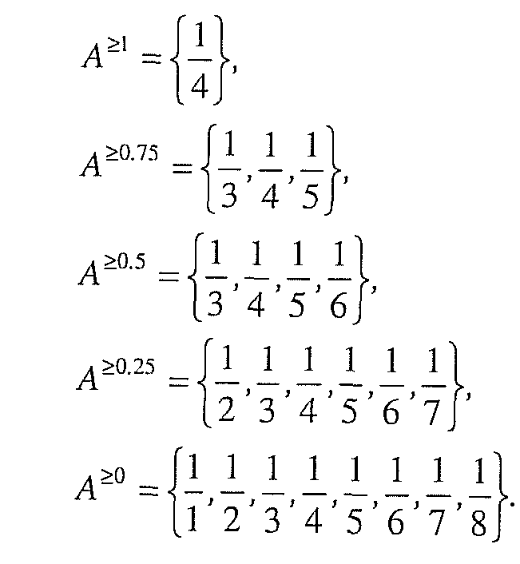
Przynależność do poszczególnych - przekrojów może wynosić wyłącznie 1 lub 0. Odtworzenie zbioru A na podstawie jego przekrojów:

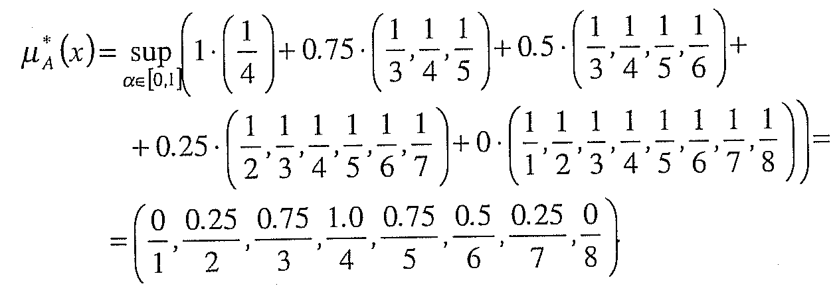

Porównując pierwotną funkcję przynależności µ_{A}(x) oraz funkcję µ*_{A}(x) odtworzoną na podstawie - przekrojów, rys. 23, widzimy, że odtworzenie nie jest dokładne. Jego dokładność można zwiększyć przez podwyższenie ilości lub lepsze umiejscowienie - przekrojów.

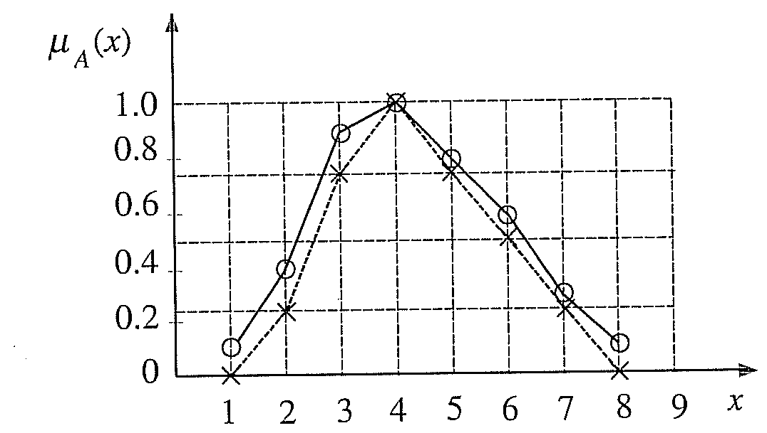
Rys. 23. Pierwotna funkcja przynależności µ_{A}(x) i funkcja µ_{A}(x) odtworzona na podstawie - przekrojów.

Koniec przykładu 2.2/1

Moc (liczba kardynalna) zbioru rozmytego.
Mocą ||A|| lub liczbą kardynalną card(A) dyskretnego zbioru rozmytego jest suma stopni przynależności poszczególnych elementów do zbioru rozmytego:
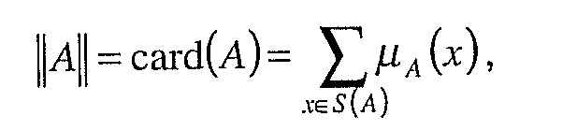 (2.2/6)
gdzie : S(a) nośnik zbioru rozmytego.
W przypadku zbioru ciągłego jego moc oblicza się przy pomocy całki.
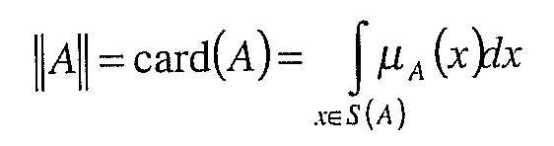 (2.2/7)
Całkowanie lub sumowanie po elementach nośnika zbioru jest wystarczające ponieważ przynależność pozostałych elementów przestrzeni rozważań do zbioru rozmytego wynosi zero.
Pojęcie mocy zbioru służy do porównywania różnych zbiorów ze sobą. Moc zbioru pustego wynosi zero.

Względna moc zbioru rozmytego.
W przypadku zbioru dyskretnego jest to część mocy bezwzględnej przypadająca na jeden element przestrzeni rozważań X zbioru:
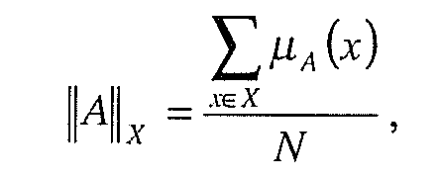 (2.2/8)
gdzie : N - ilość elementów w przestrzeni rozważań zbioru.
W przypadku zbioru ciągłego moc względna wyraża się wzorem:
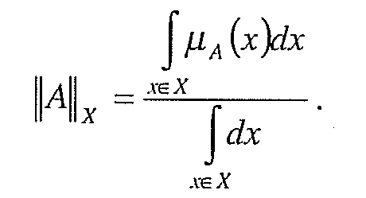 (2.2/9)
Jeżeli ilość N elementów w zbiorze dyskretnym lub długość przestrzeni rozważań zbioru ciągłego jest nieskończenie wielka to sumowanie lub całkowanie może być dokonywane po nośniku zbioru S(A).

Wypukłe i niewypukłe zbiory rozmyte.
Przykład zbioru wypukłego i niewypukłego przedstawiony jest na rys. 24a i 24b.
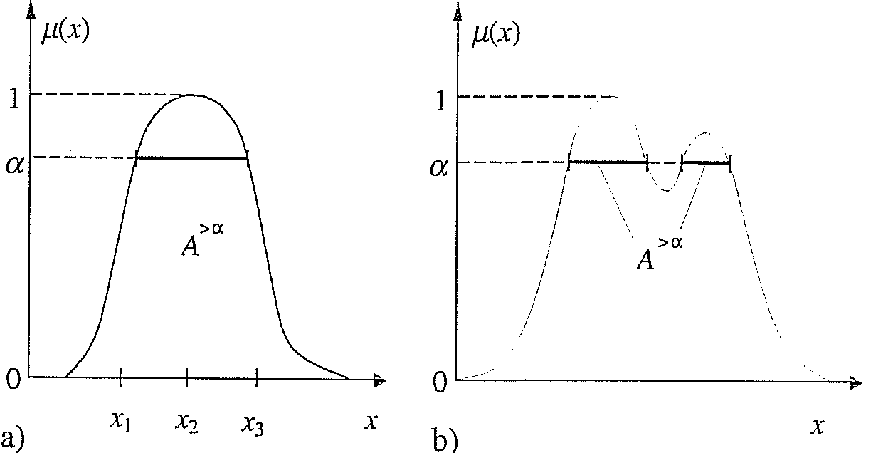
Rys. 24. Przykład wypukłego (a) i niewypukłego (b) zbioru rozmytego.

Rozmyty zbiór wypukły cechuje się tym, że wszystkie jego - przekroje są zwartymi, jednoczęściowymi przedziałami przestrzeni rozważań X. W przypadku niewypukłego zbioru rozmytego istnieją niezwarte wieloczęściowe - przekroje, rys. 24b.
Zbiory niewypukłe powstają w wyniku wykonywania operacji mnogościowych, algebraicznych i arytmetycznych na zbiorach pierwotnych, które z reguły są wypukłe.
Rozmyty zbiór wypukły spełnia następujące warunki:
lub

2.3 Modyfikatory lingwistyczne zbiorów rozmytych

Modyfikatory lingwistyczne umożliwiają tworzenie pochodnych zbiorów rozmytych na bazie zbiorów pierwotnych. Jeżeli istnieje np. zdefiniowany pierwotny zbiór „zimno" to stosując modyfikatory można utworzyć pochodny zbiór „bardzo zimno" lub „trochę zimno".
Istnieją trzy główne modyfikatory zwane również operatorami:
- operator koncentracji,
- operator rozcieńczenia (dylatacji),
- operator intensyfikacji kontrastu.

Modyfikator (operator) koncentracji zbioru rozmytego
Jeżeli przez A oznaczymy zbiór rozmyty wartości lingwistycznej l_{i} to operator koncentracji umożliwia utworzenie wartości pochodnej „bardzo l_{i}". Operacja koncentracji realizowana jest przy pomocy wzoru:
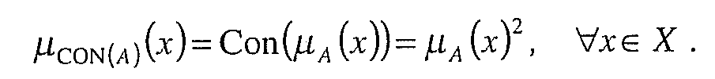 (2.3/1)
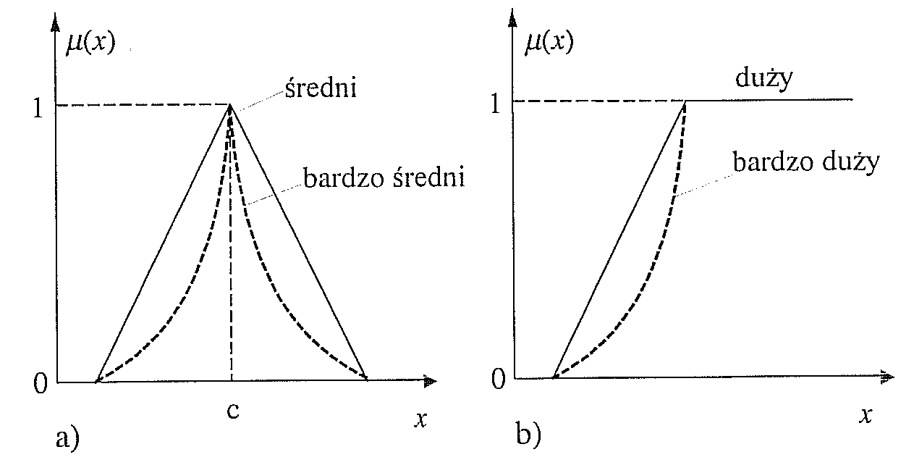
Rys. 25. Przykład działania operatora koncentracji w przypadku środkowego (a) i skrajnego (b) zbioru rozmytego.
W przypadku wartości lingwistycznej „średni" z trójkątną funkcją przynależności działanie modyfikatora koncentracji przedstawione jest na rys. 25a.
W przypadku trójkątnej, wewnętrznej funkcji przynależności, rys. 25a, działanie operatora koncentracji „bardzo" powoduje, że tylko te wartości x, które leżą bardzo blisko środka c nośnika zbioru będą w sposób znaczący uznawane za „bardzo średnie". Operator koncentracji zbioru może być także użyty do skrajnych zbiorów rozmytych, np. „duży" na rys. 25b. Jednak w tym wypadku zwykle rezygnuje się z modyfikacji na rzecz wprowadzenia nowego zbioru skrajnego „bardzo duży", rys. 26.
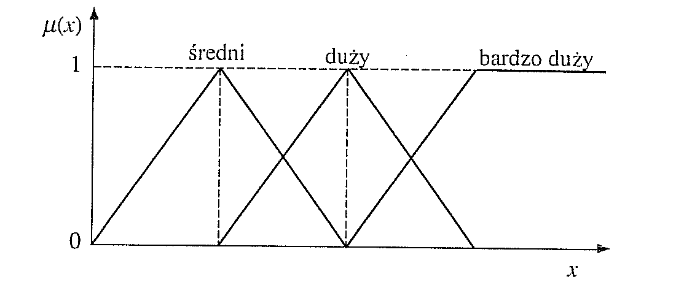
Rys. 26. Alternatywa dla koncentracji zbioru „duży".

Operator rozcieńczania (dylatacji) zbioru rozmytego
Operator ten modyfikuje pierwotny zbiór rozmyty A w sposób określany lingwistycznie jako „trochę" lub „mniej więcej". Jego działanie jest odwrotne do operacji koncentracji:
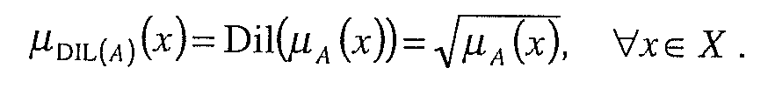 (2.3/2)
Operator rozcieńczania powoduje rozszerzenie funkcji przynależności i zwiększenie jej mocy. Przykład działania tego operatora przedstawiony jest na
rys. 27.

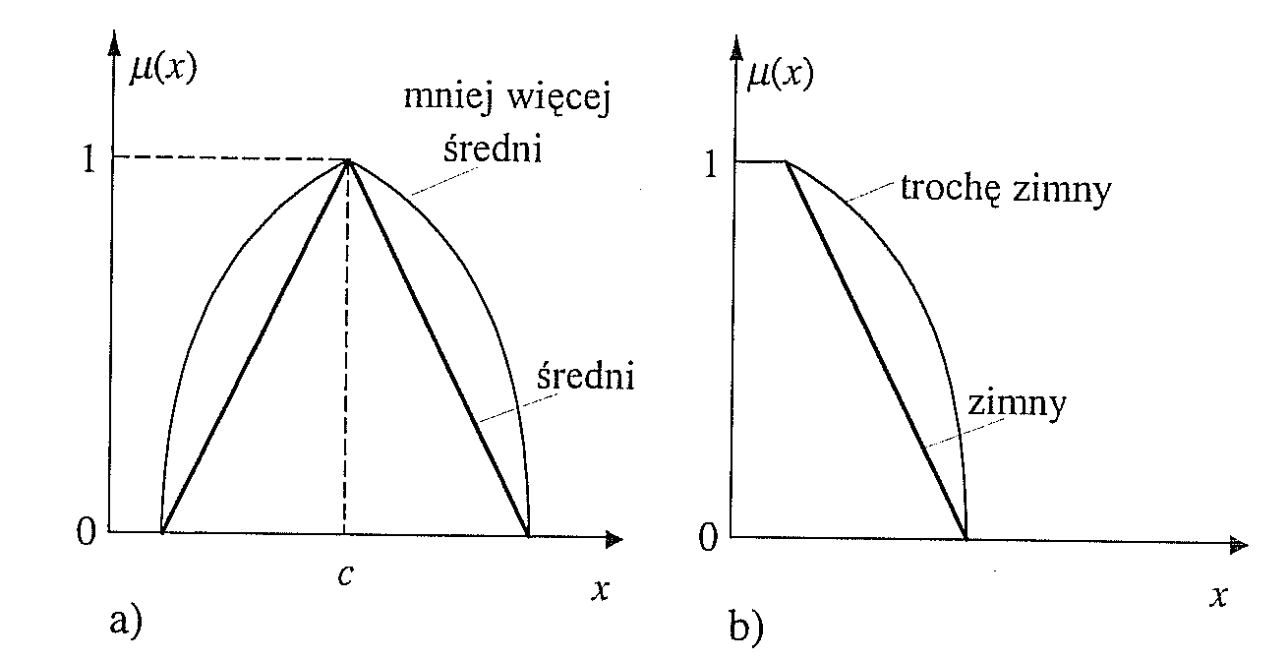
Rys. 27. Działanie operatora rozcieńczania w przypadku wewnętrznego
(a) zewnętrznego (b) zbioru rozmytego.
Operacja rozcieńczania powoduje, że wartości x nośnika zbioru leżące dalej od jego środka c w większym stopniu zaliczane są do zbioru „mniej więcej średni" niż w przypadku zbioru „średni".

Operator intensyfikacji kontrastu zbioru rozmytego
Cechą charakterystyczną oceny przy użyciu pojęć rozmytych jest rozmytość granicy pomiędzy poszczególnymi ocenami lingwistycznymi, rys. 28.
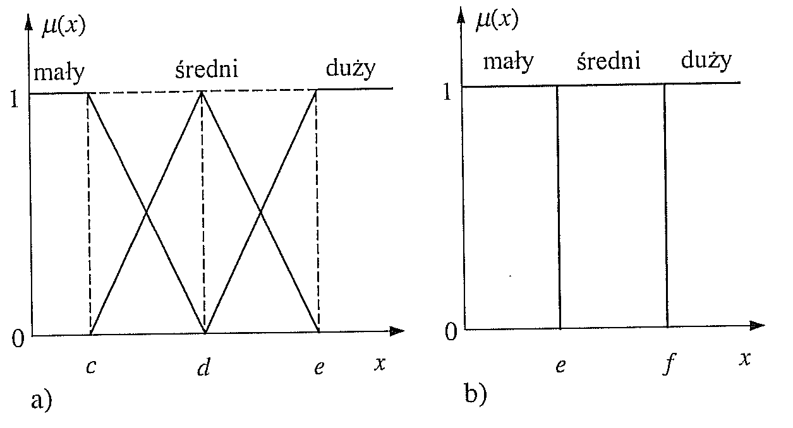
Rys. 28. Rozmyte (a) i nierozmyte (b) granice ocen rozmytych.

W przypadku stosowania rozmytych ocen lingwistycznych, rys. 28a, granica między poszczególnymi ocenami jest niejednoznaczna i rozmyta, w przeciwieństwie do ocen nierozmytych, rys. 28b, gdzie granice są jednoznaczne.
Operator intensyfikacji kontrastu umożliwia przybliżanie lub oddalanie zbioru rozmytego do zbioru nierozmytego, co pozwala na wyraźniejsze (lub mniej wyraźne) zaznaczenie granicy przejścia z jednego zbioru rozmytego do drugiego przez zmianę kąta nachylenia skrzydeł funkcji przynależności, rys. 29.
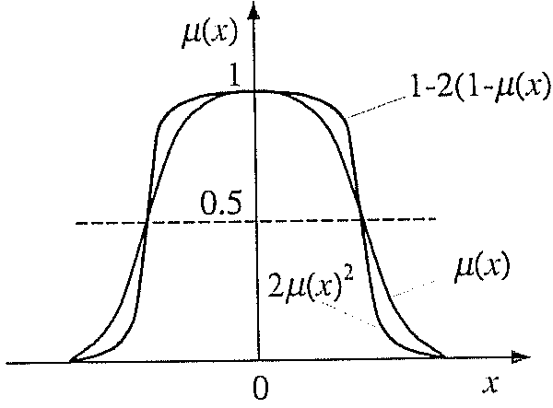
Rys. 29. Działanie operatora intensyfikacji kontrastu zbioru rozmytego.

Intensyfikację kontrastu przeprowadza się wg innych wzorów dla funkcji przynależności o wartościach mniejszych od 0.5 i dla większych lub równych 0.5, rys. 30.
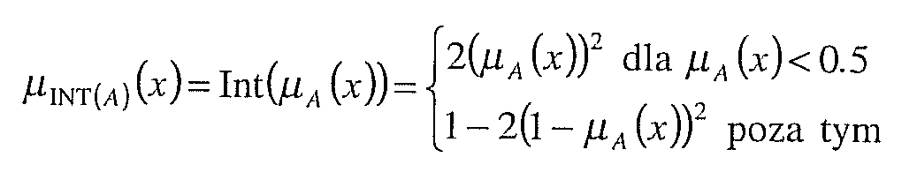 (2.3/3)
Intensyfikację kontrastu można zwiększyć stosując we wzorze (2.3/3) potęgi wyższe niż 2. Przy wykładniku dążącym do nieskończoności funkcja przynależności _{A}(x) zbioru przybiera kształt prostokątny, a zbiór staje się zbiorem nierozmytym o jednoznacznych granicach.

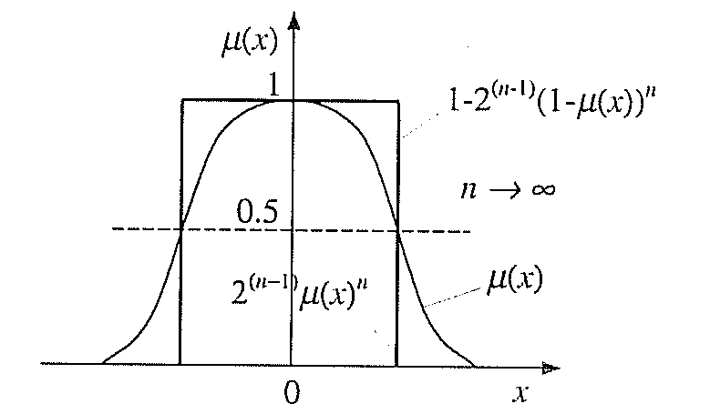
Rys. 30. Krańcowa forma intensyfikacji kontrastu zbioru rozmytego - zbiór

Operator zmniejszenia kontrastu zbioru rozmytego
Jest to operator o przeciwnym działaniu niż operator intensyfikacji kontrastu. Zmniejszenie intensyfikacji kontrastu, oznaczone skrótem BLR, można przeprowadzić wg wzoru (2.3/4).
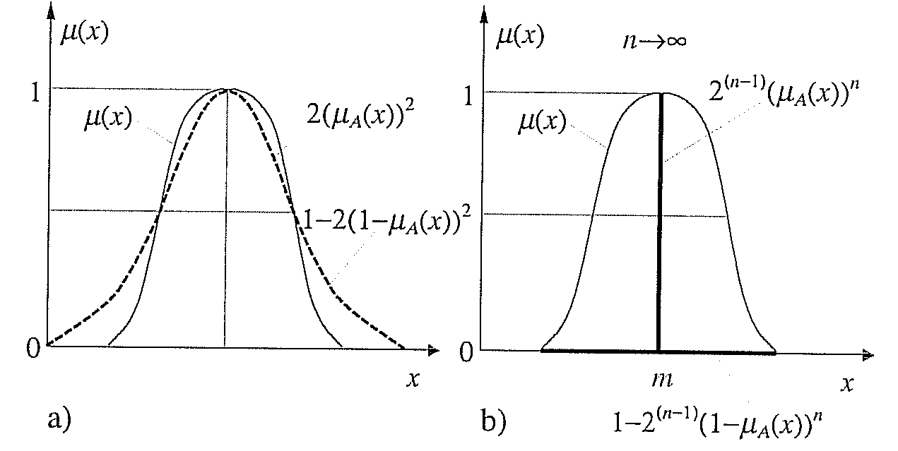
Rys. 31. Zmniejszenie kontrastu zbioru rozmytego przy n=2 (a) oraz graniczna postać zbioru rozmytego przy n->∞ (b).

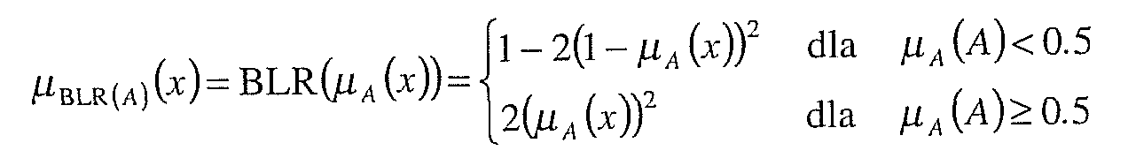(2.3/4

Aby wzmocnić działanie operatora można użyć potęg n większych niż 1. Przy bardzo dużych potęgach zbiór rozmyty przekształca się w singleton zaczepiony w wartości modalnej m (rys. 31b) zbioru.

Modalna wartość zbioru rozmytego
Wartość modalna dotyczy głównie zbiorów rozmytych z jądrem zawierającym tylko jeden element przestrzeni rozważań X, rys. 32a,c.
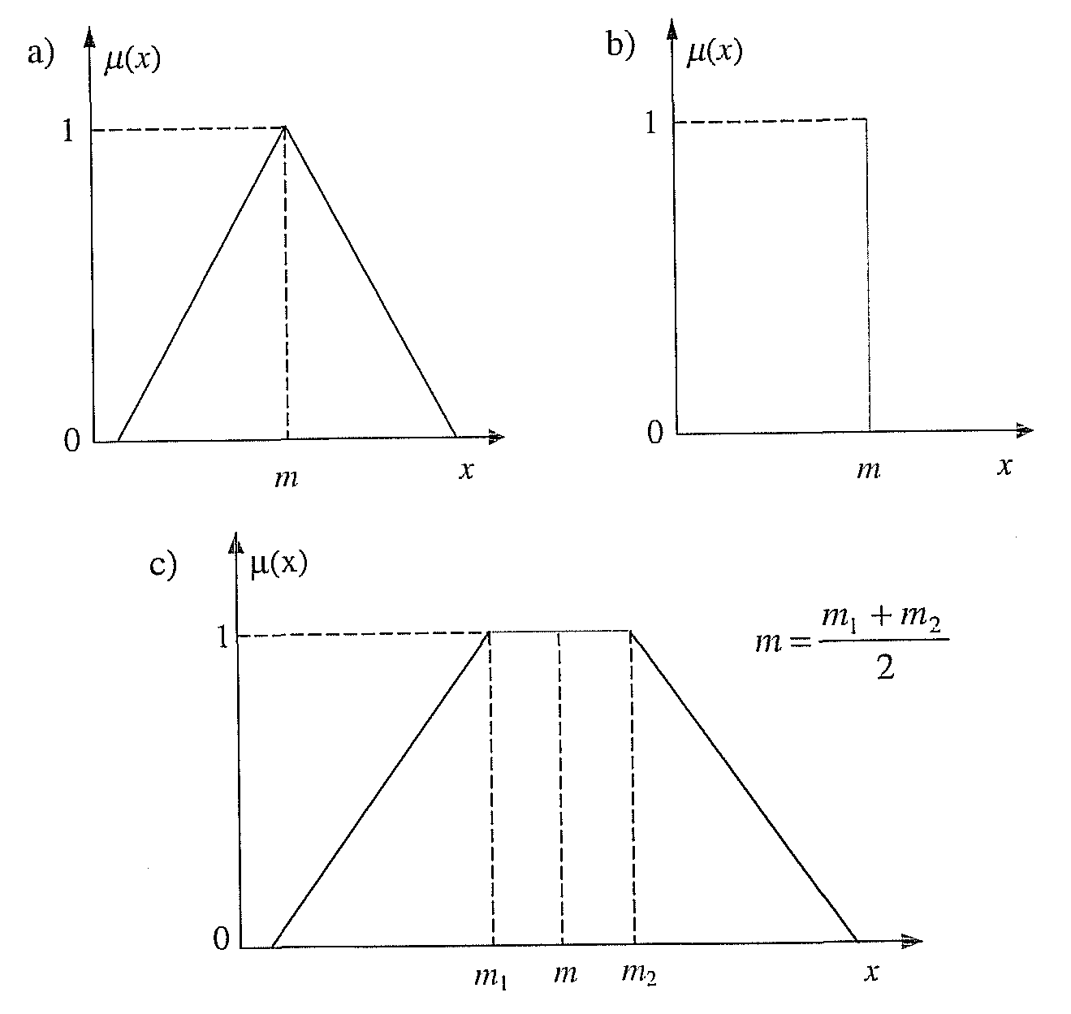
Rys. 32. Wartość modalna m różnych typów zbiorów rozmytych: a) zbiór trójkątny, b) zbiór jednoelementowy (singleton), c) zbiór trapezowy.

Jeżeli jądro zbioru zawiera więcej niż jeden element to wartość modalną można obliczyć również, jako średnią wartość jądra, rys. 32c.

Zbiory rozmyte spełniające warunek podziału jedności (partition of unity)

W przypadku zbiorów rozmytych, charakteryzujących zmienne wejściowe systemu, bardzo ważnym i korzystnym jest spełnienie przez te zbiory warunku podziału jedności (2.3/5) (suma przynależności każdego elementu x z przestrzeni rozważań równa jest 1):
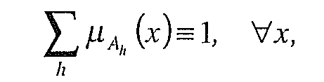 (2.3/5)
gdzie: h - numer zbioru rozmytego.

Rys.33a przedstawia przykład zbioru spełniającego, a rys. 33b i c przykład zbioru niespełniającego ten warunek.

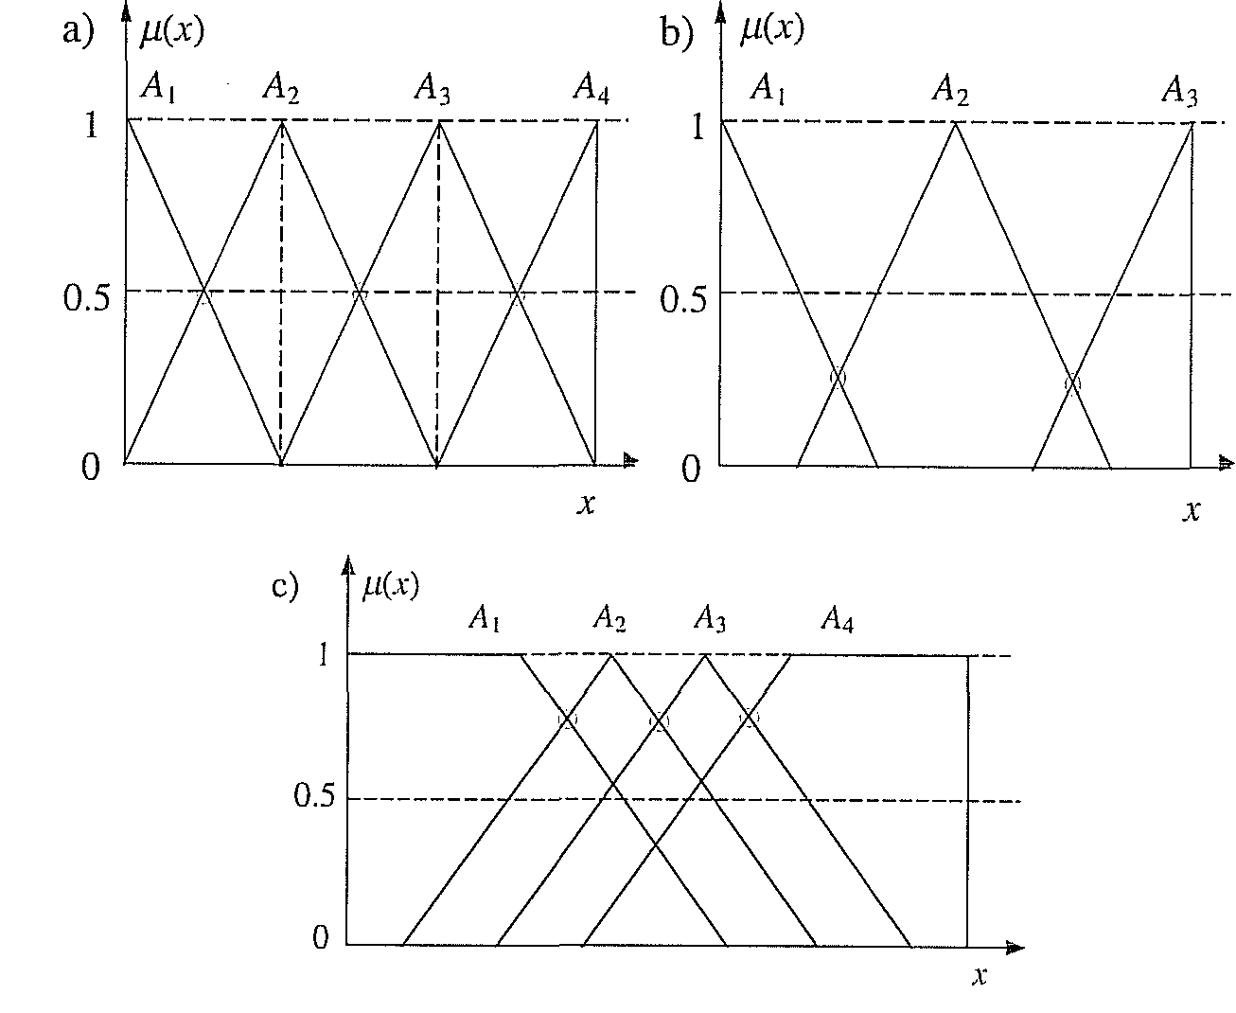
Rys. 33. Przykład zbiorów rozmytych A_{h} spełniających (a) i niespełniających warunku podziału jedności (b,c).

Spełnienie warunku podziału jedności daje zwykle gładszą powierzchnię modelu rozmytego w porównaniu ze zbiorami typu rys. 33b. Zbiory typu rys. 33c powodują natomiast zbyt dużą płaskość powierzchni modelu. Zbiory rozmyte, które nie spełniają tego warunku mogą być przekształcone, tak aby warunek ten był spełniony.

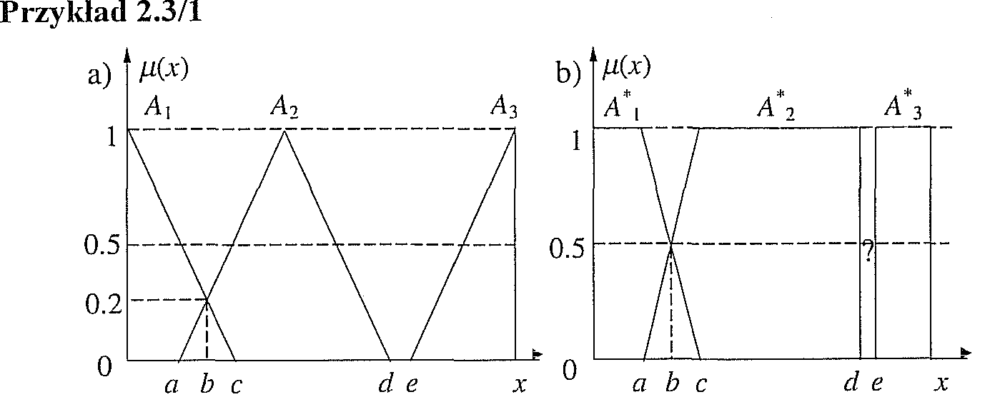

Rys. 34. Przekształcenie zbiorów rozmytych nie spełniających warunku podziału jedności (a) w zbiory spełniające ten warunek (b).
Korekta zbiorów A_{i} realizowana jest następująco (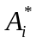 - zbiory skorygowane):
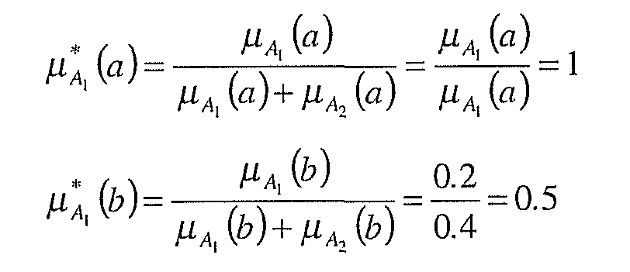
Prowadząc korektę funkcji przynależności poszczególnych zbiorów rozmytych 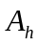 z rys 34a uzyskujemy zbiory skorygowane A*_{h} przedstawione na rys. 34b. Jak jednak łatwo zauważyć może to spowodować zmianę kształtu funkcji przynależności oraz problemy obliczeniowe w przypadku przeprowadzania korekty w zakresach nie pokrytych przez żaden zbiór rozmyty, np. zakres (d - e) na rys. 34. Zakresy takie mogą pojawiać się podczas nastrajania (adaptacji) modeli rozmytych na bazie danych wejścia/wyjścia systemu (algorytmy samouczące). Powodują one powstawanie stref nieczułości modelu rozmytego na zmianę danej zmiennej wejściowej.
Warunek podziału jedności bywa też nazywamy warunkiem zachodzenia lub pokrywania się funkcji przynależności (overlapping) do jedności.
Koniec przykładu 2.3/1

TEMAT 2 FUNKCJE PRZYNALEŻNOŚCI

2.4. Rodzaje funkcji przynależności zbiorów rozmytych
W praktyce systemów rozmytych stosowanych jest wiele różnych typów funkcji przynależności. W dalszym ciągu przedstawione będą różne proste i złożone rodzaje tej funkcji oraz omówione ich cechy.

Funkcje przynależności złożone z odcinków prostych
Funkcje te są bardzo często stosowane w praktyce ze względu na ich prostotę. Formy najczęściej stosowanych funkcji typu wielokąt przedstawione są na rys. 1.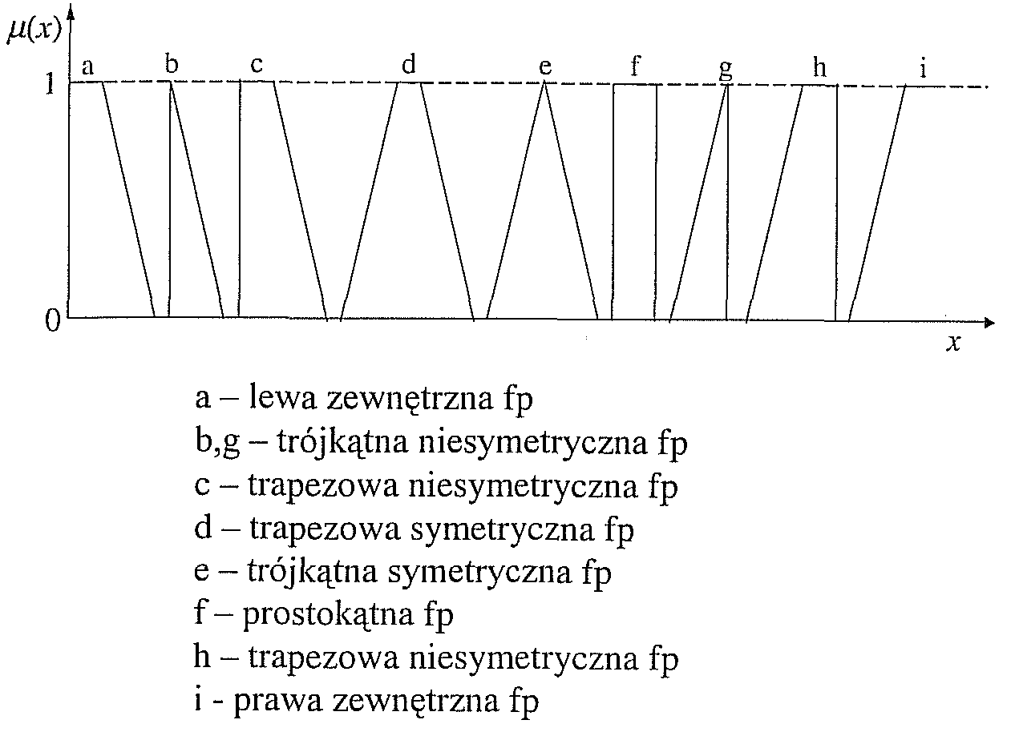
Rys. 1. Kształty najczęściej stosowanych odcinkowo-liniowych funkcji przynależności (fp).

Ogromną zaletą funkcji wielokątnych jest fakt, że do ich zdefiniowania wystarczy minimalna, w porównaniu z innymi fp, ilość informacji. Wystarczą tu dane dotyczące punktów narożnych funkcji. Ma to duże znaczenie w przypadku modelowania systemów, na temat których posiadamy niewiele danych. W praktyce do zdefiniowania wielokątnych fp wystarczą jedynie dane dotyczące wartości modalnych funkcji przynależności.

Przykład 2.4/1
Wielkości występujące w systemach rzeczywistych ograniczone są zwykle do pewnego zakresu zmian. Np. przesunięcie tłoka x w cylindrze siłownika może zmieniać się w zakresie:
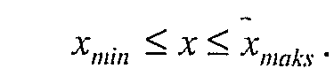
Funkcje przynależności można przyjąć w postaci przedstawionej na rys. 2.
W przypadku przedstawionym na rys. 2. dla pełnego określenia 3 funkcji przynależności wystarczą jedynie 3 informacje (zamiast 9) tzn. wartości
x_{min} , x_{śr} , x_{maks} .
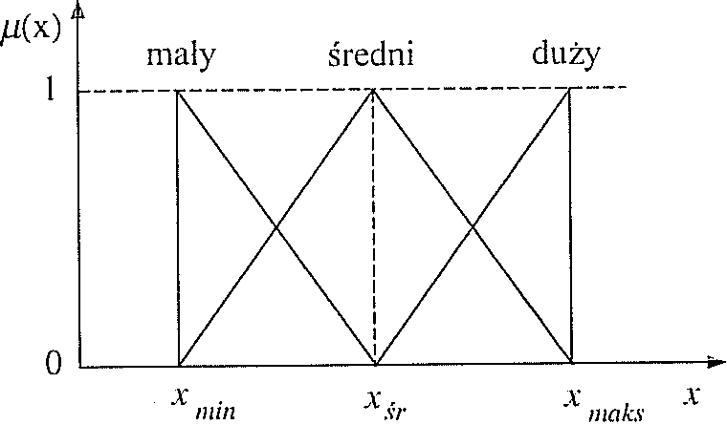
Rys. 2. Przykładowe funkcje przynależności przy dwustronnym ograniczeniu zakresu zmian zmiennej.

Jeżeli ekspert chciałby umieścić wartość modalną środkowej funkcji przynależności w środku przedziału to wystarczą tylko 2 informacje x_{min},x_{maks} bowiem wartości x_{śr} można na ich podstawie obliczyć.
Koniec przykładu 2.4/1

W celu zidentyfikowania wartości modalnej funkcji trójkątnej (np. x_{śr})
wystarczy postawienie tylko jednego pytania:
„Jaka wartość x uważana jest za najbardziej typową dla danej wartości
lingwistycznej (np. „średni" na rys. 2)".
W celu matematycznego zapisu wielokątnej funkcji przynależności należy użyć zmiennych logicznych w_{i}:{0,1}.

Przykład 2.4/2
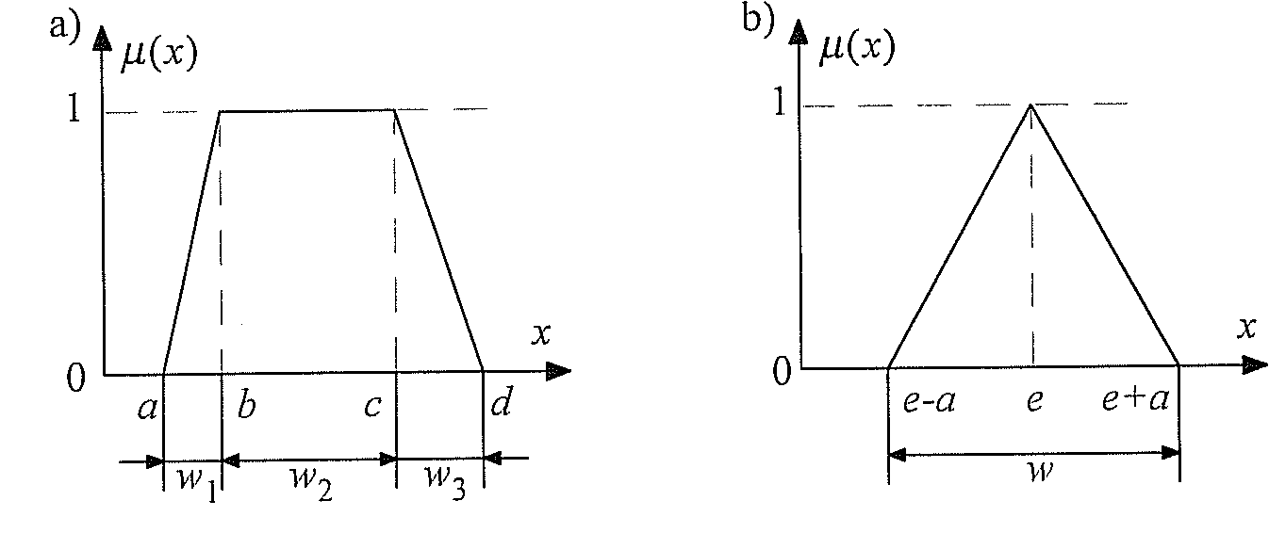
Rys. 3. Trapezowa niesymetryczna i trójkątna symetryczna funkcja przynależności.

W przypadku trapezowej funkcji przynależności, rys. 3a, wprowadzone zostają następujące zmienne logiczne:
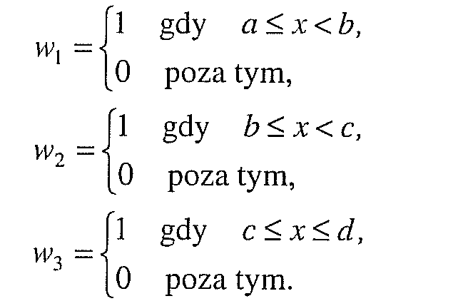
Funkcja przynależności typu trapez niesymetryczny może zostać przedstawiona w formie:
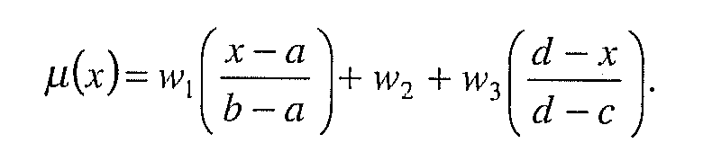
W przypadku symetrycznej funkcji trójkątnej, rys. 3b, wystarczy wprowadzenie tylko jednej zmiennej logicznej w:
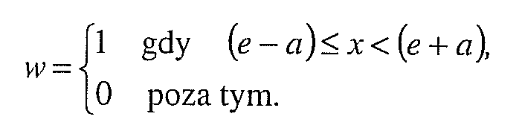
Funkcja przynależności może zostać zapisana w następującej formie:

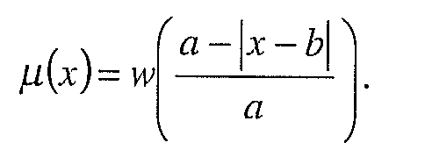
Koniec przykładu 2.4/2

Zalety wielokątnych funkcji przynależności
- mała ilość danych potrzebna do zdefiniowania funkcji przynależności
- łatwość modyfikacji parametrów (wartości modalnych) funkcji przynależności na bazie wartości pomiarowych wejścia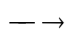wyjście systemu
- możliwość uzyskania odwzorowania wejściawyjście modelu będącego hiperpowierzchnią złożoną z liniowych segmentów
- wielokątne funkcje przynależności umożliwiają łatwe spełnienie warunku pokrywania się do wartości 1 (tzn. suma stopni przynależności dla każdej wartości x wynosi 1).
Wady wielokątnych funkcji przynależności
- wielokątne funkcje przynależności są nieciągłe różniczkowalne.

Przykład 2.4/3
Jak widać na rys. 4 pochodna funkcji przynależności skokowo zmienia swą wartość w punktach nieciągłości. Powoduje to, że model systemu zawierający takie funkcje jest również różniczkowalnie nieciągły.
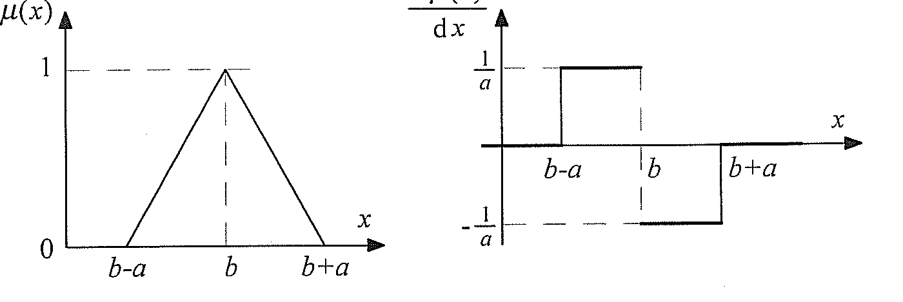
Rys.4. Trójkątna funkcja przynależności i jej pochodna.

Koniec przykładu 2.4/3

Według niektórych naukowców różniczkowalnie nieciągłe funkcje przynależności utrudniają proces adaptacji (uczenia) modeli rozmytych. Jednak eksperymenty przeprowadzone przez autora i współpracowników [Piegat 96, 97a] wykazały dobrą podatność adaptacyjną tych funkcji przynależności.

Intuicyjne funkcje przynależności
Funkcje przynależności jakie stosuje (często podświadomie) człowiek, można określić mianem intuicyjnych funkcji przynależności. Przeprowadzone badania, dotyczące głównie decyzji klasyfikacyjnych, wykazały, że intuicyjne funkcje przynależności charakteryzują się pewnymi własnościami, zwanymi aksjomatami Schwaba.
Aks. 1) Intuicyjne funkcje przynależności µ{x) są ciągłe w całym zakresie numerycznej przestrzeni rozważań X.
koniec
Dowolnie mała zmiana zmiennej x nie powoduje skokowej zmiany jej jakościowej oceny dokonywanej przez człowieka. Przebieg intuicyjnej funkcji przynależności taki jak na rys. 5 jest bardzo mało prawdopodobny.
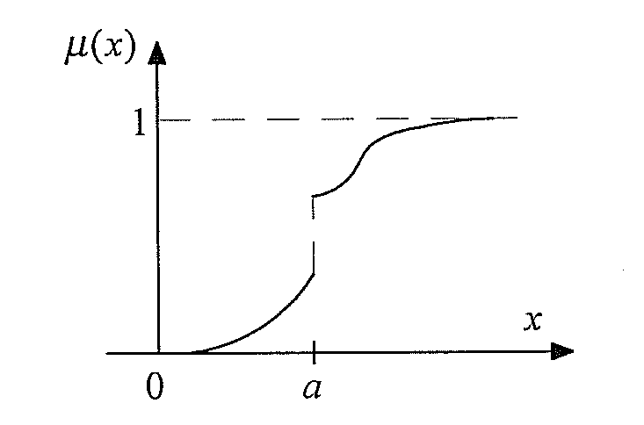

Rys. 5. Funkcja przynależności z nieciągłością w punkcie x=a.

Przykład 2.4/4
Jest bardzo mało prawdopodobne, aby ludzie posługiwali się prostokątnymi funkcjami przynależności przy jakościowej ocenie ludzkiego wzrostu, rys. 6.

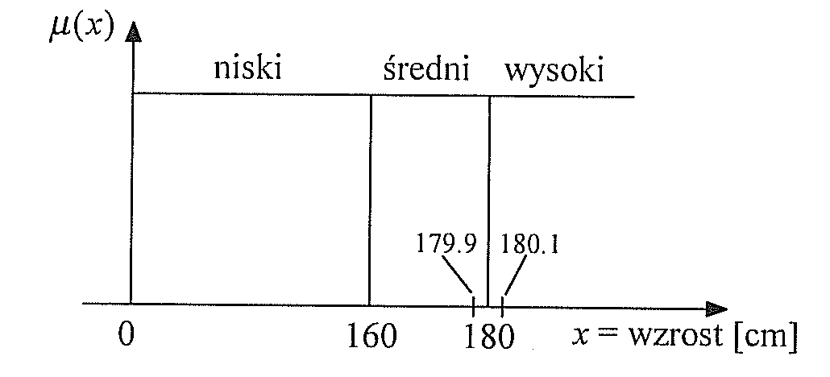
Rys. 6. Przykładowe nieciągłe funkcje przynależności zmiennej lingwistycznej „wzrost".

Człowiek posługujący się takimi funkcjami przynależności zaliczyłby osobę o wzroście 179.9 cm do średniego wzrostu a osobę wyższą jedynie o 2 mm (180.1) do wzrostu wysokiego. Większość ludzi uznałaby taką ocenę za niesłuszną.
Koniec przykładu 2.4/4
Aks. 2) Pierwsza pochodna intuicyjnej funkcji przynależności µ(x):
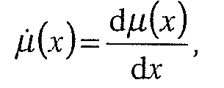
jest ciągła w całym zakresie numerycznej przestrzeni rozważań X.
Wynika to z obserwacji, że dowolnie mała zmiana obserwowanej przez człowieka zmiennej x nie powoduje skokowej zmiany szybkości oceny tej zmiennej.
Przykład 2.4/5
W przypadku trójkątnej funkcji przynależności, rys.7, przy minimalnej zmianie zmiennej x w okolicach punktu b następuje gwałtowny skok nie tylko wartości ale też i znaku pochodnej µ(x). Trójkątna funkcja przynależności stanowi więc bardzo zgrubne przybliżenie ludzkiego sposobu oceny.

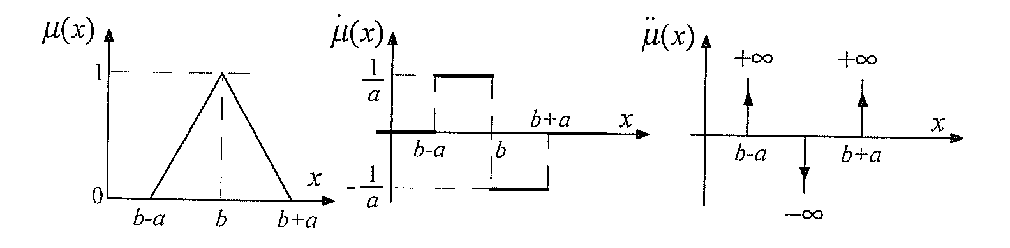
Rys. 7. Trójkątna funkcja przynależności i jej pochodne.

Nie oznacza to jednak, że nie należy stosować jej w modelach rozmytych, bowiem model z trójkątnymi funkcjami przynależności może być zadawalająco dokładny.
Koniec przykładu 2.4/5

Aks. 3) Druga pochodna intuicyjnej funkcji przynależności µ(x):
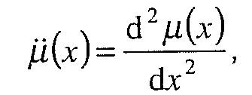
jest ciągła w całym zakresie przestrzeni rozważań.

Aks. 4) Zakrzywienia intuicyjnej funkcji przynależności są minimalne.
Oznacza to, że człowiek dobiera spośród różnych możliwych funkcji przynależności takie funkcje, które minimalizują maksymalną wartość drugiej pochodnej jaka może wystąpić w tych funkcjach:
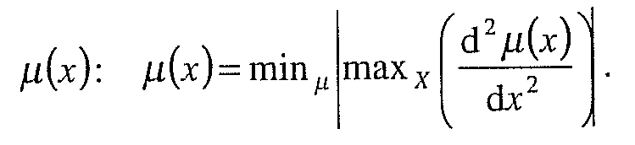
Przykład 2.4/6
W przypadku trójkątnej funkcji przynależności, rys. 7, zakrzywienia w punktach (b-a), b, (b+a) są tak duże, że druga pochodna ·µ·(x) dąży do wartości nieskończenie wielkich. Ludzkiemu sposobowi jakościowej oceny zmiennych bardziej odpowiada funkcja z rys. 8, posiadająca małe zakrzywienia i ciągłą pierwszą oraz drugą pochodną.

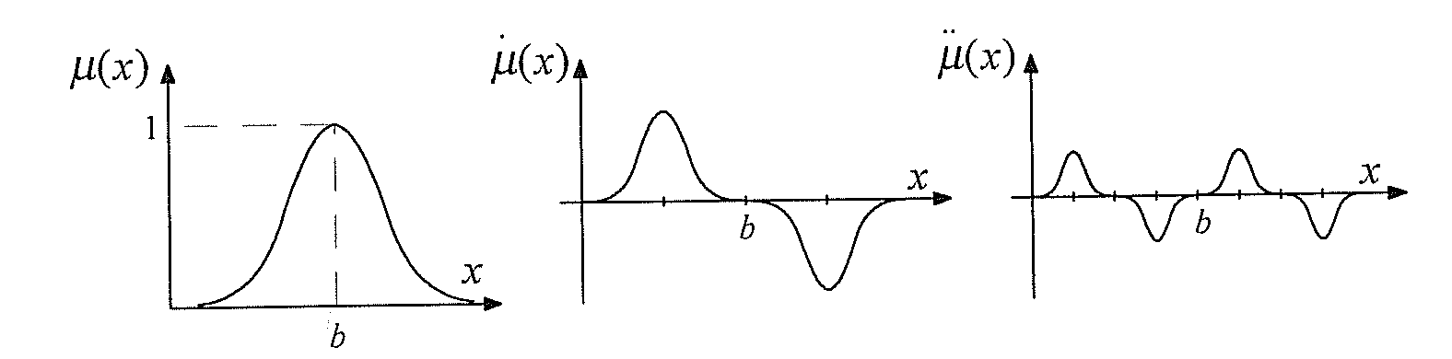
Rys. 8. Przykład ciągłej funkcji przynależności o małych zakrzywieniach.

Koniec przykładu 2.4/6
W dalszym ciągu przedstawione zostaną różne typy funkcji jakie mogą być stosowane do matematycznej reprezentacji intuicyjnych funkcji przynależności.
Symetryczna funkcja Gaussa
Funkcja Gaussa wyrażona jest wzorem (2.4/5).
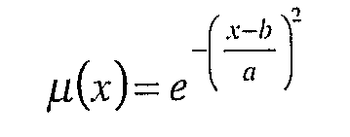 (2.4/5)
Jej przebieg przedstawiony jest na rys. 9.

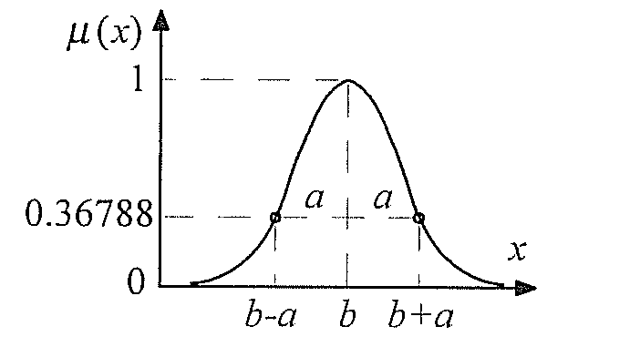
Rys. 9. Funkcja przynależności typu krzywa Gaussa.
Przebieg funkcji Gaussa, zwanej niekiedy dzwonem Gaussa, określony jest przez 2 parametry a i b, gdzie b jest wartością modalną funkcji, a parametr a określa jej szerokość. Funkcja Gaussa ma szerokość 2a na poziomie µ(x) = e⁻¹ 0.36788. Identyfikację wartości modalnej metodą ekspercką możemy dokonać przez postawienie pytania o najbardziej typową wartość x dla danego zbioru rozmytego.
Przykład 2.4/7
Za najbardziej typową wartość numeryczną zbioru rozmytego „wzrost średni"
można podać b=170cm.
W celu określenia parametru a charakteryzującego szerokość funkcji metodą ekspercką, można się posłużyć pojęciem punktu krytycznego k funkcji przynależności. Jest to taki punkt funkcji przynależności, w którym stopień przynależności wynosi 0.5. Każda krzywa Gaussa posiada 2 takie punkty, rys. 10.
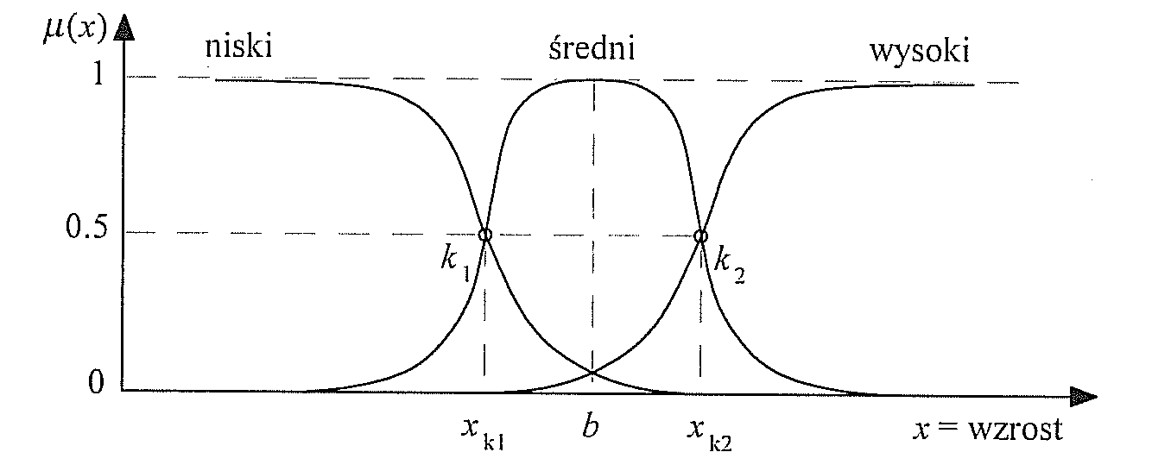
Rys. 10.Funkcja Gaussa jako funkcja przynależności do zbioru rozmytego „wzrost średni".

Jeżeli założymy, że sąsiednie funkcje przynależności przecinają się mniej więcej na wysokości µ(x_{k}) = 0.5 (co jednak nie zawsze spełnione jest w modelach rozmytych) to punkt krytyczny k można zdefiniować, jako punkt o takiej współrzędnej x_{k}, co do której nie jesteśmy w stanie zdecydować, czy bardziej należy do prawego czy lewego zbioru rozmytego.
Jeżeli nie jesteśmy w stanie zdecydować, czy człowiek o wzroście 165 cm powinien być zaliczony do ludzi niskiego czy średniego wzrostu to możemy przyjąć, że przynależność do obydwu wymienionych zbiorów rozmytych jest identyczna i wynosi 0.5.
Wzrost 165 cm jest więc współrzędną punktu krytycznego funkcji przynależności.
x_{k}=165 cm
Znając wartość modalną krzywej Gaussa b=170 cm, można obliczyć jej drugi parametr a:
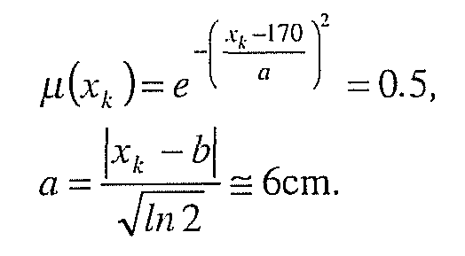
Koniec przykładu 2.4/7

Stosowanie pojęcia punktu krytycznego k funkcji przynależności jest szczególnie korzystne przy identyfikacji jej parametrów na podstawie opinii eksperta, bowiem człowiek najłatwiej definiuje wartości charakterystyczne, graniczne i inne wyróżniające się w jakiś sposób w zbiorze podstawowym danej zmiennej.
Dokładne określenie stopnia przynależności innych, niczym nie wyróżniających się elementów zbioru podstawowego jest dla eksperta zwykle niemożliwe. Powierzchnia modelu rozmytego z użyciem funkcji Gaussa jest w ogólnym przypadku globalnie i lokalnie nieliniowa.

Zalety funkcji przynależności Gaussa
1. Funkcje Gaussa ułatwiają uzyskanie gładkich, różniczkowalnie ciągłych hiperpowierzchni modelu rozmytego.
2. Funkcje Gaussa ułatwiają teoretyczną analizę systemów rozmytych dzięki temu, że są różniczkowalnie ciągłe i nieskończenie różniczkowalne, tzn. posiadają pochodną dowolnego rzędu.

Wady funkcji przynależności Gaussa
1. Funkcja Gaussa jest symetryczna co powoduje, że warunek pokrywania się zbiorów rozmytych do jedności nie jest spełniony, rys. 11.
2. Przy stosowaniu funkcji Gaussa zachodzi konieczność identyfikacji większej ilości parametrów (dwa parametry dla każdej funkcji) niż w przypadku trójkątnych funkcji przynależności, co utrudnia strojenie modeli.
3. Nośnik funkcji Gaussa jest nieskończenie duży. Oznacza to, że każdy element x przestrzeni rozważań X należy do każdego zbioru rozmytego reprezentowanego przez tą funkcję, rys. 11. Może to być niezgodne z życzeniem eksperta modelowanego systemu. W praktyce jednak, przynależność elementów x zbioru podstawowego, bardziej odległych od centrum funkcji Gaussa jest pomijalnie mała, o ile szerokość tej funkcji nie jest zbyt duża.
4. Stosowanie funkcji Gaussa utrudnia uzyskanie prostych, lokalnie liniowych powierzchni modelu rozmytego.
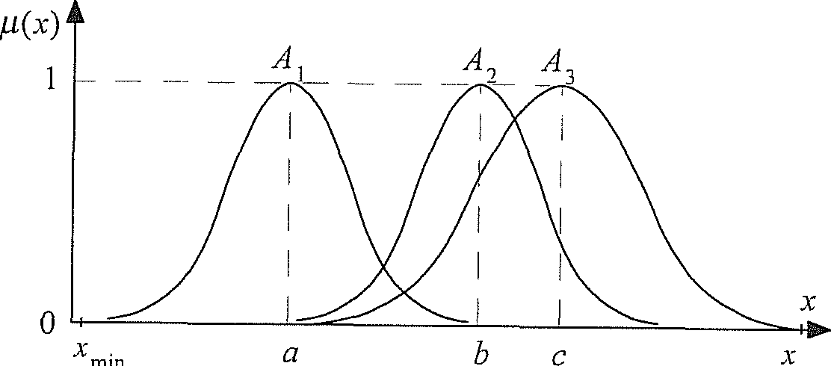
Rys. 11. Nierównomierne rozmieszczenie funkcji przynależności Gaussa o różnej szerokości w przestrzeni rozważań X.

Ponieważ nośnik funkcji Gaussa jest nieskończenie wielki, wprowadzono funkcje przynależności Gaussa o nośniku skończonym posiadające cechę nieskończonej różniczkowalności. Funkcja Gaussa o skończonym nośniku przedstawiona jest na rys. 12.
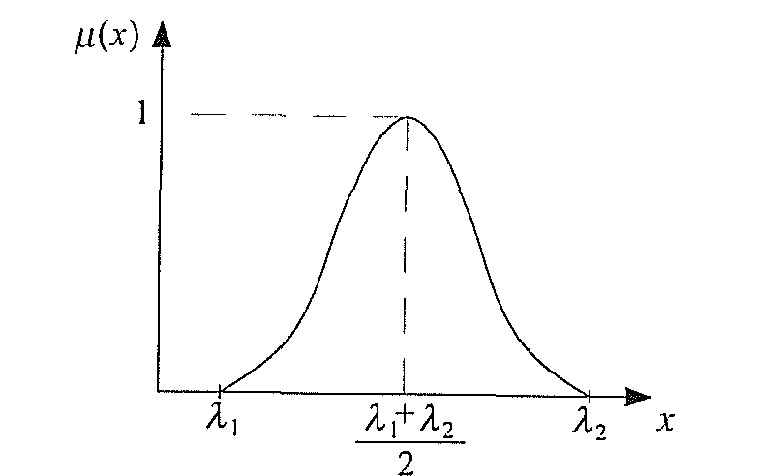
Rys. 12.Funkcja przynależności typu funkcji Gaussa o skończonym nośniku (λ₁,λ₂).

Jej przebieg wyrażony jest wzorem (2.4/6):
(2.4/6)
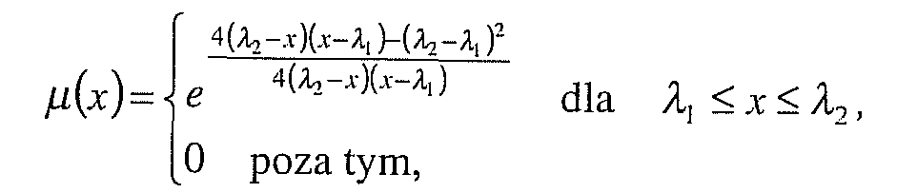
(2.4/6)
gdzie: λ₁,λ₂ węzły (granice nośnika) funkcji. Funkcja Gaussa (2.4/6) jest symetryczna.

Niesymetryczna funkcja Gaussa
Ponieważ zaletą funkcji Gaussa jest jej nieskończona różniczkowalność a wadą symetryczność, korzystnym rozwiązaniem może być użycie niesymetrycznej funkcji Gaussa, rys. 13.
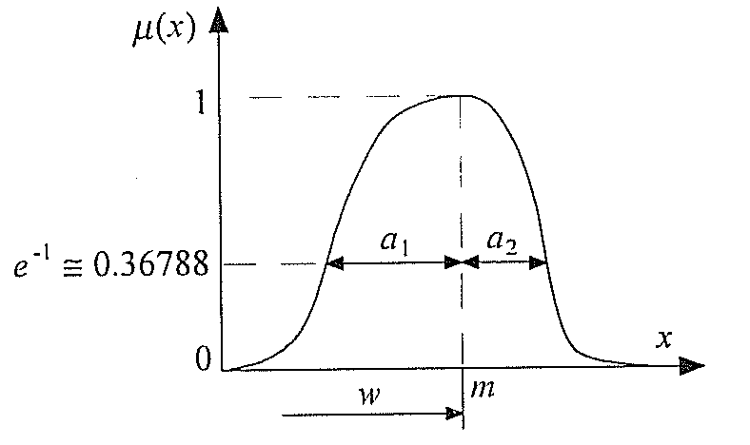
Rys. 13. Niesymetryczna, nieskończenie różniczkowalna funkcja Gaussa.

Wprowadzona zostaje zmienna logiczna informująca o poziomie zmiennej
x:
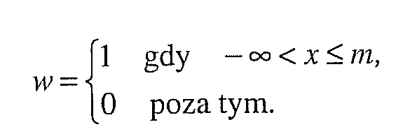
Niesymetryczna funkcja Gaussa wyrażona jest wzorem:
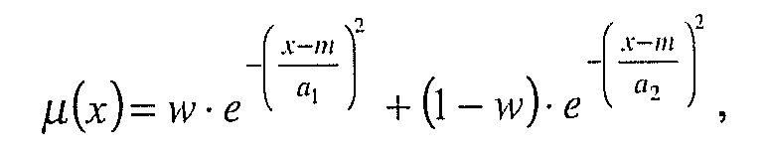 (2.4/8)
gdzie: m - wartość modalna (centrum) funkcji.
Stosowanie niesymetrycznej funkcji Gaussa pozwala na lepszą realizację postulatu pokrywania się funkcji przynależności do jedności.

Sigmoidalne funkcje przynależności
Funkcje Gaussa są funkcjami symetrycznymi i nadają się do reprezentowania wewnętrznych zbiorów rozmytych. Do reprezentowania zbiorów zewnętrznych można użyć prawej i lewej funkcji sigmoidalnej, rys. 14. Prawa funkcja sigmoidalna wyrażona jest wzorem:
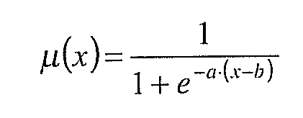 (2.4/9)
Współczynnik b określa współrzędną charakterystycznego punktu k, w którym stopień przynależności do zbioru rozmytego wynosi 0.5. Dlatego parametr ten jest względnie łatwy do identyfikacji przez eksperta. Współczynnik a determinuje natomiast nachylenie funkcji w punkcie przegięcia k. Ze wzrostem tego współczynnika nachylenie funkcji zwiększa się i przy α=10 funkcja ma charakter prawie skokowy, rys. 15.
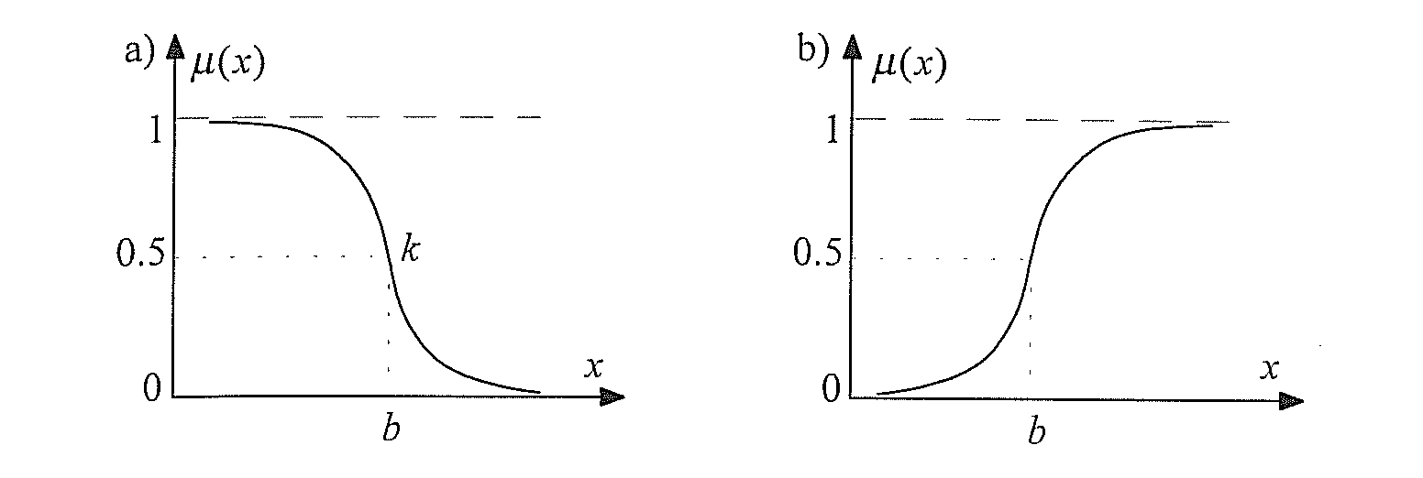
Rys. 14. Lewa (a) i prawa (b) funkcja sigmoidalna.

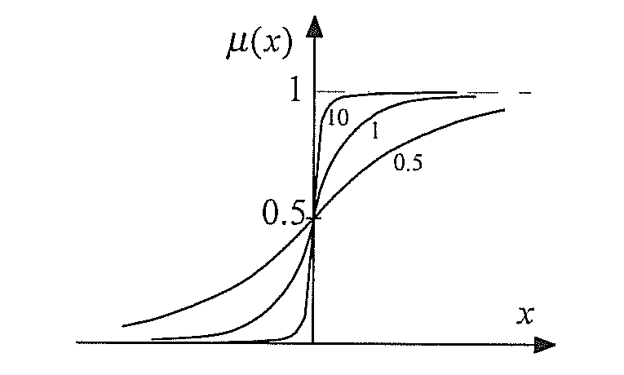
Rys. 15. Przebieg funkcji sigmoidalnej dla różnych wartości współczynnika nachylenia a.

Współczynnik nachylenia a można obliczyć szacując (wg. opinii eksperta) wartość x_{0.99}, tzn. najmniejszą wartość zmiennej x, którą z pewnością prawie 100% można uznać za należącą do zbioru rozmytego reprezentowanego przez funkcję sigmoidalna.
Funkcja sigmoidalna osiąga wartość równą 1.0 dla x —> ∞:
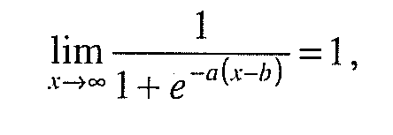 (2.4/10)
dlatego praktycznie jest przyjąć, że za pełną przynależność zmiennej x do danego zbioru rozmytego uznajemy np. wartość 0.99.

Przykład 2.4/8
Przyjmujemy funkcję sigmoidalna jako reprezentującą zbiór rozmyty „wysoki wzrost", rys. 16.
Jeżeli uznamy, że ludzie o wzroście 180 cm mogą być z prawie całkowitą pewnością (µ=0.99) uznani za wysokich, to współczynnik nachylenia a, można obliczyć wg wzorów (2.4/11) i (2.4/12).
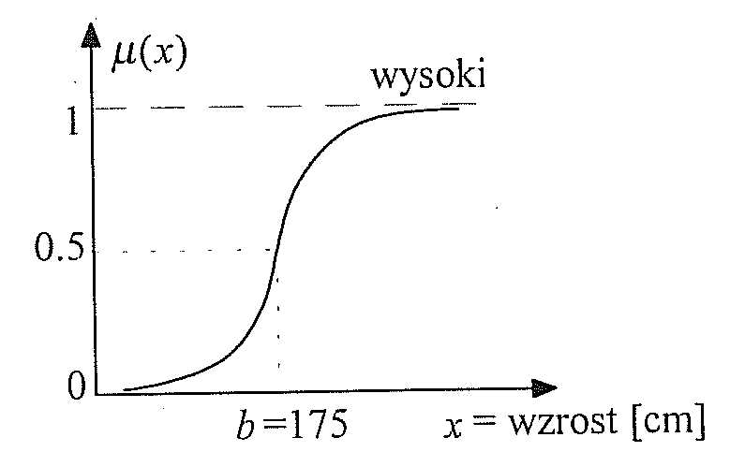

Rys. 16. Sigmoidalna funkcja przynależności zbioru rozmytego „wysoki wzrost".
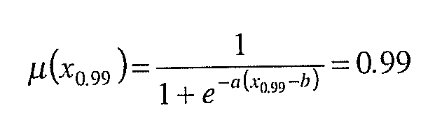 (2.4/11)
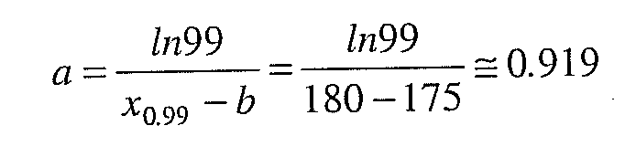 (2.4.12)
Koniec przykładu 2.4/8

Lewa sigmoidalna funkcja przynależności może być wyrażona wzorem:
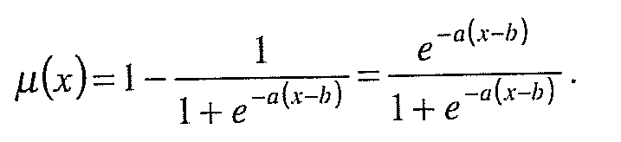
Lewa funkcja sigmoidalna, podobnie jak prawa, posiada przegięcie w punkcie x=b. Wartość funkcji w tym punkcie wynosi 0.5. Współczynnik nachylenia a lewej funkcji sigmoidalnej może być obliczony ze wzoru:
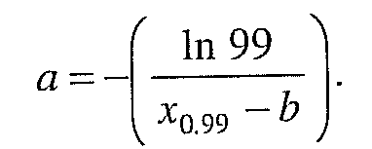
Wady i zalety funkcji sigmoidalnej są takie same jak funkcji Gaussa.

Harmoniczna funkcja przynależności
Wewnętrzna funkcja harmoniczna wyrażona jest wzorem:
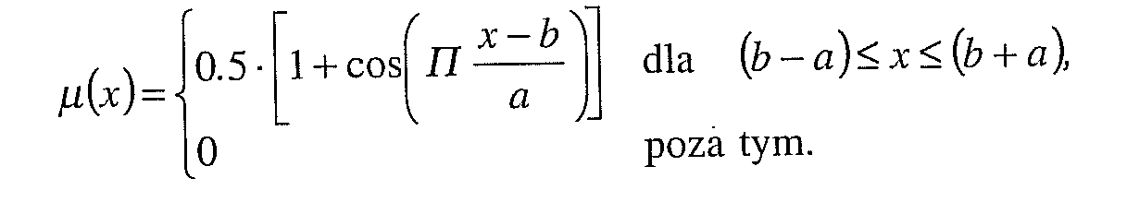 (2.4/15)
Jej przebieg przedstawiony jest na rys. 17.
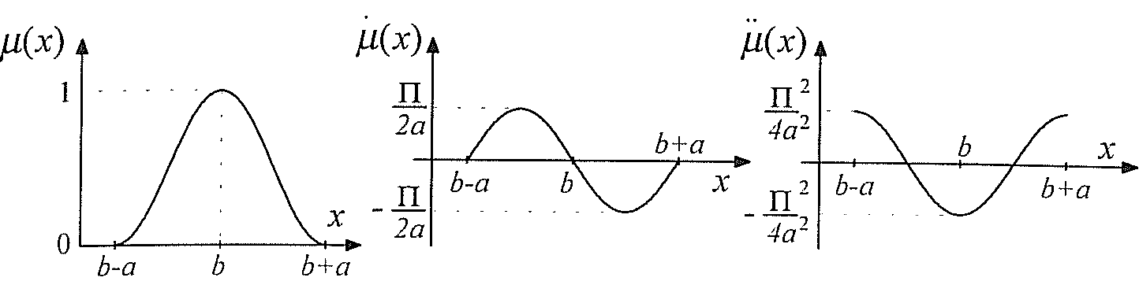
Rys. 17.Przebieg harmonicznej, wewnętrznej funkcji przynależności i jej pochodnych.

Zalety harmonicznej funkcji przynależności
1.Funkcja harmoniczna ma ograniczony nośnik [(b-a),(b+a)] co ułatwia identyfikację jej parametrów metodą ekspercką.
2.Funkcja harmoniczna ułatwia uzyskiwanie gładkiej, różniczkowalnie ciągłej powierzchni modelu -jest bowiem nieskończenie różniczkowalna.
3.Pierwsza pochodna funkcji harmonicznej ma wartości zerowe na krańcach nośnika. Dzięki temu funkcja ta dobrze spełnia aksjomaty Schwaba (choć nie wszystkie).
Wady harmonicznej funkcji przynależności
1.Funkcja harmoniczna jest symetryczna, co przy nierównomiernym rozmieszczeniu funkcji przynależności w przestrzeni rozważań utrudnia realizację postulatu podziału jedności i wpływa negatywnie na jakość modelu w rejonach słabo pokrytych przez funkcje przynależności. Aby wadę tę zminimalizować można użyć niesymetrycznych funkcji harmonicznych konstruowanych tak, jak to przedstawiono dla przypadku niesymetrycznej funkcji Gaussa (2.4/8).
Prawa zewnętrzna, harmoniczna funkcja przynależności wyrażona jest wzorem:
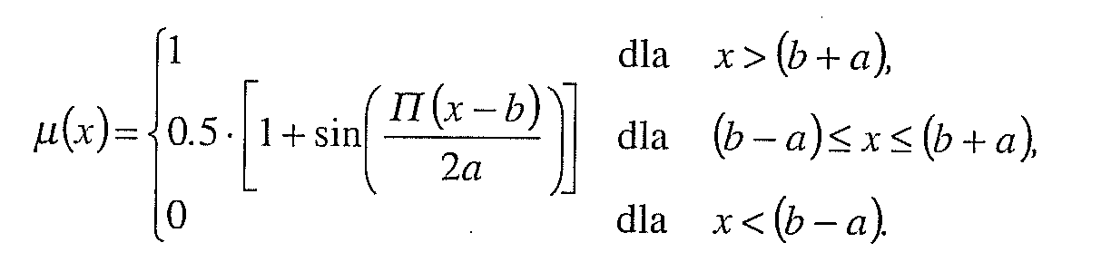 (2.4/16)
Przebieg prawej funkcji przynależności przedstawia rys. 18. Prawa harmoniczna funkcja przynależności, podobnie jak funkcja wewnętrzna ma pierwszą pochodną zerującą się na krańcach nośnika [(b-a),(b+a)]. Posiada małe zakrzywienia, dzięki czemu dobrze spełnia (choć nie całkowicie) aksjomaty Schwaba.

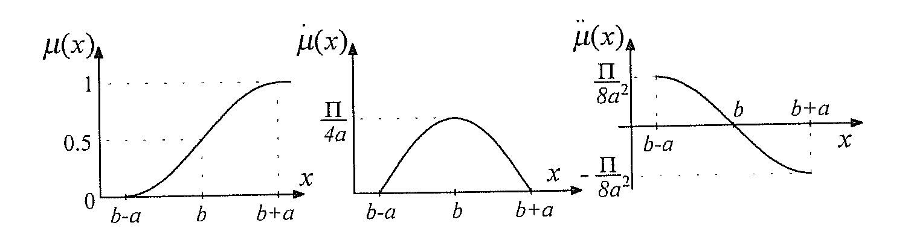
Rys. 18. Przebieg prawej zewnętrznej, harmonicznej funkcji przynależności i jej pochodnych.

Lewa zewnętrzna, harmoniczna funkcja przynależności wyrażona jest wzorem:
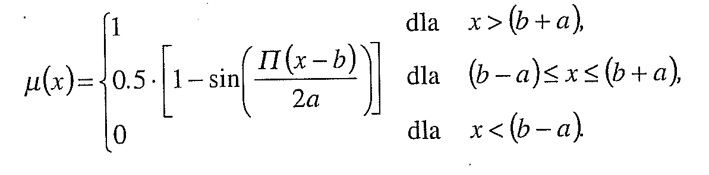
Jej przebieg przedstawiony jest na rys. 19.
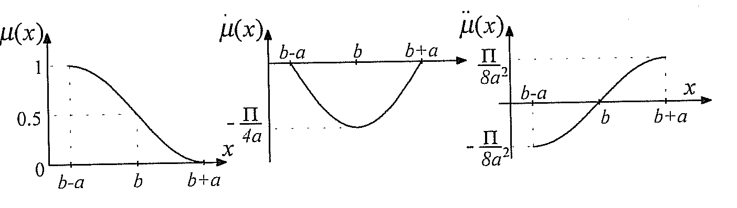
Rys. 19. Przebieg lewej zewnętrznej, harmonicznej funkcji przynależności i jej pochodnych.

Wielomianowe funkcje przynależności
Zaletą wielomianowych funkcji przynależności jest możliwość stopniowania ich komplikacji zależnie od wymagań dotyczących ilości aksjomatów Schwaba spełnianych przez funkcje przynależności.
Najprostszą wielomianową, wewnętrzną funkcją przynależności jest funkcja drugiego stopnia, wyrażona wzorem:
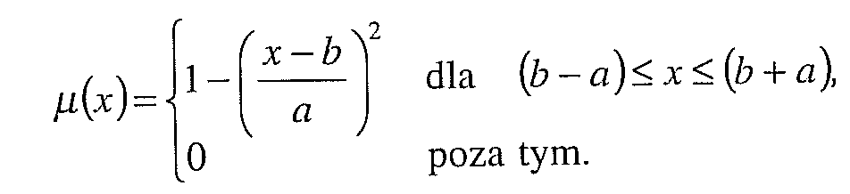 (2.4/18)
Przebieg tej funkcji przedstawiony jest na rys. 20.
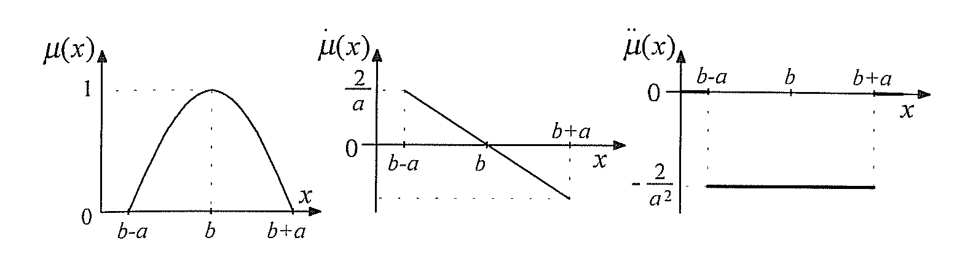

Rys. 20. Wielomianowa funkcja przynależności drugiego stopnia i jej pochodne.

Prawa wielomianowa funkcja przynależności drugiego stopnia wyrażona jest wzorem:
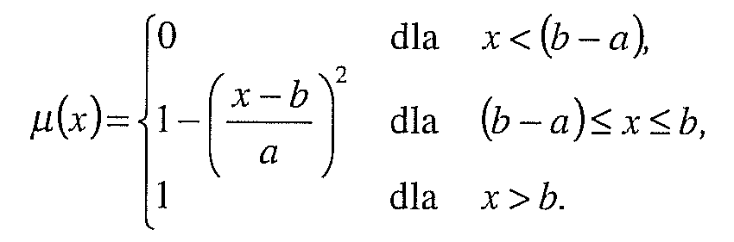 (2.4/19)
Lewa wielomianowa funkcja przynależności drugiego rzędu wyrażona jest wzorem:
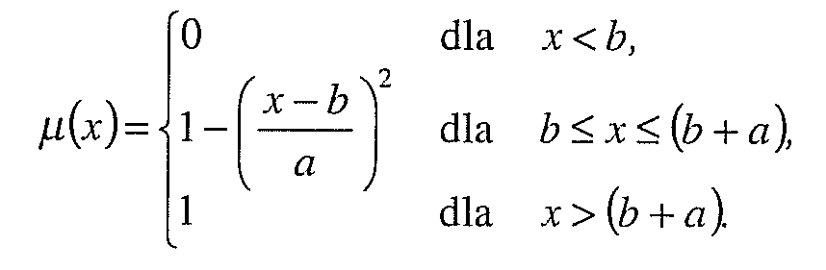 (2.4/20)
Lewa i prawa funkcja przynależności drugiego rzędu przedstawiona jest na rys. 21.
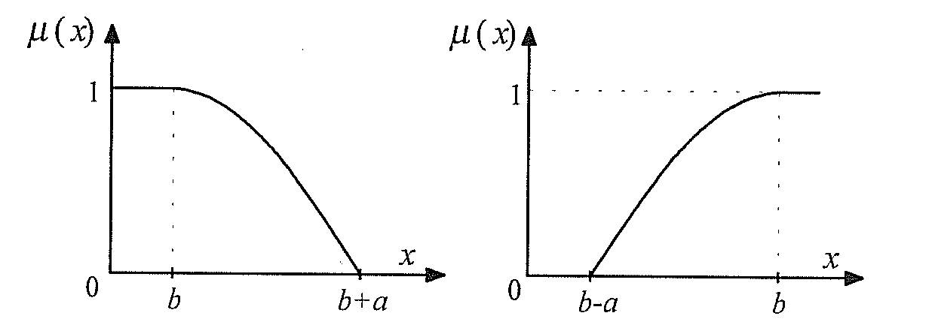
Rys. 21.Lewa i prawa zewnętrzna wielomianowa funkcja przynależności drugiego stopnia.

Zalety wielomianowej funkcji przynależności drugiego rzędu
1. Funkcja jest różniczkowalnie ciągła w całym zakresie nośnika. Jest więc gładsza niż funkcja trójkątna.
2.Parametry a, b funkcji są łatwe do identyfikacji dla eksperta.

Wady wielomianowej funkcji przynależności drugiego rzędu
1. Funkcja słabo spełnia aksjomaty Schwaba. W szczególności jej pochodna na krańcach nośnika nie jest równa 0 (rys. 20).
2. Funkcja jest symetryczna, co utrudnia realizację postulatu podziału jedności.
Aby spełnić większą ilość aksjomatów Schwaba (a nawet wszystkie), należy użyć funkcji wielomianowej n-tego stopnia, gdzie:
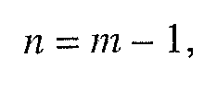
m - ilość warunków stawianych funkcji przynależności, związanych z aksjomatami Schwaba.
Wielomianowa funkcja przynależności n-tego stopnia opisana jest wzorem:
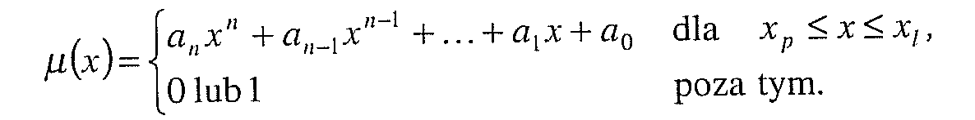
(2.4/21)
Przykładowy przebieg zewnętrznych funkcji przynależności i wewnętrznej funkcji przynależności przedstawia rys. 22.

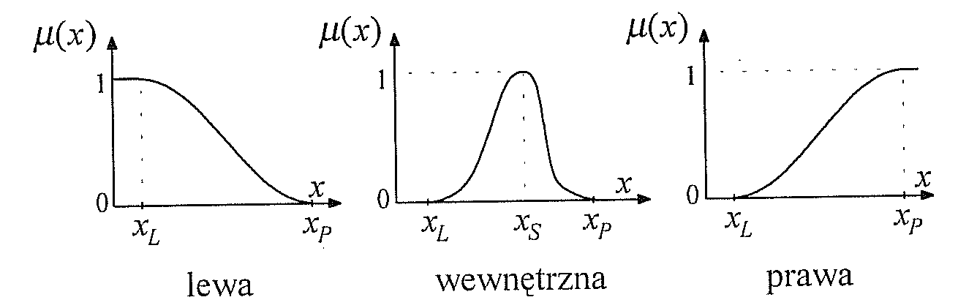
Rys. 22. Przykładowe wielomianowe funkcje przynależności.

Sposób tworzenia wielomianowych funkcji przynależności przedstawiony zostanie na przykładzie.

Przykład 2.4/9
Załóżmy, że względem lewej wielomianowej funkcji przynależności stawiamy następujące warunki związane z aksjomatami Schwaba (ilość tych warunków może być zmienna):
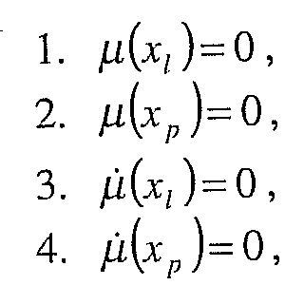
gdzie: x_{l}, x_{p} - znane węzły funkcji przynależności,
x_{s} - wartość modalna funkcji przynależności.?????????????

Aby spełnić wyżej wymienione warunki {m = 4} należy zastosować funkcję przynależności 3 stopnia:
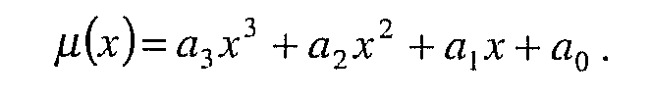
Pochodna tej funkcji ma postać:
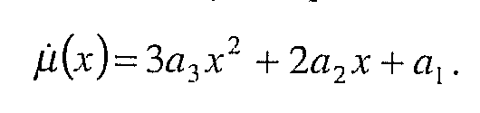
Zakładając wartości węzłów funkcji:
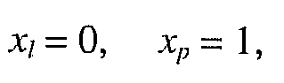
uzyskujemy zestaw 4 równań odpowiadających warunkom postawionym funkcji:
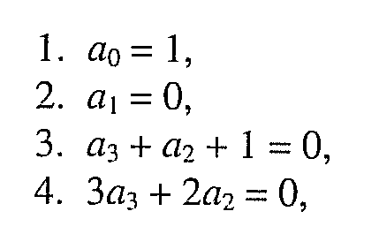
dający rozwiązanie:
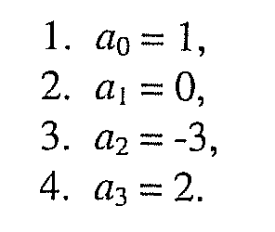
Ostatecznie lewa funkcja przynależności wyrażona jest wzorem:
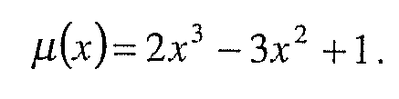
Koniec przykładu 2.4/9

Zalety wielomianowych funkcji przynależności wysokiego stopnia
- 1.Możliwość spełnienia dowolnej ilości warunków stawianych funkcji przynależności związanych z aksjomatami Schwaba, położeniem punktów krytycznych (µ(x_{k} )= 0.5) i innych.
- 2.Możliwość znacznego zwiększenia dokładności rozmytego modelu i dopasowania go do powierzchni modelowanego systemu dzięki dużej ilości stopni swobody wielomianowej funkcji przynależności.
- 3.Zwiększenie możliwości uzyskania gładkich, różniczkowalnie ciągłych powierzchni odwzorowania wejścia na wyjście modelu rozmytego.
- 4.Łatwość uzyskiwania niesymetrycznych wewnętrznych funkcji przynależności, co sprzyja podwyższeniu dokładności modelu.
Wady wielomianowych funkcji przynależności wysokiego stopnia
- 1.Trudności z identyfikacją dużej ilości parametrów definiujących wielomianową funkcję przynależności wysokiego stopnia.
- 2.Niespełnianie w ogólnym przypadku postulatu podziału jedności.

Zalecenia dotyczące doboru funkcji przynależności
Dobór funkcji przynależności zależy w dużej mierze od ilości informacji o modelowanym systemie, a także od jakości metod strojenia modelu jakie stoją do dyspozycji modelującego.

I. Mała ilość informacji o systemie
Przy małej ilości informacji o systemie należy stosować najprostsze funkcje przynależności, złożone z odcinków prostych, bowiem do identyfikacji ich parametrów wystarczy najmniejsza, w porównaniu z innymi funkcjami przynależności, ilość informacji. Odcinkowo-liniowe funkcje przynależności sprzyjają uzyskiwaniu (jeśli inne elementy modelu rozmytego zostaną właściwie dobrane) lokalnie liniowych powierzchni modelu. Wpływa to korzystnie na dokładność modelu przy małej ilości danych o systemie.

Przykład 2.4/10
Załóżmy, że znane są tylko 3 punkty powierzchni modelowanego systemu:
P₁P₃, rys. 23.
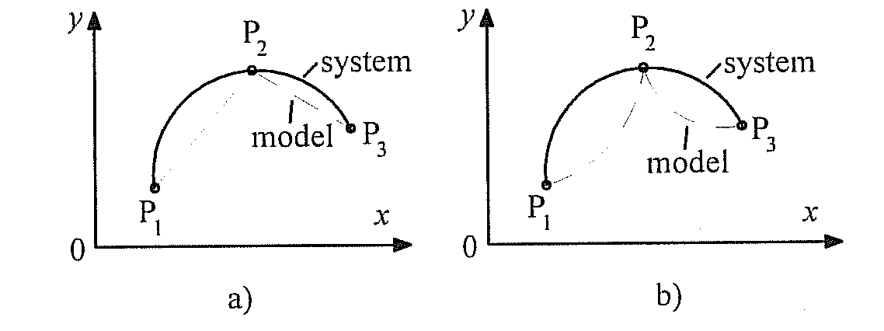
Rys. 23. Lokalnie liniowy i lokalnie nieliniowy model systemu.

Jeżeli nie znane są żadne dane pomiarowe świadczące o zachowaniu systemu pomiędzy punktami P₁ P₃, to użycie modelu złożonego z odcinków prostych (rys. 23a) jest najbezpieczniejsze. Stosując funkcje przynależności złożone z odcinków krzywych, uzyskujemy również powierzchnię modelu złożoną z takich odcinków (segmentów powierzchni), przy czym kierunek i stopień zakrzywienia jest trudny do przewidzenia (rys. 23b) ze względu na komplikację modeli rozmytych. W ogólnym przypadku wpływa to negatywnie na dokładność modelu. Brak informacji o systemie często nie pozwala na zidentyfikowanie wszystkich parametrów nieliniowych funkcji przynależności. Koniec przykładu 2.4/10

II. Duża ilość informacji o systemie

Duża ilość informacji o systemie w postaci danych pomiarowych wejścia/wyjście systemu umożliwia identyfikację dużej ilości parametrów modelu rozmytego. Można wówczas stosować bardziej złożone funkcje przynależności, definiowane większą ilością parametrów, np. funkcje Gaussa lub wielomianowe, i uzyskać wyższą dokładność modelu niż w przypadku prostych, wielokątowych funkcji przynależności. Jednak identyfikacja dużej ilości parametrów wymaga posiadania wysoce efektywnych metod adaptacji (strojenia) modelu rozmytego, które nie zawsze stoją do dyspozycji osoby tworzącej model systemu. Dodatkowo bardziej złożone funkcje przynależności są krzywoliniowe i podwyższają stopień nieliniowości modelu, zwiększając ilość ekstremów lokalnych, co bardzo utrudnia proces identyfikacji. Aby trudność tę pokonać konieczne jest stosowanie żmudnych procedur algorytmów genetycznych, które nie zawsze prowadzą do zadawalających wyników ze względu na wysoki stopień komplikacji modelu i dużą ilość jego stopni swobody. Doświadczenia naukowców wskazują, że korzystne jest stosowanie najprostszych, wielokątnych funkcji przynależności, które bardzo ułatwiają proces strojenia (uczenia) modelu rozmytego i dają jego wysoką dokładność.
Niektórzy naukowcy zalecają stosowanie w pierwszym etapie modelowania najprostszych funkcji przynależności, a dopiero w etapie drugim dokonanie próby modelowania z bardziej złożonymi funkcjami przynależności w celu sprawdzenia czy funkcje te umożliwiają zwiększenie dokładności modelu. Rada ta jest rozsądna i godna polecenia. Nie jest natomiast prawdą spotykany niekiedy pogląd, że rodzaj i kształt funkcji przynależności nie wpływa w znaczący sposób na dokładność i jakość modelu rozmytego.

2. 5. Zbiory rozmyte typu II
Zbiorem rozmytym typu I jest zbiór A_{l}, w którym każdemu elementowi x z przestrzeni rozważań X przypisany jest stopień przynależności µ*_{AI} (x) do zbioru z przedziału [0,1] określony na podstawie funkcji przynależności µ_{AI} (x):
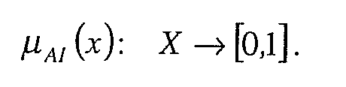
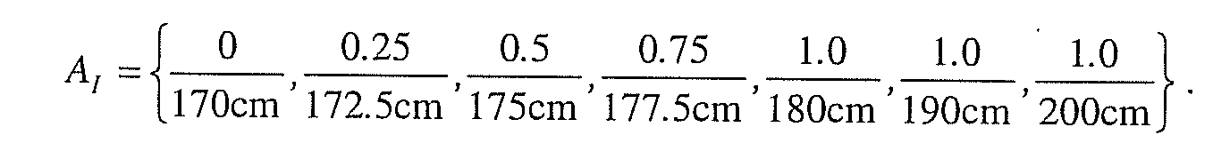
Przykład 2.5/1
Zbiór A_{I} = „wysoki wzrost":
X={ 170 cm, 172.5 cm, 175 cm, 177.5 cm, 180 cm, 190 cm, 200 cm },
Funkcja przynależności do zbioru przedstawiona jest na rys. 24.

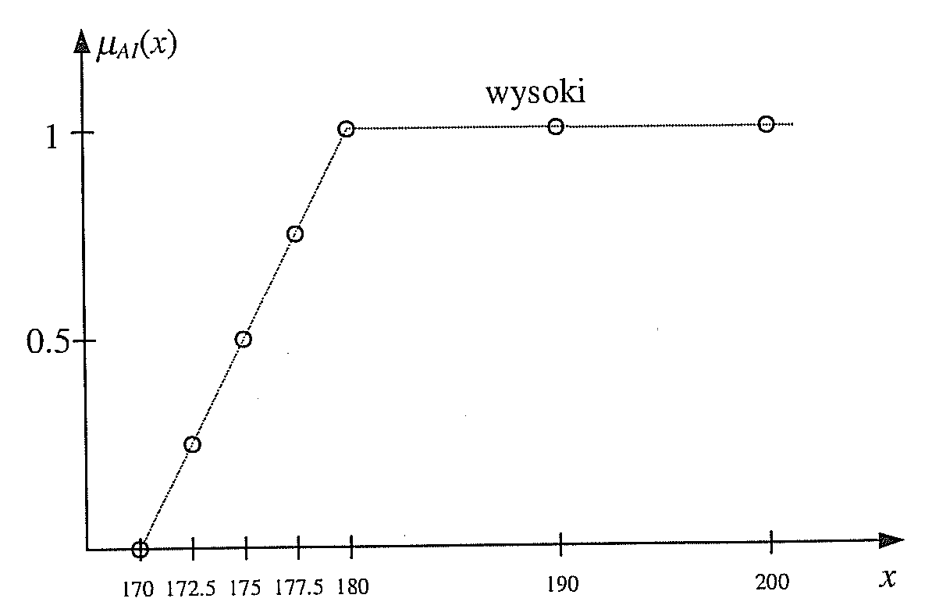

Rys. 24. Funkcja przynależności zbioru rozmytego typu I „wysoki wzrost".
Koniec przykładu 2.5/1

Często jednak stopień przynależności do zbioru nie może być określony precyzyjnie, przy pomocy liczby, lecz jedynie lingwistycznie, przy pomocy miary rozmytej.

Przykład 2.5/2
X = {Andrzej, Bogumił, Cezary} = { x₁ , x₂, x₃ } -zbiór uczniów,
L = {niski, średni, wysoki} = {l₁ ,l₂ ,l₃) - zbiór rozmytych stopni przynależności do zbioru „zdolnych uczniów".
Zbiór A_{II} = zbiór „zdolnych uczniów".
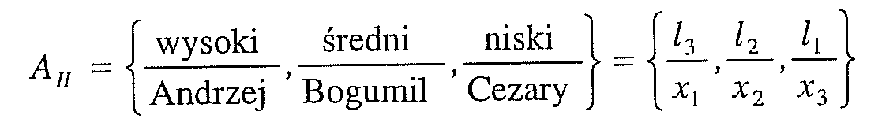
Rozmyty stopień przynależności do zbioru „zdolnych uczniów" może być sformułowany intuicyjnie, rys. 25.

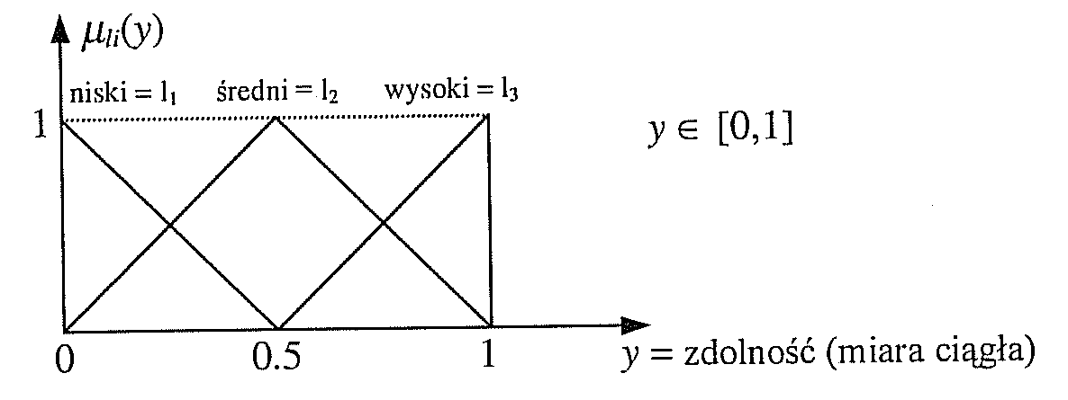
Rys. 25. Funkcje przynależności rozmytych stopni przynależności µ_{li} do zbioru „zdolnych uczniów" sformułowane intuicyjnie.

Zbiór „zdolnych uczniów" może być przedstawiony graficznie jak na rys. 26.

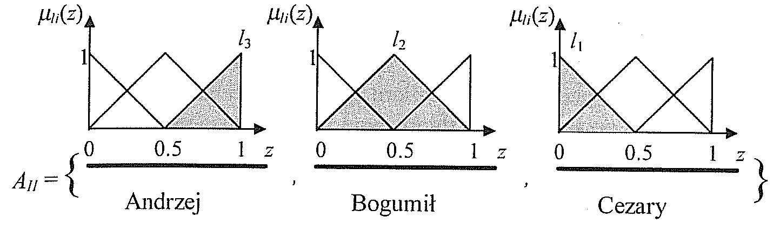

Rys. 26. Graficzna forma prezentacji zbioru „zdolnych uczniów"
Przy ocenie zdolności uczniów trudno jest podać precyzyjną przynależność konkretnego ucznia do zbioru „zdolnych uczniów" w formie np.:
µ_{A}(Andrzej) = 0.99.
Jedyną rozsądną miarą przynależności jest miara rozmyta typu: przynależność wysoka, średnia, niska.
Koniec przykładu 2.5/2.

Inne przykłady stosowania rozmytych stopni przynależności:
• zbiór uroczych dziewcząt,
• zbiór lat wysokiego / niskiego zagrożenia zewnętrznego państwa,
• zbiór wiarygodnych klientów banku.

Zbiory rozmyte, w których stopień przynależności µ*_{A}(x) do zbioru 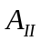 określony jest przy pomocy miary rozmytej, będącej również pewnym zbiorem rozmytym, nazywają się zbiorami typu II. Zbiór rozmyty typu II, oznaczany dla odróżnienia od zbiorów typu I indeksem II, jest zbiorem par (2.5/2) (rozmyty stopień przynależności elementu x do zbioru , element x),
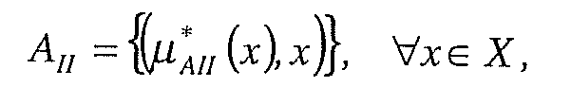 (2.5/2)

gdzie: µ*_{AII} (x) - stopień przynależności elementu x do zbioru A_{II} określony przez funkcję przynależności µ_{AII} (x), (2.5/3).
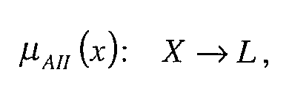 (2.5/3)
gdzie: X- przestrzeń rozważań zbioru A_{II},
L = {l₁, ..., l_{m}} - zbiór rozmytych stopni przynależności do zbioru A_{II}, 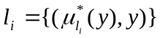- rozmyty stopień przynależności do zbioru A_{II},
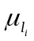(y) - funkcja przynależności do rozmytego stopnia przynależności l_{i}
do zbioru A_{II},
y: y Y,
Y - przestrzeń rozważań rozmytych stopni przynależności.

O ile funkcja przynależności zbioru typu I jest funkcją jednej zmiennej xX, to funkcja przynależności zbioru typu II jest funkcją dwóch zmiennych (2.5/4):
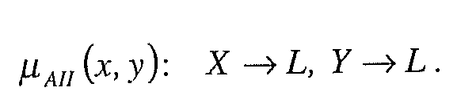 (2.5/4)

Przykład 2.5/3
X - zbiór przejeżdżających samochodów oznaczonych numerem s_{i}, i = 14,
X= {s₁, s₂, s₃, s₄},
A_{II} = zbiór samochodów przekraczających dozwoloną prędkość V = 60 km/h,
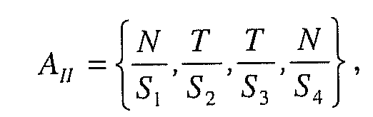
gdzie: N = nie: prawidłowa prędkość samochodu ( V ≤ 60 km/h ),
T = tak: zbyt wysoka prędkość samochodu (V > 60 km/h ),
L = {N, T} - zbiór rozmytych stopni przynależności.

Pomiar prędkości samochodu dokonywany jest wzrokowo przez policjanta oceniającego prędkość z dokładnością ± 10 km/h. Rys.27 przedstawia funkcję przynależności µ_{L}: V —> L.
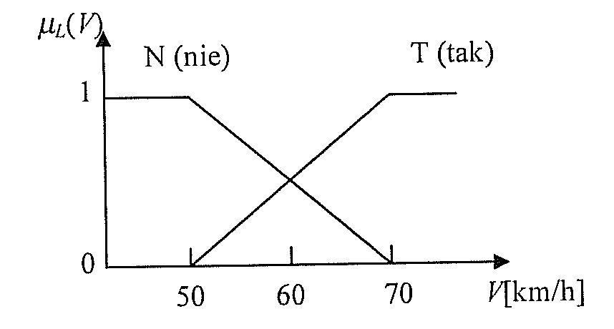
Rys. 27. Funkcje przynależności rozmytych stopni przynależności do zbioru samochodów przekraczających dozwoloną prędkość.
Koniec przykładu 2.5/3

Zbiory rozmyte typu II mogą być stosowane do modelowania systemów, w których wielkości wejściowe i/lub wyjściowe mogą być oceniane przy pomocy miar rozmytych, rys.28.

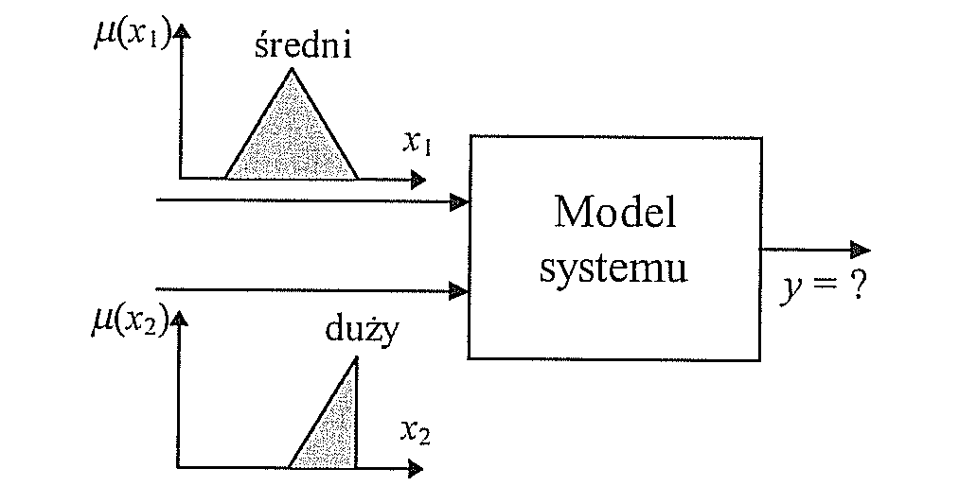
Rys. 28. Modelowanie systemu z wykorzystaniem rozmytej oceny wielkości wejściowych.

Oceny takie dokonywane są np. w systemach ekonomicznych i politycznych, gdzie często zachodzi konieczność posługiwania się intuicją lub wyczuciem, ze względu na brak informacji. Ponieważ rozmyty stopień przynależności (mały, średni, duży) może być przedstawiony w formie liczby rozmytej, zbiory typu II mogą być przetwarzane w oparciu o zasadę rozszerzania i metodami uproszczonymi (reprezentacja L-R).

2.6. Rozmytość a przypadkowość

Rozmytość mylona jest często z przypadkowością. Dlatego koniecznym jest rozróżnienie tych pojęć. Nauka rozróżnia dwa następujące rodzaje niepewności (istnieją też inne rodzaje):
1.niepewność stochastyczną,
2.niepewność leksykalną.

Przykładem niepewności stochastycznej jest stwierdzenie:
Prawdopodobieństwo wygrania głównej nagrody w LOTTO w systemie 6/49 wynosi 1/13983816.

Wydarzenie „wygrania głównej nagrody" jest tutaj precyzyjnie określone. Oznacza ono uzyskanie 6 trafnych. Prawdopodobieństwo uzyskania głównej wygranej może być również precyzyjnie obliczone dzięki znajomości wszystkich 6 elementowych kombinacji ze zbioru 49 elementów

(m=6, n=49).
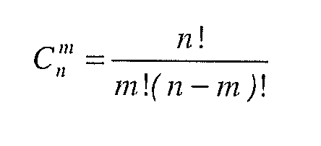 (2.6/1)
Niepewność stochastyczna została tutaj ujęta ilościowo w formie prawdopodobieństwa wystąpienia pewnego ściśle zdefiniowanego wydarzenia jakim jest główna wygrana = 6 trafnych.

Przykład niepewności leksykalnej
W stwierdzeniu: „Prawdopodobieństwo wygrania dużej nagrody w LOTTO w systemie 6/49 jest małe " występują dwa określenia:
1. duża wygrana,
2. małe prawdopodobieństwo.
Obydwa określenia są rozmyte, nieprecyzyjne i zależą od subiektywnych odczuć konkretnych ludzi. Dla osób niezamożnych wygrana za 4 lub 5 trafnych może być „dużą", dla osób bardzo zamożnych liczyć się będzie tylko 6 trafnych.
Jeszcze bardziej trudnym jest sprecyzowanie pojęcia „małe prawdopodobieństwo" bowiem przeciętny gracz w LOTTO nie zna dokładnej liczbowej wartości prawdopodobieństwa głównej wygranej obliczanej ze wzoru (2.6/1). Nie potrafi on zwykle podać nawet przybliżonej wartości tego prawdopodobieństwa, które jest szacowane przez niego intuicyjnie i na podstawie nadziei na wygraną. Człowiek u którego poziom tej nadziei jest wysoki gra w LOTTO, przy poziomie niskim rezygnuje z gry.
Przykład powyższy pokazuje, że brak precyzyjnej wiedzy o rzeczywistości wcale nie przeszkadza człowiekowi funkcjonować w niej i podejmować decyzje. Naukowcy próbują od lat opracować precyzyjne modele matematycznie rozmytych fragmentów rzeczywistości. Dotychczas udało się jednak zamodelować jedynie niewielką część zjawisk we wszechświecie. Do tworzenia takich modeli potrzebna jest duża wiedza o modelowanym zjawisku.
Tymczasem ludzie niezależnie od wykształcenia potrafią stworzyć w swoich umysłach modele otaczającej ich rzeczywistości, modele obsługiwanych maszyn, samochodów, cechujące się dużą skutecznością. Modele te zawierają takie pojęcia jak:
• duży, mały
• ładny, brzydki
• rozsądny, nierozsądny
• podobny do X, niepodobny do X, itd.

Są to nieprecyzyjne leksykalne pojęcia i oceny przy pomocy których człowiek określa rzeczywistość. Im bogatsze jest słownictwo danego człowieka, tym precyzyjniej potrafi on sformułować opis interesującego go fragmentu rzeczywistości.

Podsumowując:
• niepewność stochastyczna oznacza niepewność występowania jakiegoś
wydarzenia, które samo jest precyzyjnie zdefiniowane,
• niepewność leksykalna oznacza niepewność definicji tego wydarzenia.

Niepewność definicji oznacza jej rozmytość. Teoria systemów rozmytych zajmuje się metodami tworzenia modeli posługujących się pojęciami rozmytymi, takimi jakie stosuje człowiek. Należy jednak nadmienić, że ludzie, poza leksykalnymi pojęciami rozmytymi posługują się także pojęciami i obrazami intuicyjnymi w ogóle nie związanymi z żadnym słownictwem. Istnieją bowiem ludzie nie znający żadnego języka, istnieją też zwierzęta, które tworzą intuicyjną, nieleksykalną informację o rzeczywistości pozwalającą im na funkcjonowanie i przetrwanie w niej. Teoria modelowania intuicyjnego będzie prawdopodobnie w przyszłości kontynuacją teorii modelowania rozmytego.
Różnica między rozmytością a prawdopodobieństwem zostanie dla lepszego jej zrozumienia zobrazowana dodatkowo przykładem 2.6/1.
kon
Przykład 2.6/1
Oznaczmy przez X zbiór wszystkich napojów, przez A_{p} zbiór napojów pitnych, przez A, - zbiór napojów niepitnych.
Stopień przynależności wody źródlanej do zbioru napojów pitnych wynosi 1, do niepitnych 0. Przyjmijmy, że stopień przynależności wody rzecznej pobranej przy ujściu Wisły w Gdańsku, do napojów pitnych wynosi 0.6 (wodę tą spożywa ptactwo wodne) a do niepitnych 0.4. Niech butelka A będzie wypełniona taką właśnie wodą.
Stopień przynależności kwasu solnego do napojów pitnych wynosi 0, do napojów niepitnych 1. Załóżmy, że butelkę B losujemy z kosza zawierającego 10 butelek wśród których 6 jest z wodą źródlaną, a 4 z kwasem solnym. Prawdopodobieństwo wylosowania napoju pitnego wynosi 0.6.
Załóżmy, że musimy dokonać wyboru jednej z tych dwóch butelek.
Butelka A Butelka B
µ_{AP}(A) = 0.6 P_{AP}(B) = 0.6
gdzie:µ_{AP}(A) - stopień przynależności napoju w butelce A do zbioru napojów pitnych A_{P},
P_{AP}(A) - prawdopodobieństwo, że napój w butelce B jest napojem pitnym.

Jakiego wyboru należy dokonać w sytuacji gdy, spożycie napoju z butelki A zagraża zdrowiu, a z butelki B życiu?
Koniec przykładu 2.6.

TEMAT 3 ARYTMETYKA LICZB ROZMYTYCH

Liczby rozmyte można zastosować np. do modelowania systemu o znanym,
jednoznacznym odwzorowaniu wejścia —> wyjście, y = f(X), gdy sygnały
wejściowe nie mogą być pomierzone precyzyjnie, lecz jedynie w sposób przybliżony, na przykład:
x₁ = „około 9",
x₂ = „około 10",
y = x₁ +x₂.
Wartość wyjścia y systemu może być wówczas obliczona w postaci rozmytej, rys. 1.
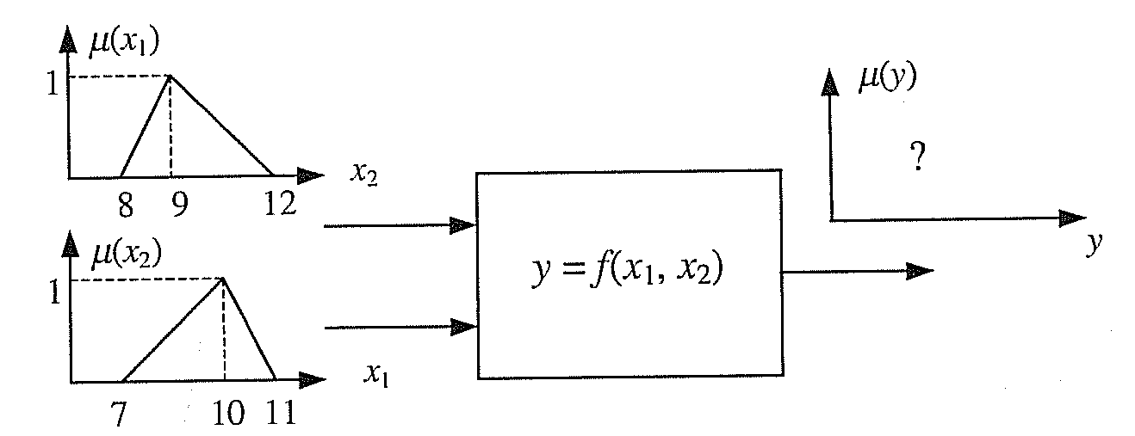

Rys. 1. Problem określania rozmytego wyjścia modelu przy rozmytych informacjach o stanie wejść.

Jeżeli model systemu y = f(X) podany jest w formie matematycznej wymagającej stosowania takich operacji jak dodawanie, odejmowanie, mnożenie, dzielenie, należy określić sposób ich realizacji dla przypadku liczb rozmytych. Umiejętność wykonywania takich operacji jest bardzo ważna, bowiem umożliwia ona wprowadzanie rozmytych ocen wielkości wejściowych dokonywanych przez człowieka przy pomocy jego zmysłów lub intuicji do jednoznacznych modeli systemów. Umożliwia też tworzenie modeli hybrydowych złożonych z części rozmytej i nierozmytej, w których część nierozmyta może przetwarzać również informację rozmytą, generowaną przez rozmyte fragmenty modelu.

3.1. Zasada rozszerzania
Arytmetyka konwencjonalna określa sposób realizacji takich operacji jak dodawanie, odejmowanie, mnożenie, dzielenie na liczbach nierozmytych, np. 4, 5, 6. Arytmetyka rozmyta określa sposób przeprowadzania tych operacji na liczbach rozmytych, na przykład:
około 4,
mniej więcej 5,
w przybliżeniu 6.
Arytmetyka ta definiuje podstawowe operacje matematyczne na liczbach rozmytych przez rozszerzenie tych operacji z liczb nierozmytych. Sposób ich rozszerzania podaje tzw. zasada rozszerzania Zadeha.
Zostanie ona przedstawiona w wersji dla systemu SISO i MISO.
System SISO (jedno wejście /jedno wyjście)

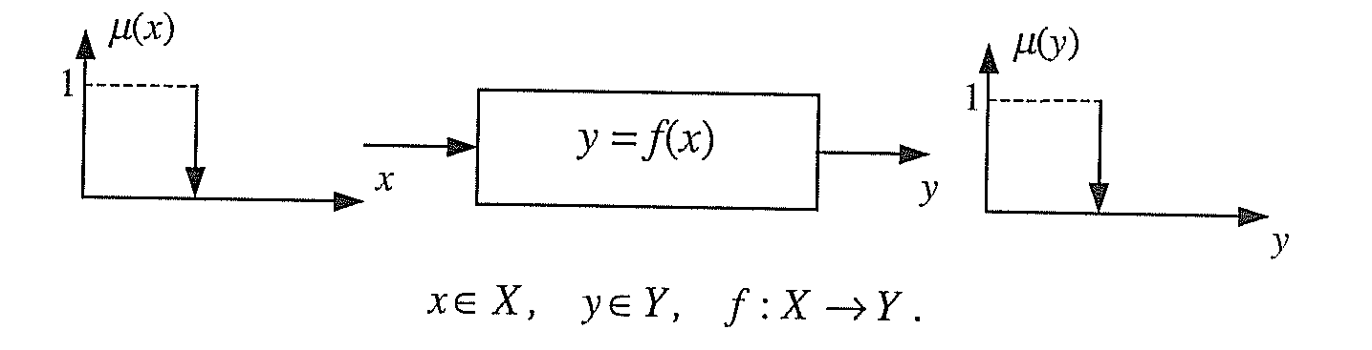
Rys. 2. Nierozmyty system SISO (jedno wejście /jedno wyjście) z nierozmytym wejściem x i wyjściem y.

Dany jest system nierozmyty typu jedno wejście / jedno wyjście realizujący odwzorowanie f przestrzeni wejścia X w przestrzeni wyjścia Y. Jeżeli A jest zbiorem rozmytym zdefiniowanym w przestrzeni X to odwzorowaniem f(A) tego zbioru w przestrzeni wyjścia Y jest, zgodnie z zasadą rozszerzania, zbiór B=f(A) określony wzorem (3.1/1), gdzie znak v oznacza operator LUB.
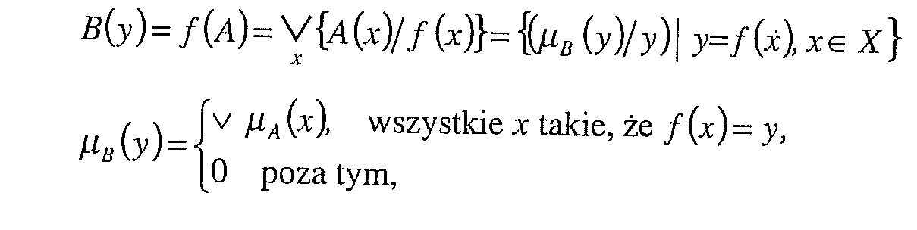
lub w skrócie:
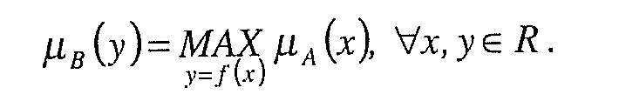 (3.1/1)
W przypadku wielu systemów rzeczywistych wielkości wejściowe i wyjściowe mogą być wyrażone przy pomocy liczb rzeczywistych (na przykład napięcie i natężenie prądu), dlatego dalej przestrzenie rozważań X, Y będą przestrzeniami liczb rzeczywistych R. W ogólnym przypadku przestrzenie X, Y mogą być innymi przestrzeniami zawierającymi dowolne elementy. Jeżeli wejście x i wyjście y spełnia warunek (3.1/2),
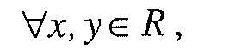 (3.1/2)
to jednoargumentowa (system SISO) zasada rozszerzenia sprowadza się do obliczenia funkcji przynależności wyjścia µ_{B}(y) według wzoru (3.1/3).
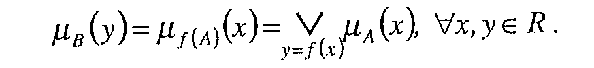 (3.1/3)
Jeżeli operację v zrealizujemy z użyciem operatora MAX, to wzór (3.1/3) przyjmie postać (3.1/4).
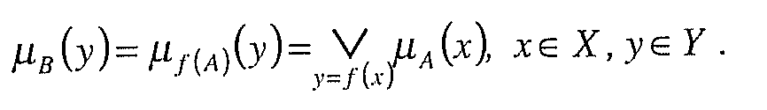 (3.1/4)
Sens jednoargumentowej operacji rozszerzenia przedstawiony jest na rys.
3.
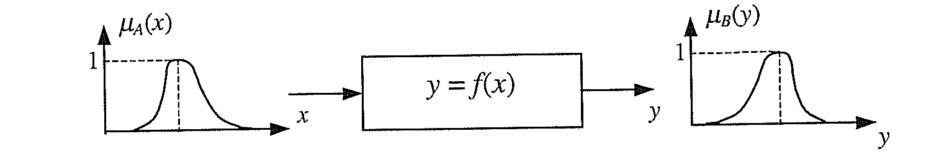
Rys. 3. Przekształcanie rozmytego wejścia x w rozmyte wyjście y przez nierozmyty system SISO.

Przykład 3.1/1
Nierozmyty system SISO realizuje odwzorowanie X —> Y typu: y - x . Stan wejścia x dany jest w formie liczby rozmytej A(x) = „około 0", tabela 1.

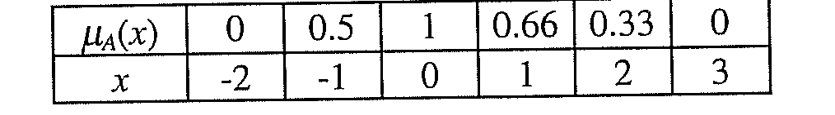
Tab. 1. Liczba rozmyta A(x), „około 0".

Należy określić odpowiadający mu rozmyty stan wyjścia B(y). Funkcję przynależności oblicza się zgodnie ze wzorem
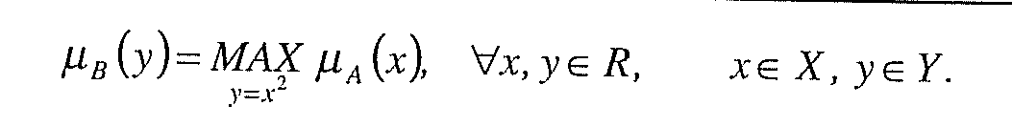
Na przykład wartość y = 1 uzyskuje się dla x = 1 lub x = -1. Stąd obliczenie stopnia przynależności µ_{B}(y) dla y = 1 ma postać .
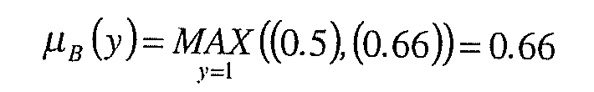 (3.1/6)
Rozmyty zbiór wyjścia B podany jest w tabeli 2.
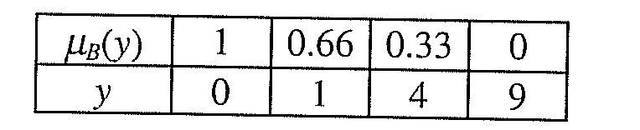
Tab. 2. Liczba rozmyta B(y), „około 0".
koniec
Rysunek 4 przedstawia rozmytą liczbę na wejściu systemu i jej odwzorowanie na wyjście.

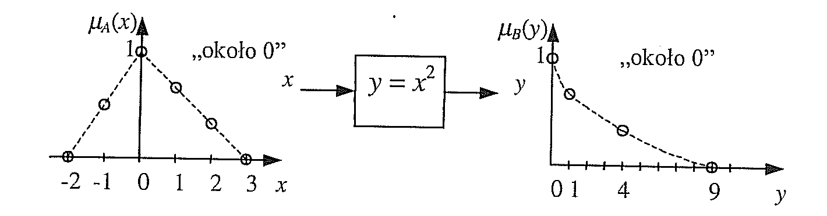
Rys. 4. Odwzorowanie liczby rozmytej z wejścia na wyjście systemu nierozmytego SISO.
Koniec przykładu 3.1/1

W dalszym ciągu przedstawione będzie zastosowanie jednoargumentowej wersji zasady rozszerzenia do realizacji różnych operacji arytmetycznych z użyciem liczb rozmytych.

Liczba rozmyta przeciwna
Liczba rozmyta przeciwna do liczby rozmytej A czyli -A może być obliczona z użyciem zasady rozszerzanie w sposób określony wzorem
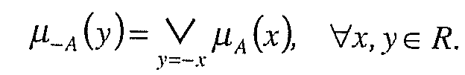
Przykład 3.1/2
Należy obliczyć liczbę przeciwną do liczby A = „około 2", tabela 3. Wynik obliczeń podany jest w tabeli 4. i na rysunku 5.
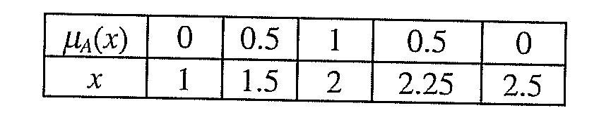
Tab. 3. Liczba rozmyta A = „około 2"
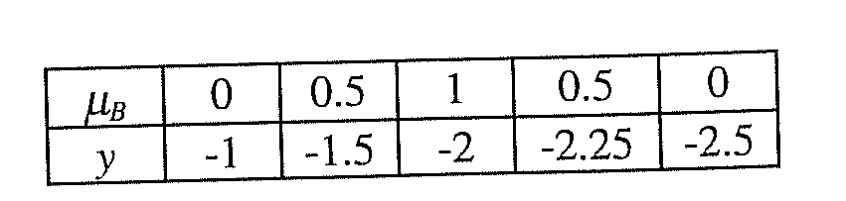
Tab. 4. Liczba rozmyta przeciwna -A - „około -2".
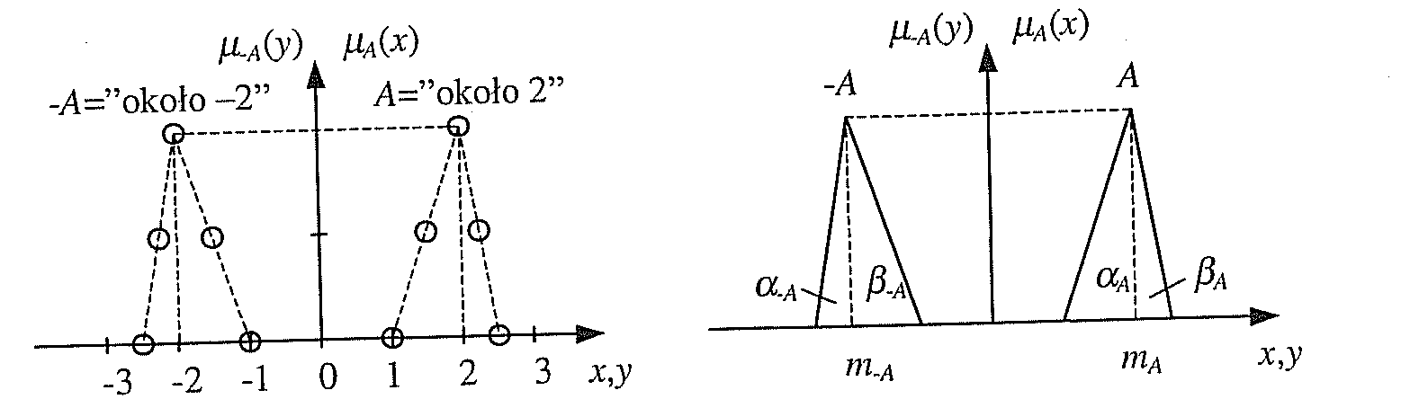
Rys. 5. Liczba A = „około 2" i liczba B = -A = „około -2".

Należy zauważyć, że liczba A i liczba przeciwna -A są symetryczne względem osi rzędnych.
Koniec przykładu 3.1/2

Między parametrami liczb przeciwnych zachodzi zależność
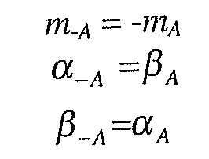
Jeżeli liczba A w formie reprezentacji L-R ma postać
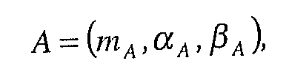
to liczba przeciwna -A ma reprezentację L-R
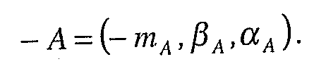

Odwrotna liczba rozmyta
Odwrotna liczba rozmyta A⁻¹ może być obliczona z użyciem zasady
rozszerzania według wzoru
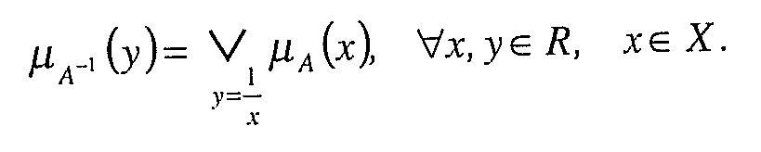
Przykład 3.1/3
Należy obliczyć odwrotność liczby rozmytej A = „około 2", tabela 5.
Wyniki obliczeń podane są w tabeli 6 i na rysunku 6.
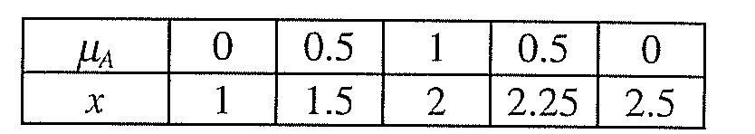
Tab. 5. Liczba rozmyta A = „około 2".

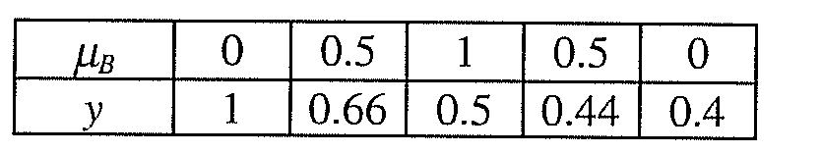
Tab.6. Liczba rozmyta odwrotna A⁻¹ = „około 0.5".

Rysunek 6. przedstawia liczbę A oraz jej odwrotność A⁻¹.
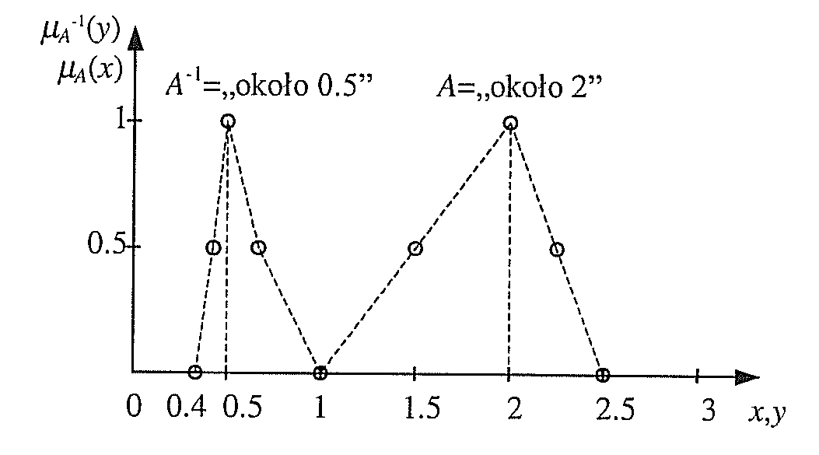
Rys. 6. Liczba A = „około 2" i jej odwrotność A"' obliczona z użyciem zasady rozszerzenia.
Koniec przykładu 3.1/3

Odwrotność liczby rozmytej może być w sposób uproszczony określona z wykorzystaniem reprezentacji L-R. Na rysunku 7 pokazano oznaczenia tej reprezentacji.
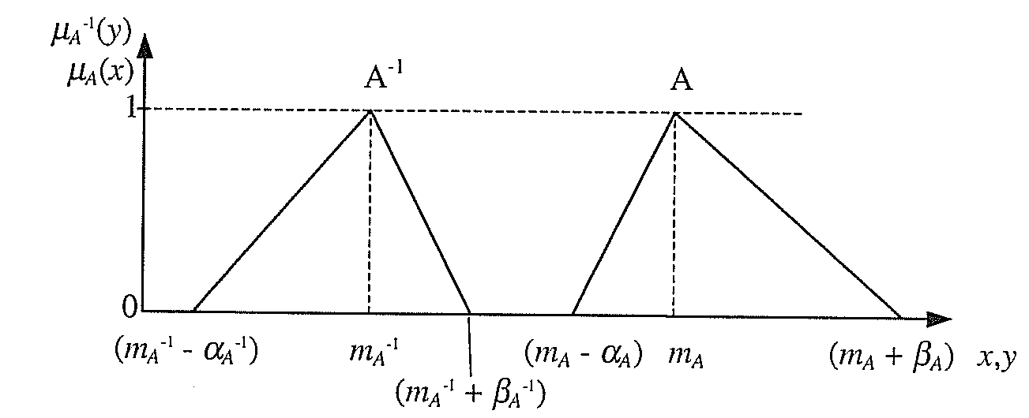
Rys. 7. Oznaczenia rozrzutów i wartości nominalnych liczb rozmytych A i A"¹.

Pomiędzy poszczególnymi punktami charakterystycznymi liczby A i jej odwrotności A⁻¹ zachodzą zależności
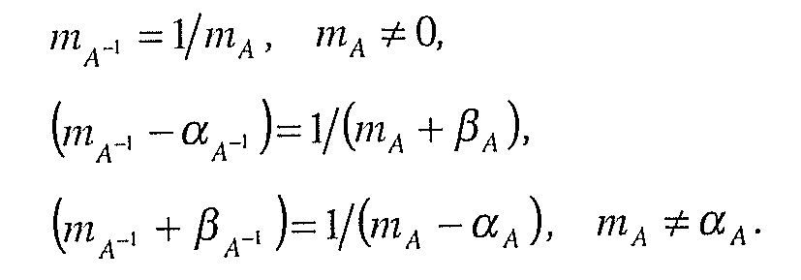 (3.1.12)
Na podstawie wzorów (3.1/12) można obliczyć rozrzuty liczby 
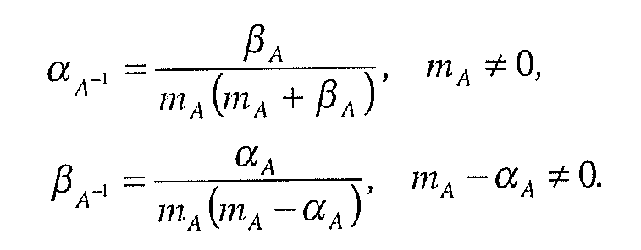
Stąd liczba odwrotna A"¹ ma reprezentację L-R wyrażoną wzorem
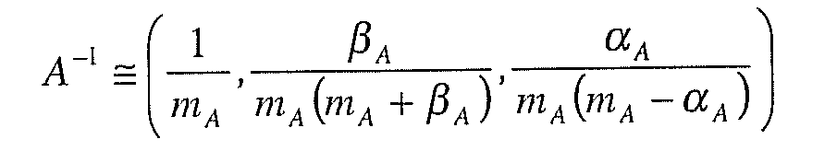 (3.1/14)

Przykład 3.1/4
Stosując reprezentację L-R należy obliczyć liczbę odwrotną A⁻¹ względem liczby A = (2.1,0.5). Stosując wzór (3.1/14) uzyskujemy:
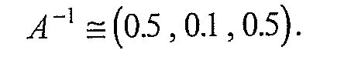
Na rys. 8 przedstawione jest porównanie liczby odwrotnej A⁻¹ uzyskanej w poprzednim przykładzie na podstawie zasady rozszerzania i liczby A⁻¹ uzyskanej w niniejszym przykładzie w oparciu o reprezentację L-R.
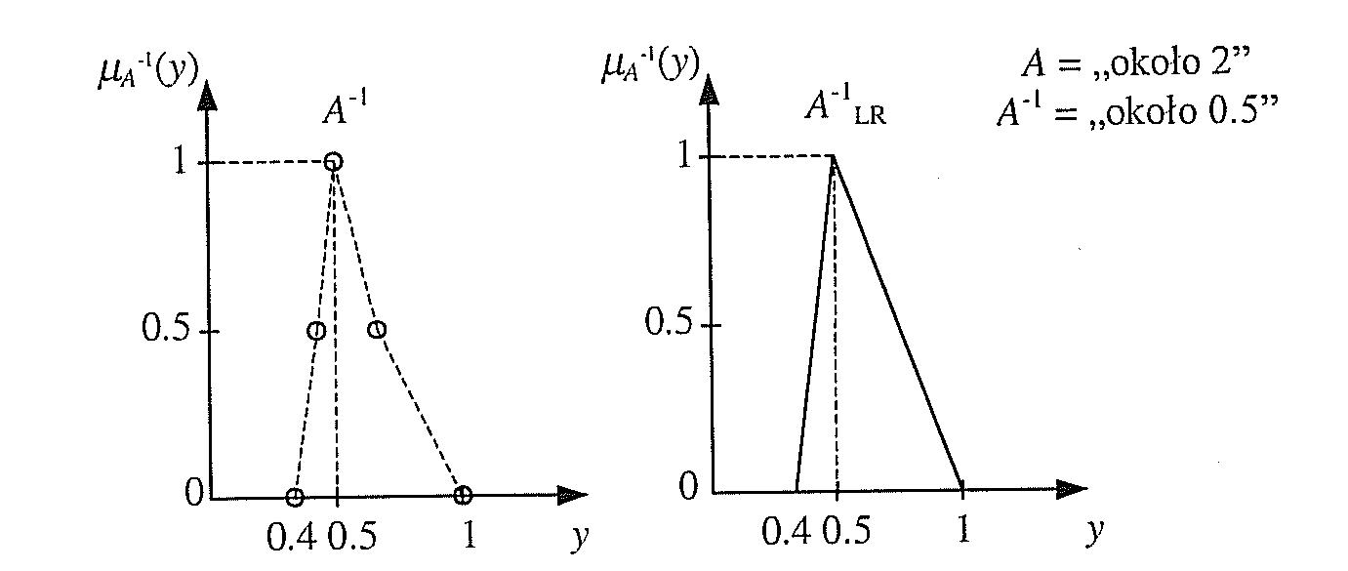
Rys. 8. Liczba rozmyta A⁻¹ uzyskana wg zasady rozszerzania i uproszczona wersja tej liczby A⁻¹_{LR} uzyskana w oparciu o reprezentację L-R.

Jak wynika z rys. 8, wzór (3.1/14) pozwala na dokładne obliczenie wartości nominalnej i rozrzutów liczby odwrotnej, jednak cała funkcja przynależności uzyskana przy jego pomocy ma charakter przybliżony.
Koniec przykładu 3.1/4

Stosując zasadę rozszerzania można wykonywać również inne operacje jednoargumentowe na liczbach rozmytych.

System MISO (wiele wejść /jedno wyjście)
Dany jest nierozmyty system MISO, rys. 9 realizujący odwzorowanie:
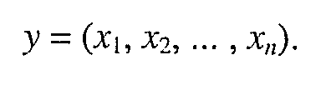
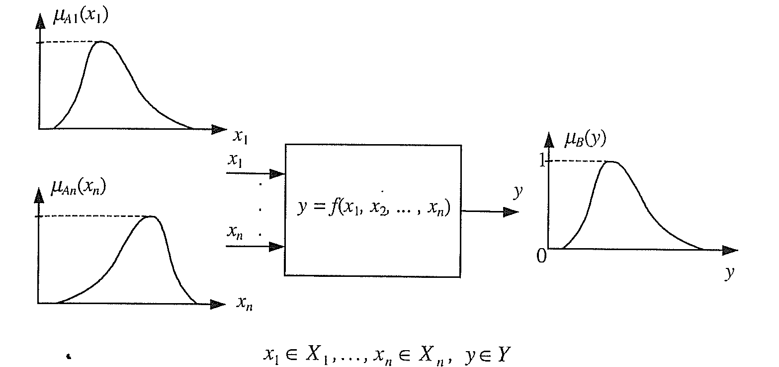
Rys. 9. Nierozmyty system MISO z rozmytymi wejściami i wyjściem.

Wektor wejściowy X zdefiniowany jest w przestrzeni iloczynu kartezjańskiego przestrzeni rozważań poszczególnych wejść X₁ X₂ ... X_{n}.
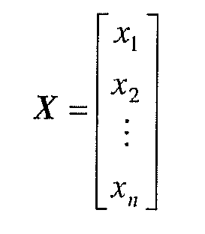
Funkcja f odwzorowuje elementy zbioru z przestrzeni rozważań wektora wejściowego X w przestrzeń rozważań wyjścia Y, (3.1/15).
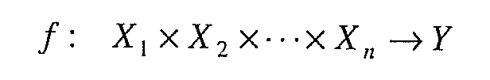 (3.1/15)
Jeżeli A₁, ..., A_{n} są zbiorami rozmytymi zdefiniowanymi w przestrzeniach X₁, ..., X_{n} poszczególnych wejść, to zasada rozszerzania pozwala na określenie
zbioru rozmytego B=f(A₁, ..., A_{n}) na wyjściu systemu będącego odwzorowaniem zbiorów wejść wg wzoru
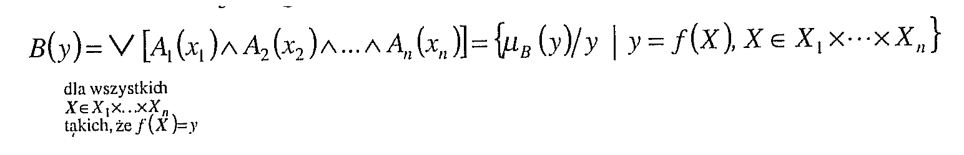
Zwykle przestrzenie rozważań X_{i} oraz Y są przestrzeniami liczb rzeczywistych R.
W praktyce operacja rozszerzania w wersji wieloargumentowej sprowadza się do obliczenia funkcji przynależności wyjścia systemu wg wzoru
gdzie: V - oznacza operator połączenia zbiorów typu MAX, suma algebraiczna lub inne s-normy,
λ - oznacza operator przecięcia zbiorów typu MIN, PROD, lub inne t-normy.

W dalszym ciągu przedstawione będzie zastosowanie zasady rozszerzania do realizacji podstawowych operacji arytmetycznych na przykładzie systemu z dwoma wejściami.

3.2. Dodawanie liczb rozmytych
Ilustracją problemu dodawania liczb rozmytych jest rys. 10.
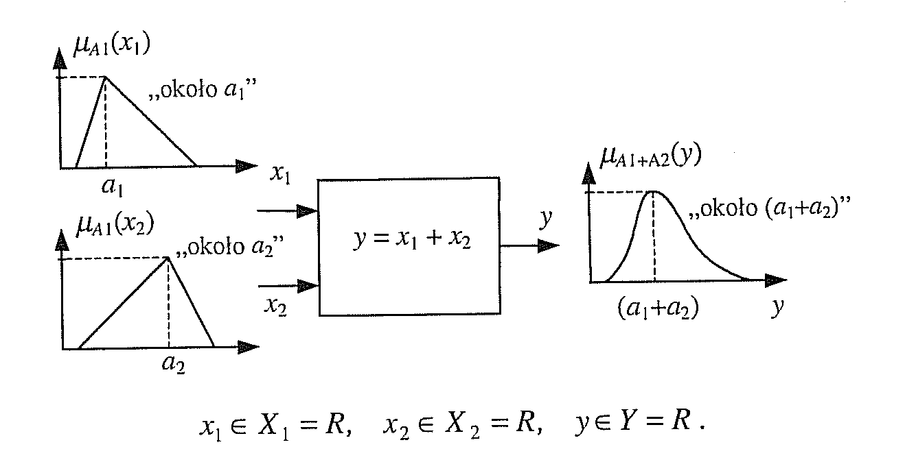
Rys. 10. Nierozmyty system realizujący dodawanie dwóch liczb rozmytych.

Dodawanie dwóch liczb rozmytych jest odwzorowaniem wektora wejściowego X = [x₁, x₂]^{T} określonego w przestrzeni iloczynu kartezjańskiego RxR na wyjście y zdefiniowane w przestrzeni rzeczywistej R. Jeżeli A₁ i A₂ są liczbami rozmytymi to ich suma jest również liczbą rozmytą określaną wg wzoru.
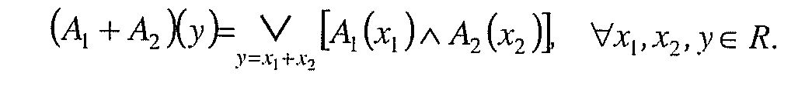
Obliczenie sumy liczb rozmytych sprowadza się w praktyce do obliczenia funkcji przynależności µ_{Al+A2}(y) wg wzoru
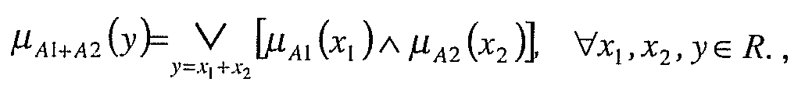
gdzie: V - operator połączenia zbiorów (np. s-normy),
λ - operator przecięcia zbiorów (np. t-normy).

Przykład 3.2/1
Dane są dwie liczby rozmyte A₁ = „około 5", tab. 6, A₂ = „około 7",
tab.7. Określić liczbę rozmytą (A₁ + A₂).
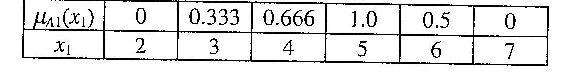
Tab. 6. Liczba rozmyta A₁ = „około 5".
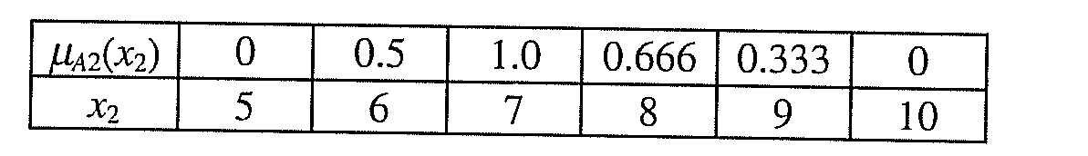
Tab. 7. Liczba rozmyta A₂ = „około 7".

Rys. 11 ilustruje sposób obliczania liczby rozmytej (A₁ + A₂). W wyniku obliczeń, zgodnie z zasadą rozszerzania otrzymuje się liczbę rozmytą (A₁ + A₂) = „około 12", przedstawioną graficznie na rys. 12.
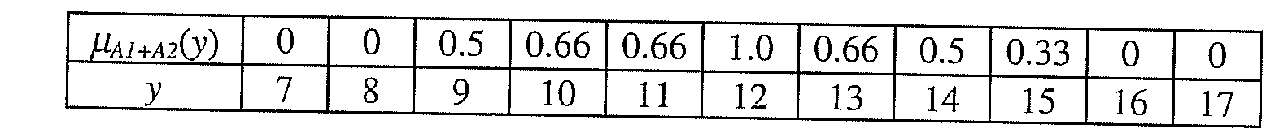
Tab. 3.2/3. Liczba rozmyta (A₁ + A₂) = „około 12".

koniec
Z analizy pierwszej kolumny z rys. 11 podającej wartość przynależności
µ_{A1+A2}(y) wyjścia przy stałej wartości wejścia x₁ = 2 i przy zmieniającej się
wartości wejścia x₂ od 5 do 10 wynika, że wartość przynależności µ_{A1+A2}(y)
jest stała (równa 0), rys. 13 , mimo, że wyjście y modelowanego systemu
zmienia się odpowiednio od 7 do 12.
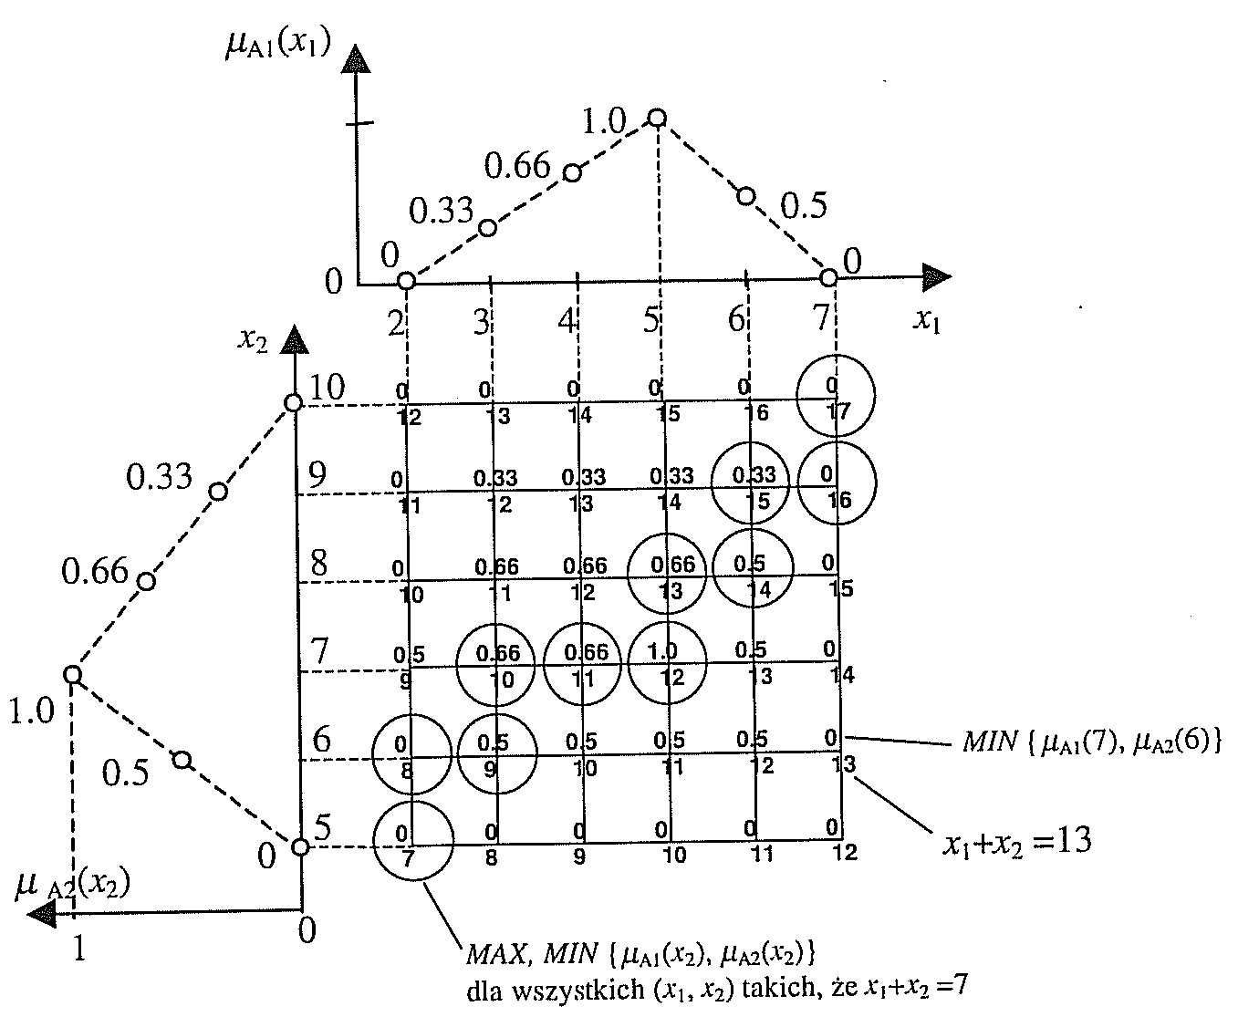
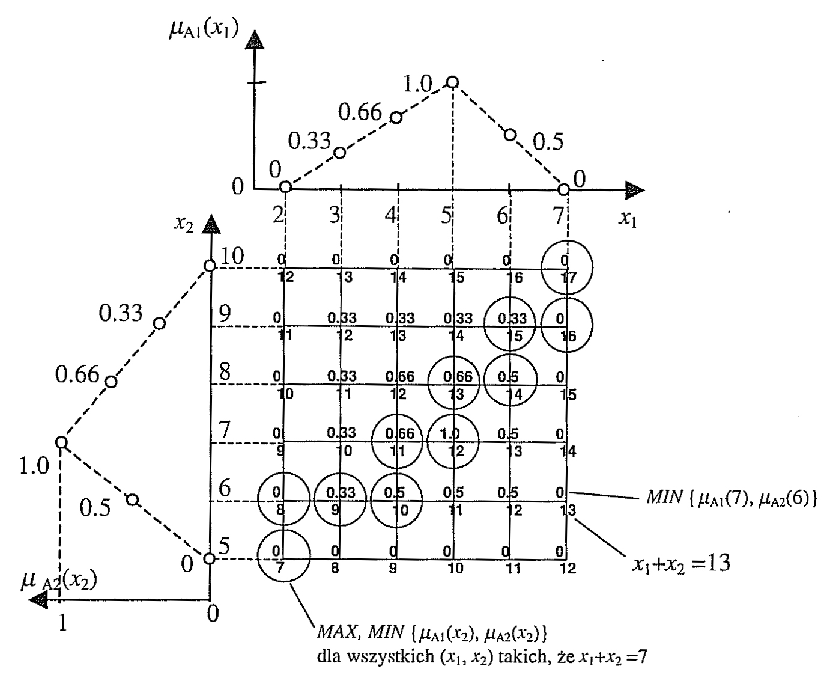

Rys. 11. Ilustracja sposobu obliczania funkcji przynależności liczby rozmytej (A₁+A₂), gdzie A₁ = „około 5", A₂ = „około 7", (A₁+A₂) = „około 12", przy użyciu operatora MAX (v ) i MIN ( λ ).

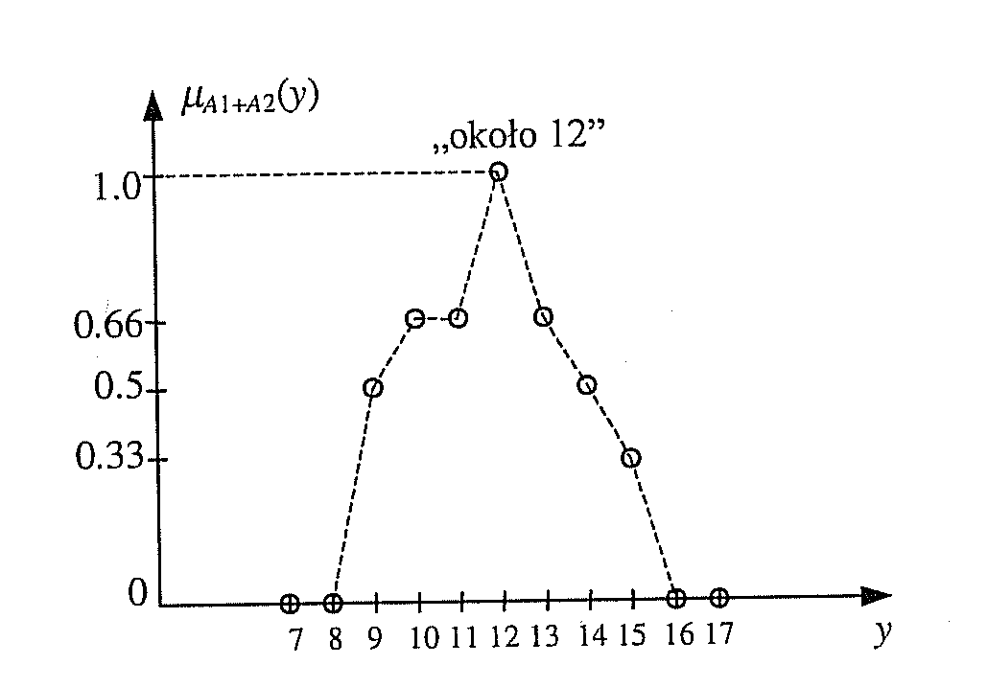
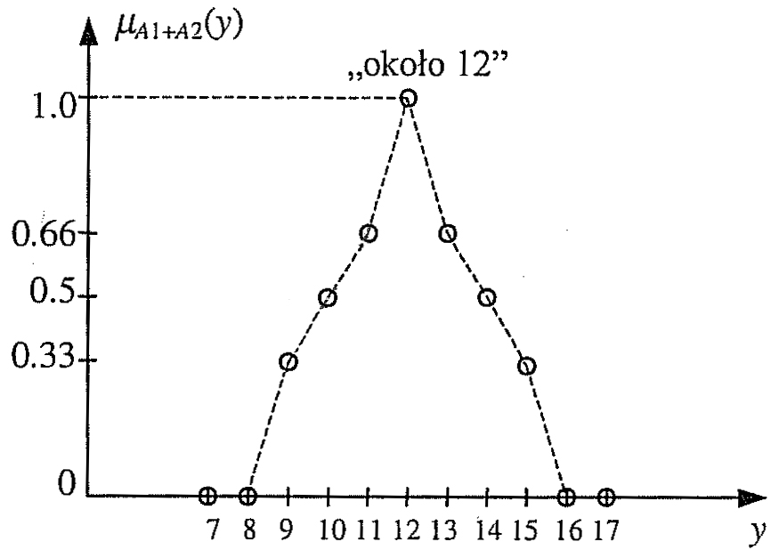
Rys. 12. Dyskretna funkcja przynależności liczby „około 12" będącej sumą liczb rozmytych „około 5" + „około 7" uzyskana z użyciem operatorów MAX( v ) i MIN ( λ ).
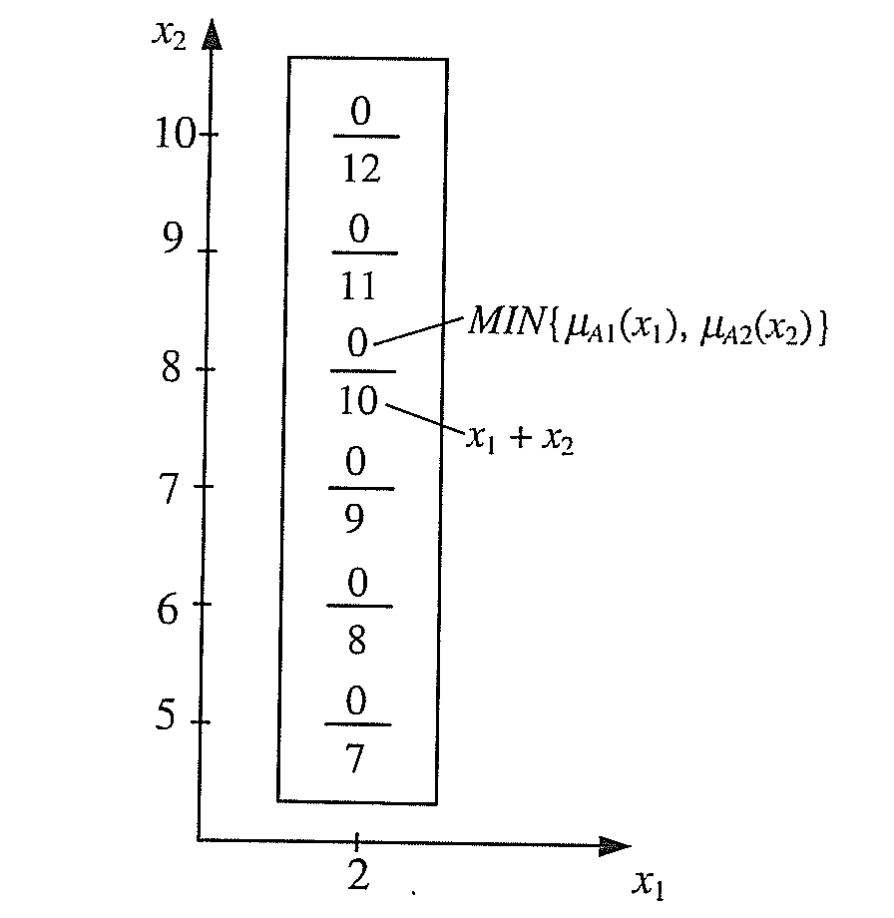
Rys. 13. Ilustracja realizacji zasady transferu zmian z wejścia na wyjście systemu w modelu dodawania dwóch liczb rozmytych z operatorem MIN.

Oznacza to, że operator przecięcia zbiorów typu MIN źle realizuje (w tym przypadku) zasadę transferu zmian z wejścia na wyjście modelu.
Na rys.14 przedstawiono sposób powstawania liczby rozmytej „około 5" + „około 7" = „około 12" z użyciem operatora MEAN (średnia) do realizacji operacji przecięcia zbiorów (λ ).
Na podstawie siatki obliczeń z rys. 14 otrzymuje się funkcję przynależności liczby „około 12" przedstawioną graficznie na rys. 15 i w tabeli 7.

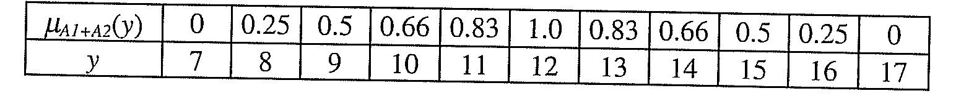
Tab. 7. Liczba rozmyta (A₁ + A₂) = „około 12".

Jak wynika z rys. 15 funkcja przynależności sumy rozmytej uzyskanej z użyciem operatora MEAN jest gładsza niż w przypadku operatora MIN. Siatka tworzenia liczby rozmytej, rys. 15, wskazuje również, że operator MEAN pozwala lepiej niż operator MIN realizować (w tym przypadku) zasadę podobieństwa transferu zmian z wejścia na wyjście modelu. Rys. 16 przedstawia pierwszą kolumnę siatki liczby rozmytej z rys. 15.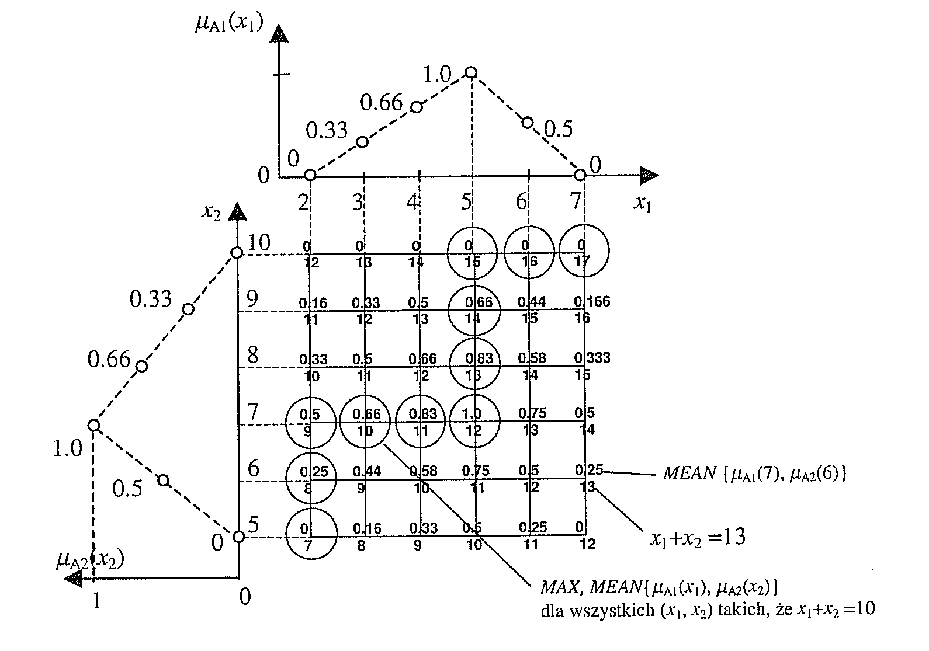
Rys. 14 Ilustracja sposobu obliczania funkcji przynależności liczby rozmytej B=(A₁+A₂), gdzie A₁ = „około 5", A₂ = „około 7", B = „około 12", przy użyciu operatora ( λ ) MEAN.

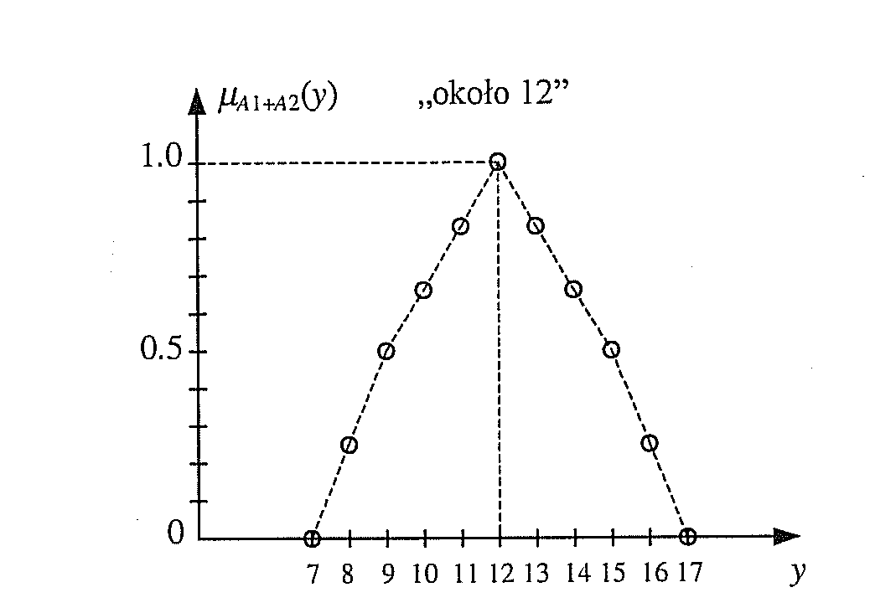
Rys. 15. Funkcja przynależności sumy rozmytej „około 5" + „około 7" = „około 12" uzyskanej z użyciem operatora MEAN ( λ ).
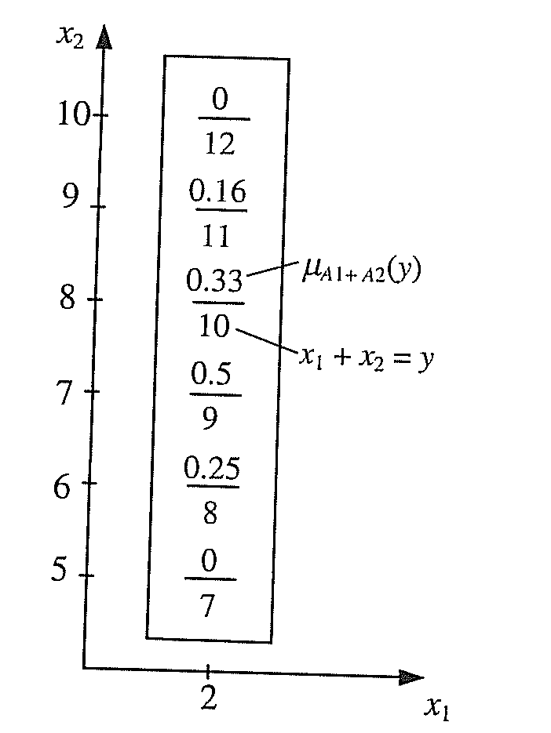
Rys. 16. Pierwsza kolumna siatki sumy rozmytej: „około 5" + „około 7" = „około 12".

Z rys. 16 wynika, że wraz ze zmianą wejścia x₂, przy stałej wartości wejścia x₁ = 2, zmienia się jednocześnie wyjście y modelowanego systemu oraz funkcja przynależności fig(y). Podobnie jest w innych kolumnach i wierszach siatki z rys. 15. Ponieważ operator MEAN ma charakter addytywny, lepiej nadaje się do addytywnej operacji tworzenia sumy liczb rozmytych niż operator MIN.
Koniec przykładu 3.2/1

Na przykładzie tworzenia sumy liczb rozmytych z użyciem zasady rozszerzania widać, że zasada ta, choć dokładna, jest dość pracochłonna. Dlatego stosuje się również uproszczone formy operacji arytmetycznych oparte na reprezentacji L-R liczb rozmytych

Jeżeli liczby rozmyte A₁ i A₂ przedstawimy w postaci trójek
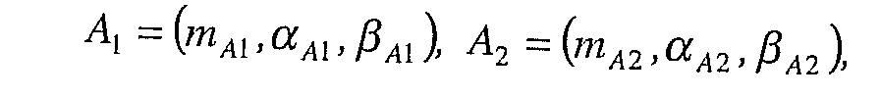
a ich sumę w formie trójki :
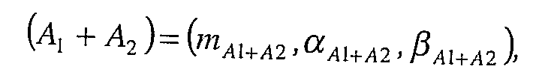
to między parametrami sumy (A₁ + A₂) i jej składników A₁ i A₂ zachodzą zależności 3.2/5, których ilustracją jest rys. 17.
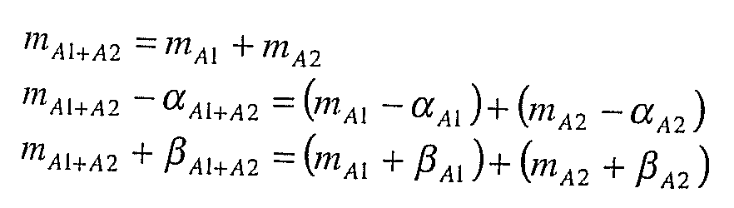 3.2/5)
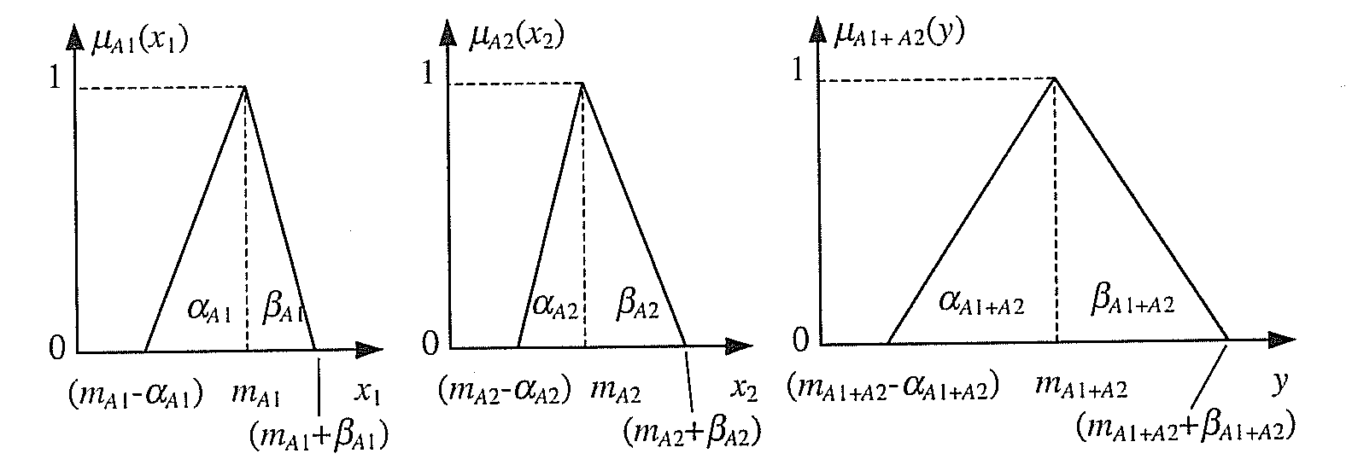
Rys. 17. Charakterystyczne parametry dodawanych liczb rozmytych.

Na podstawie zależności (3.2/5) można obliczyć parametry sumy (A₁ + A₂) wg wzorów
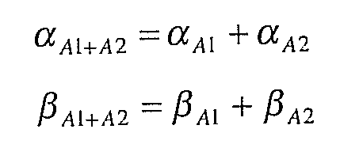
Stąd zapis sumy (A₁ + A₂) jako reprezentacji L-R ma postać
(3.2/7)

Przykład 3.2/2
Należy obliczyć sumę dwóch symetrycznych liczb rozmytych A₁(x₁)=„około 5" i A₂(x₂) = „około 7", których funkcje przynależności określone są wzorami (3.2/8)
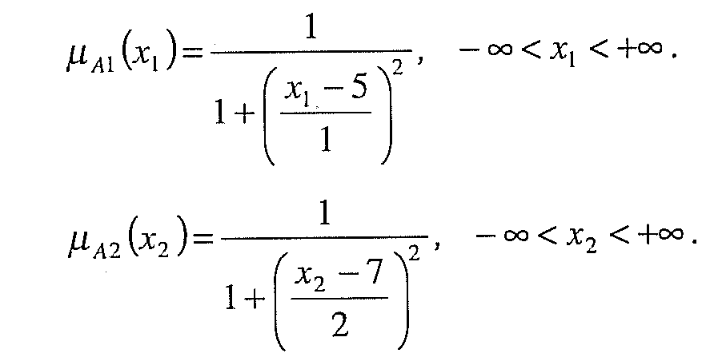 (3.2/8)
Reprezentacja L-R tych liczb ma postać (3.2/9)
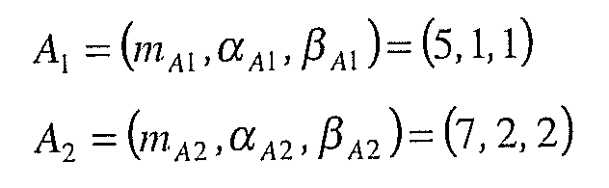 (3.2/9)
Sumę obliczoną wg wzoru (3.2/7) podaje wzór,
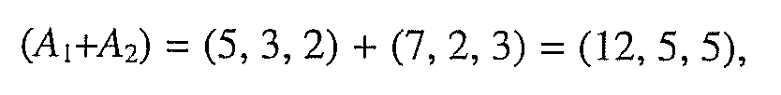
a funkcję przynależności sumy wzór
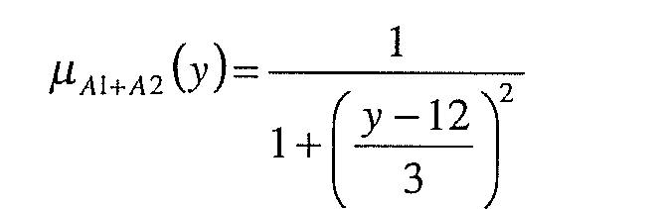
Rys. 18 przedstawia liczby rozmyte A₁ i A₂ oraz wynik ich dodawania.

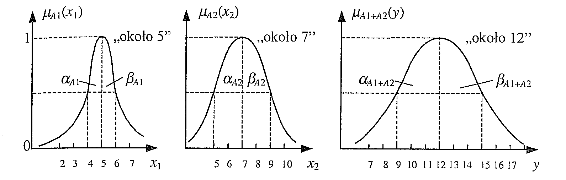
Rys. 18. Dodawanie dwóch liczb rozmytych na bazie reprezentacji L-R..

Należy zauważyć, że rozrzuty ,  sumy (A₁+A₂) są większe niż rozrzuty poszczególnych składników A₁ i A₂.
Koniec przykładu 3.2/2

Przykład 3.2/3
Należy obliczyć sumę dwóch trójkątnych liczb rozmytych A₁(x₁) = „około 5" i A₂(x₂) = „około 7". Reprezentacja L-R tych liczb określona jest wzorami .
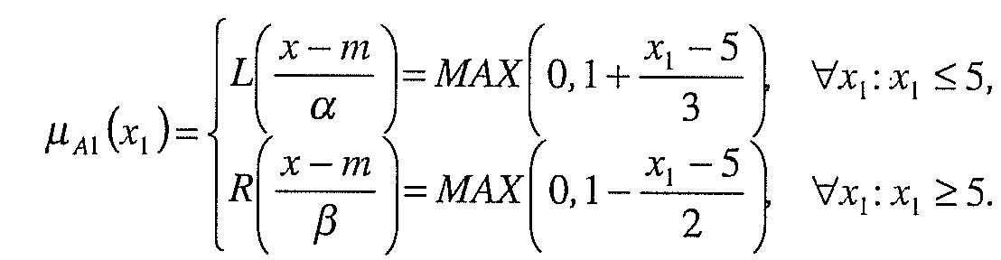
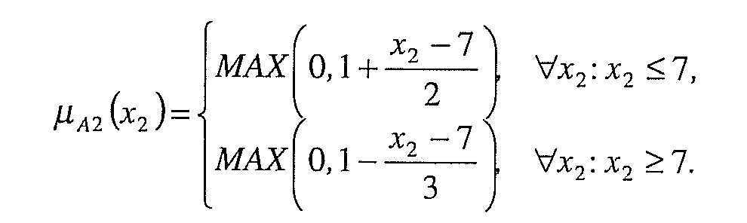
Reprezentacja L-R sumy (A₁+A₂) obliczona zgodnie z (3.2/7) ma postać
a funkcja przynależności postać
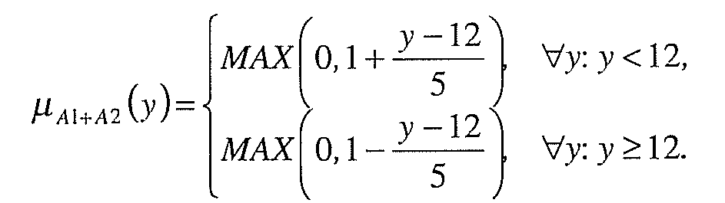
Funkcja przynależności µ_{A1+A2}(y) może być przedstawiona w formie uproszczonej (3.2/18), ponieważ liczba rozmyta (A₁+A₂) jest liczbą symetryczną (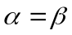=5).
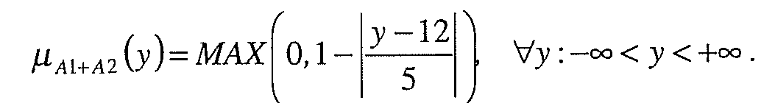 (3.2/18)
Sumowanie liczb rozmytych przedstawione jest na rys.19.
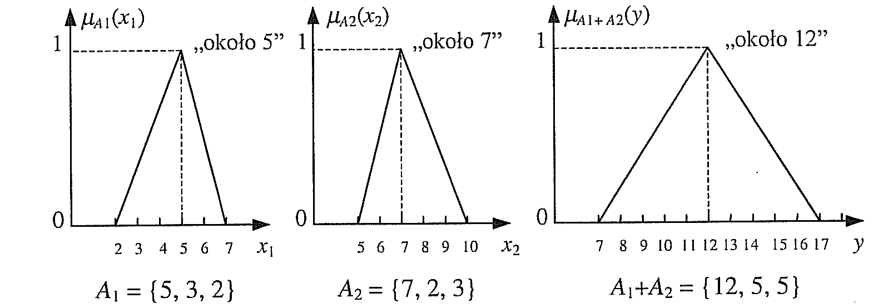
Rys. 19. Sumowanie dwóch liczb rozmytych z wykorzystaniem reprezentacji L-R.

Koniec przykładu 3.2/3

3.3. Odejmowanie liczb rozmytych
Jeżeli A₁(x₁) i A₂(x₂) są liczbami rozmytymi to ich różnicę (A₁-A₂) można obliczyć w oparciu o zasadę rozszerzania wg wzoru
Obliczanie różnicy liczb rozmytych sprowadza się w praktyce do obliczenia funkcji przynależności wg wzoru (3.3/2),
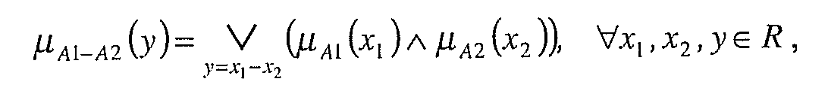 (3.3/2)
gdzie: V - operator sumy zbiorów (np. s-normy, {MAX)),
λ - operator przecięcia zbiorów (np. t-normy, (MIN,PROD)).

Przykład 3.3/1
Należy obliczyć różnicę dwóch liczb rozmytych (A₁-A₂) danych w postaci próbek dyskretnych, tab. 8,9

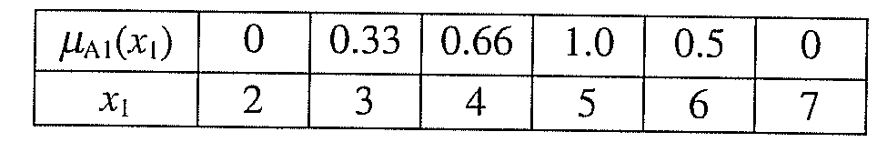
Tab. 8. Liczba rozmyta A₁(x₁) = „około 5".
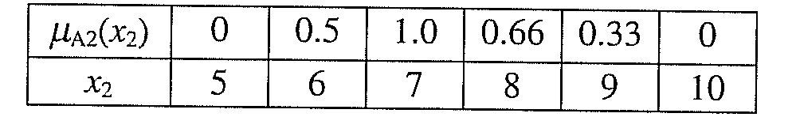
Tab. 9. Liczba rozmyta A₂(x₂) = „około 7".

Sposób odejmowania liczb A₁ i A₂ przedstawiony jest na rys.20.
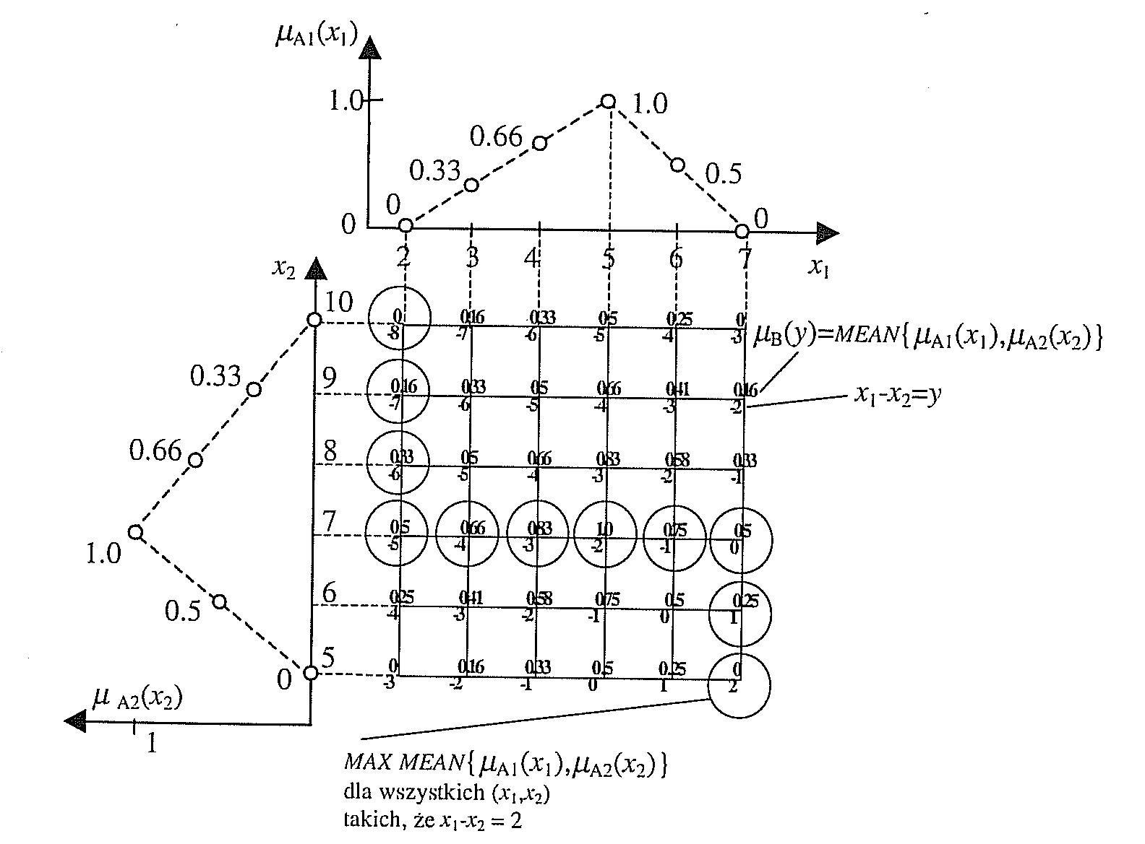

Rys. 20. Ilustracja sposobu obliczania funkcji przynależności liczby rozmytej (A₁-A₂) wg zasady rozszerzania z użyciem operatora MAX (v) i MEAN (λ) (A₁= „około 5, A₂= „około 7, (A₁-A₂)= „około 2").

Na podstawie siatki obliczeniowej z rys.20 uzyskuje się liczbę rozmytą (A₁-A₂) = „około -2" przedstawioną na rys.21
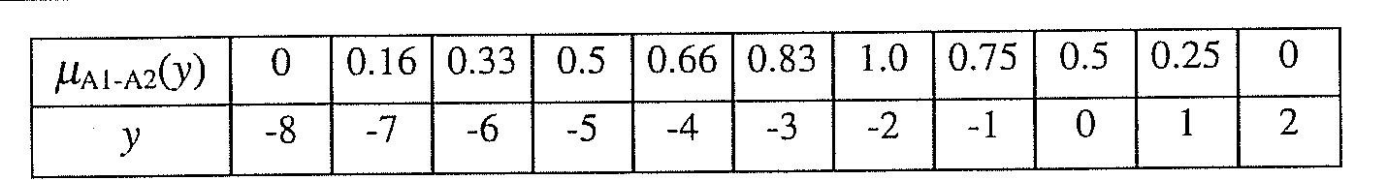
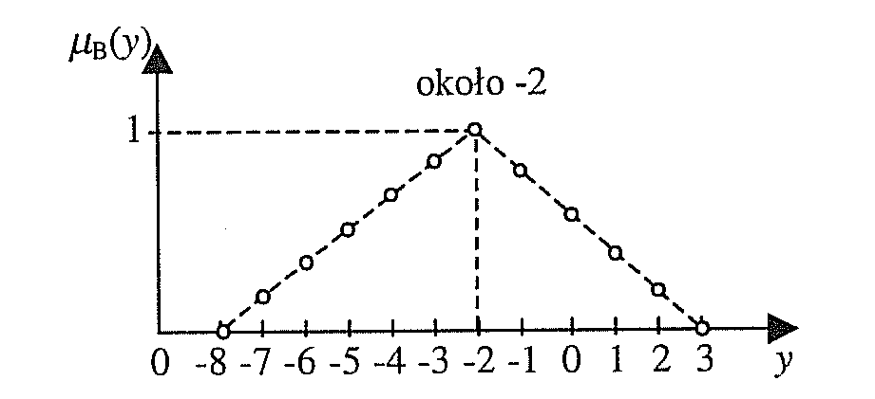
Rys. 21. Funkcja przynależności liczby rozmytej „około -2" uzyskanej w wyniku odejmowania liczb „około 5" i „około 7".
Koniec przykładu 3.3/1

Stosując reprezentację L-R liczb rozmytych, rys.22 różnicę liczb można obliczyć w sposób uproszczony. Liczby A₁ i A₂ mają postać (3.3/3).
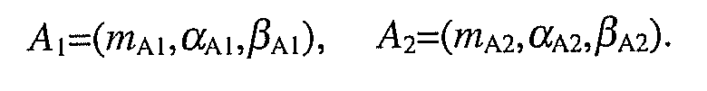
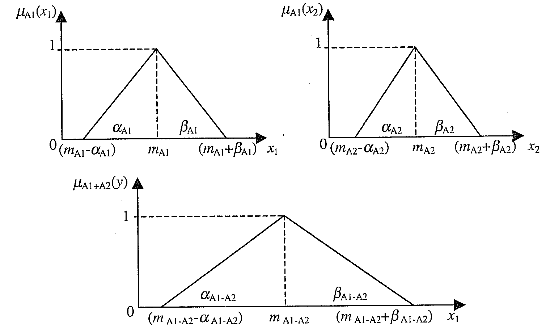
Rys. 22. Oznaczenia przy odejmowaniu reprezentacji L-R liczb rozmytych (A₁-A₂).

Parametry liczb rozmytych A₁, A₂ i ich różnica (A₁-A₂), rys. 22, powiązane są zależnościami
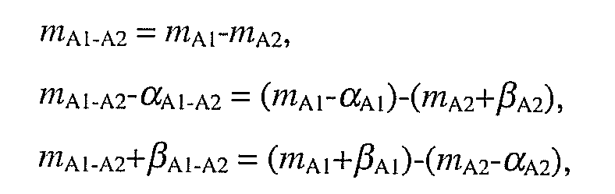 (3.3/4)
z których wynika wzór (3.3/5) umożliwiający obliczenie rozrzutów różnicy
(A₁-A₂).
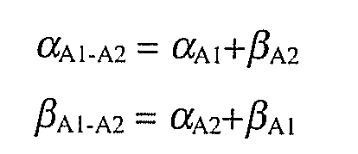 (3.3/5)
Zapis różnicy (A₁-A₂) w postaci trójki L-R ma postać (3.3/6).
(3.3/6)
Przykład3.3/2
Stosując reprezentacje L-R obliczyć różnicę liczb A₁=(5,3,2) i A₂=(7,2,4). Na podstawie wzoru (3.3/6) uzyskujemy wynik (3.3/7).
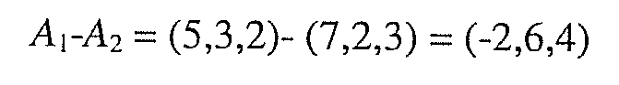 (3.3/7)
Wynik odejmowania przedstawiony jest na rys.23.

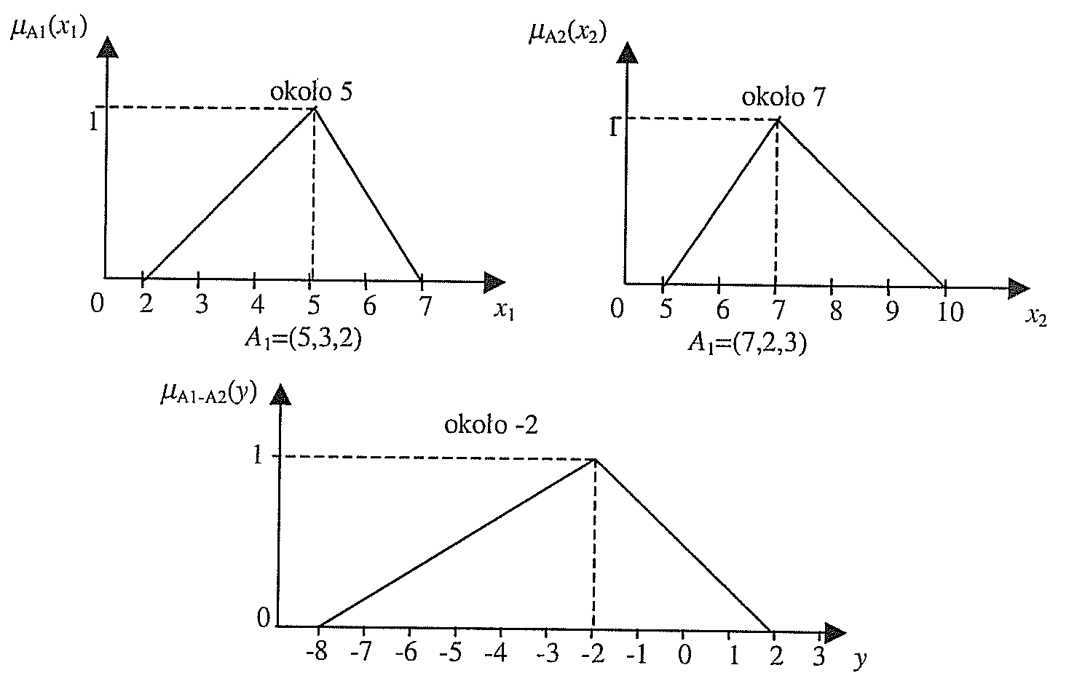
Rys. 23. Odejmowanie liczb rozmytych w oparciu o reprezentację L-R.
Koniec przykładu 3.3/2

Należy zauważyć, że wyniki odejmowania liczb trójkątnych „około 5" i „około 7" przy użyciu zasady rozszerzania i reprezentacji L-R są identyczne, rys.21 i rys.23.

3.4. Mnożenie liczb rozmytych
Jeżeli A₁(x₁) i A₂(x₂) są liczbami rozmytymi, to ich iloczyn (A₁*A₂) można obliczyć w oparciu o zasadę rozszerzania wg wzoru (3.4/1).
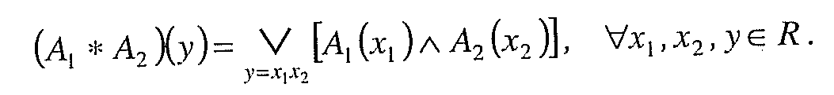 (3.4/1)
Obliczenie iloczynu liczb sprowadza się w praktyce do obliczenia funkcji przynależności iloczynu; wzór(3.4/2).
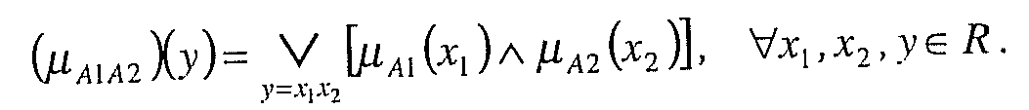 (3.4/2)
gdzie: V -operator sumy zbiorów (np. s-normy, (MAX)),
-operator przecięcia zbiorów (np. t-normy, (MIN,PROD)).

Przykład 3.4/1
Należy obliczyć iloczyn liczb rozmytych A₁*A₂ o funkcjach przynależności
podanych w tab.10 i 11.
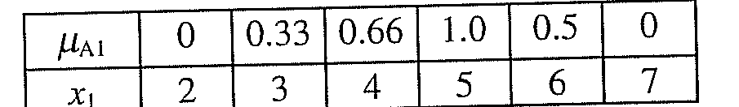
Tab. 10. Funkcja przynależności liczby A₁= „około 5".
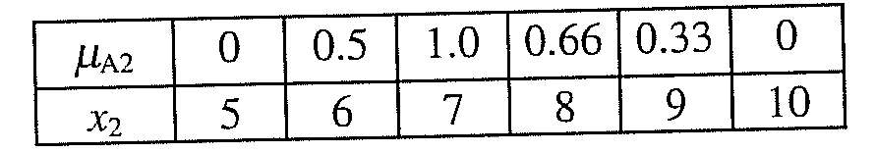
Tab. 11. Funkcja przynależności liczby A₂= „około 7".

Proces tworzenia iloczynu przedstawiony jest na rys.24.

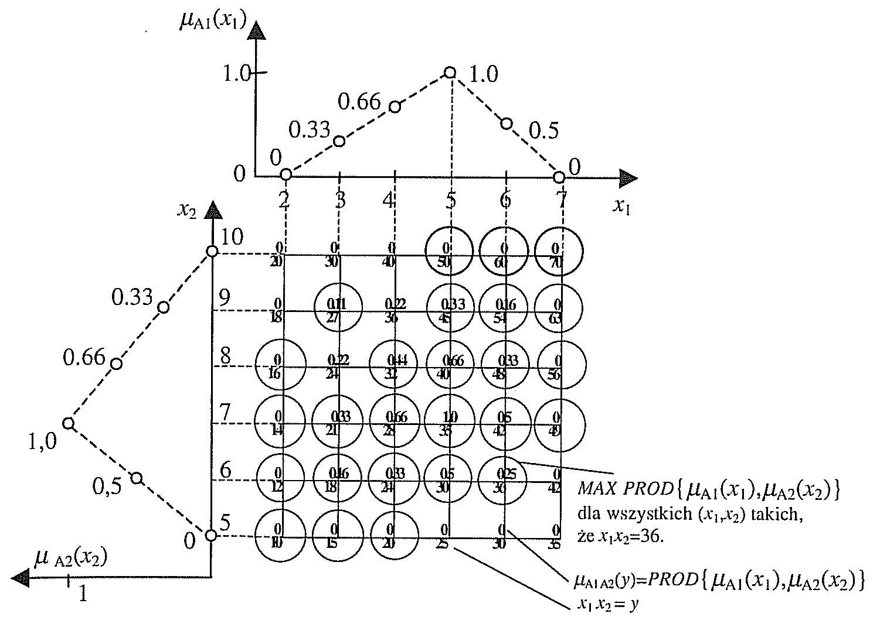
Rys. 24. Ilustracja sposobu obliczania funkcji przynależności liczby rozmytej (A₁*A₂) wg zasady rozszerzania z użyciem operatora MAX(v) i PROD(λ) (A₁= „około 5", A₂= „około 7").

Na podstawie siatki obliczeniowej z tego rys. uzyskuje się liczbę rozmytą (A₁*A₂) = „około 35" przedstawioną na rys. 25.
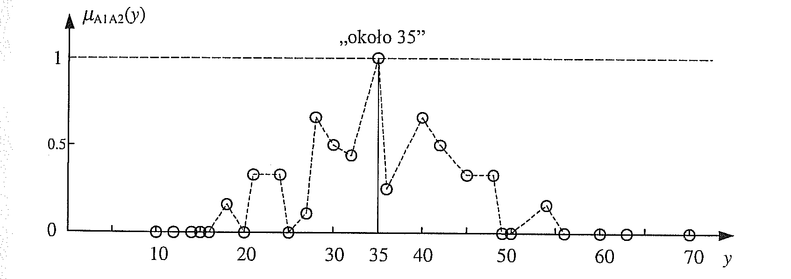
Rys. 25. Funkcja przynależności liczby rozmytej „około 35" uzyskanej w wyniku mnożenia liczb „około 5" i „około 7" z użyciem operatora PROD.

Jak pokazuje rys.25 płaska liczba „około 35",będąca iloczynem dwóch wypukłych liczb rozmytych, nie jest wypukła. Wynika to z faktu, że funkcja przynależności tej liczby przedstawiona została w przestrzeni dwuwymiarowej Y*M_{A1A2}. Wartość odciętej y na rys.25 nie zawiera informacji z jakich elementów (x₁,x₂) wartość ta powstała. Np. wartość y = 42 może powstać jako iloczyn x₁x₂=6*7 lub x₁x₂=7*6. Jeżeli rozmyty wynik iloczynu przedstawiony będzie w przestrzeni trójwymiarowej X₁*X₂*M_{A1A2}, rys.26 to widać że liczba „około 35" ma formę wypukłą (gdzie M_{A1A2}:_{A1A2}(y) M_{A1A2}).

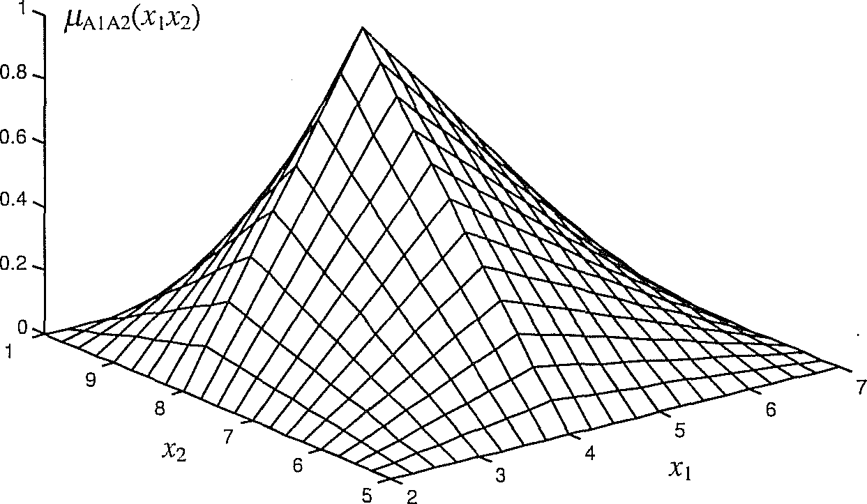
Rys. 26. Trójwymiarowa forma funkcji przynależności (x₁,x₂) iloczynu liczb rozmytych „około 5" i „około 7" uzyskanego z użyciem operatora PROD.

Problem elementów składowych (x₁,x₂) liczby wynikowej y ma duże znaczenie w zagadnieniach praktycznych. Np. identyczna moc elektryczna L=u*i może być pobrana przy różnych wartościach napięcia u i natężenia i co może być nie bez znaczenia w układzie zasilania (problem strat cieplnych).
Zasada rozszerzania Zadeha określa płaski, dwuwymiarowy, uproszczony przekrój przez iloczyn dwóch liczb rozmytych, który w pełni może być przedstawiony tylko w przestrzeni cztero-wymiarowej (4D). Rys.26 prezentujący iloczyn w przestrzeni 3D jest już pewnym uproszczeniem zawierającym zredukowaną informację (brak współrzędnej y). Przedstawianie
iloczynu w przestrzeni 2D jest więc bardzo dużym uproszczeniem, które jednak może być stosowane wówczas, gdy struktura liczby (wartości x₁,x₂) tworzące iloczyn nie mają znaczenia w modelowanym problemie, a znaczenie takie posiada jedynie sam wynik mnożenia y=x₁*x₂.
Jeżeli liczby rozmyte A₁ i A₂ dane są w postaci dyskretnych próbek, to mechaniczne stosowanie zasady rozszerzania, wzór (3.4/2), daje błędny obraz iloczynu (A₁*A₂), który w rzeczywistości jest wypukły.

Płaska reprezentacja iloczynu przedstawia przekrój przez trójwymiarową reprezentację iloczynu łączącą punkty o najniższej i najwyższej wartości iloczynu z punktem o maksymalnej wartości przynależności µ_{A1A2}(y)=l. Łącząc te punkty linią prostą uzyskuje się przybliżoną płaską reprezentację iloczynu rozmytego bardziej obiektywnie odzwierciedlającą wypukły charakter iloczynu rozmytego, rys.27 i rys.28.
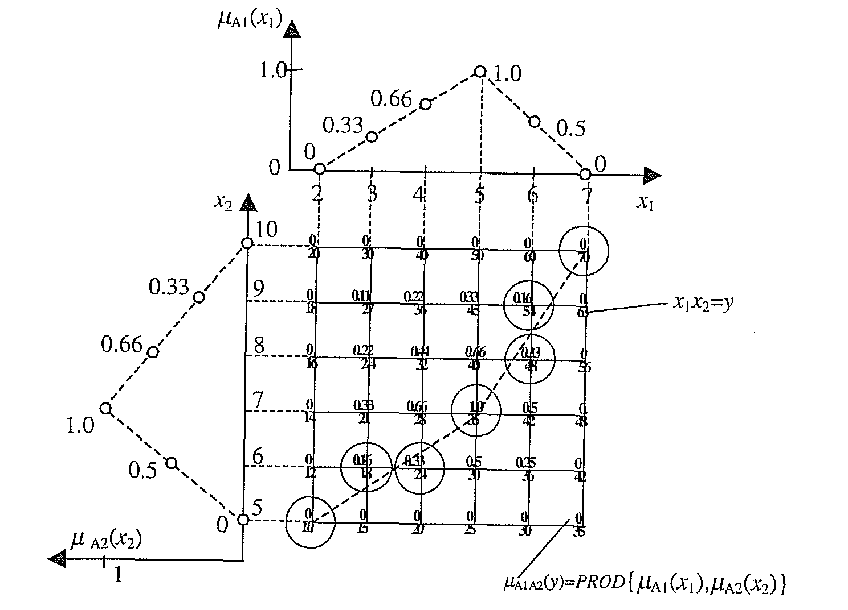
Rys. 27. Linia uproszczonego przekroju przez czterowymiarową liczbę rozmytą iloczynu (A₁*A₂).
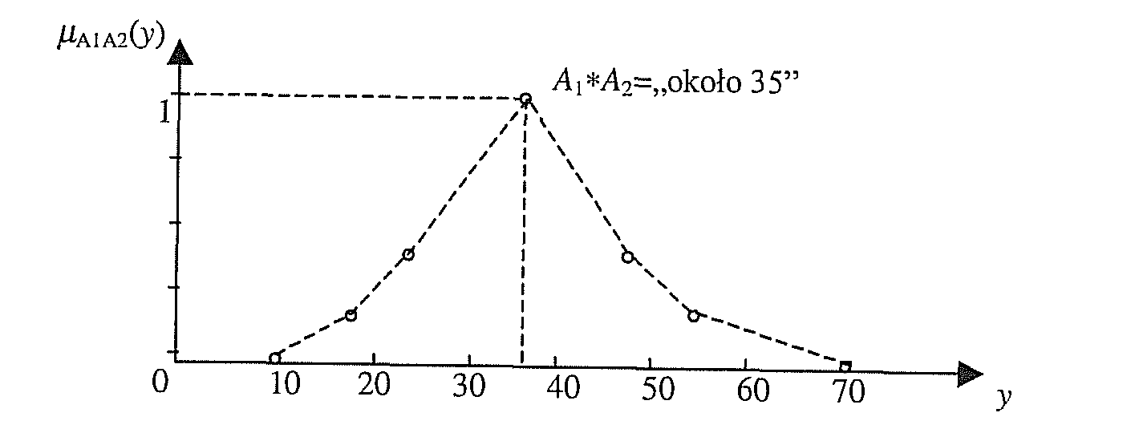
Rys.28. Uproszczony dwuwymiarowy przekrój przez iloczyn liczb rozmytych A₁*A₂.

Do obliczenia iloczynu liczb rozmytych w przedstawionym przykładzie użyto operatora PROD (iloczyn). Ponieważ mnożenie liczb ma charakter multiplikatywny operator ten najlepiej realizuje zasadę podobieństwa transferu zmian wejść (x₁,x₂) na wyjście y modelu i systemu rzeczywistego. Jeżeli np. x₁=0 to mimo zmian wejścia x₂ zmiany te nie przenoszą się na wyjście modelu rozmytego µ_{B}(y) podobnie jak to ma miejsce w systemie rzeczywistym, rys. 27 (pierwsza kolumna obliczeń). Zamiast operatora PROD można stosować też inne t-normy, np. MIN. Jednak wyniki mnożenia będą wtedy inne.
Koniec przykładu 3.4/1

Stosując reprezentację L-R liczb rozmytych, rys.3.3/6, iloczyn A₁*A₂ można obliczyć w sposób przybliżony.
Pomiędzy parametrami dodatnich liczb rozmytych A₁,A₂ oraz ich iloczynem (A₁*A₂) zachodzą zależności (3.4/3)
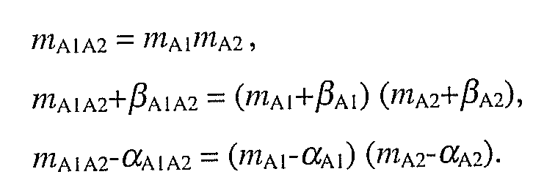 (3.4/3)
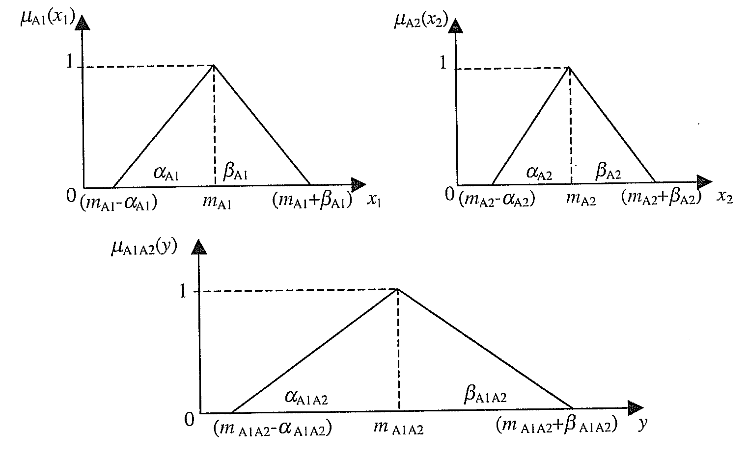

Rys. 29. Oznaczenia przy mnożeniu dwóch dodatnich liczb rozmytych A₁ i A₂.

Na ich podstawie można obliczyć charakterystyczne parametry iloczynu (A₁*A₂); wzór (3.4/4).
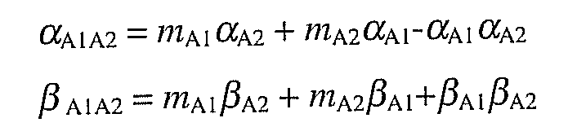 (3.4/4)
Stąd zapis iloczynu dwóch dodatnich liczb rozmytych w formie reprezentacji L-R ma ostatecznie postać (3.4/5).
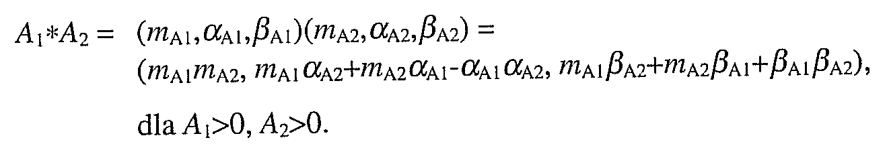
(3.4/5)

Przykład 3.4/2
Obliczenie iloczynu dodatnich liczb rozmytych: A₁=(5,3,2) i A₂=(7,2,3),
rys.29. Stosując wzór (3.4/5) otrzymujemy wynik:
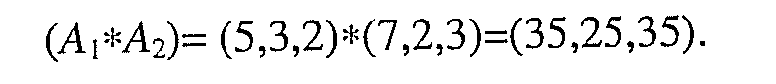
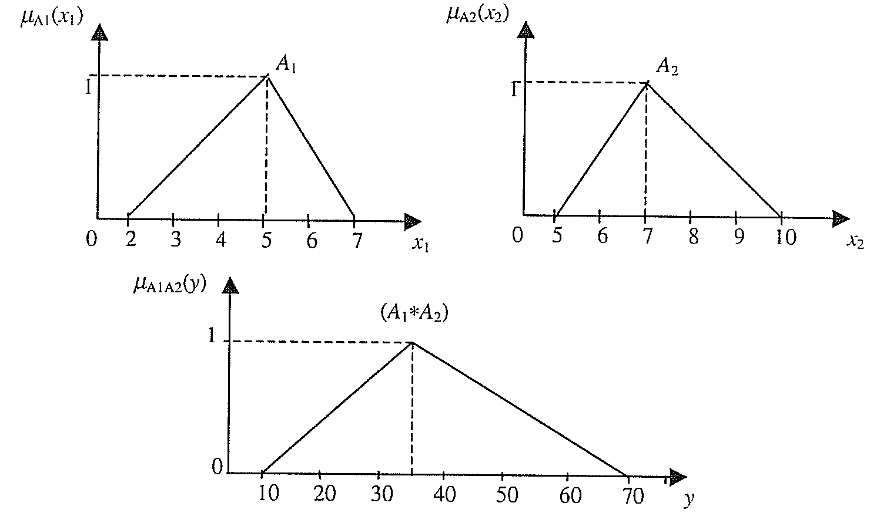
Rys. 30. Mnożenie dwóch dodatnich liczb rozmytych w oparciu o reprezentację L-R.

Jak wynika z porównania rys. 28 i rys. 30 wynik mnożenia w oparciu o zasadę rozszerzania i reprezentacji L-R jest liczbą o identycznych rozrzutach i wartości nominalnej choć kształty funkcji przynależności nieco się różnią. Koniec przykładu 3.4/2

Mnożenie liczby dodatniej przez ujemną

Mnożenie liczb rozmytych o różnych znakach z użyciem zasady rozszerzania niczym się nie różni od mnożenia liczb dodatnich.

Przykład 3.4/3
Należy obliczyć iloczyn liczby A₁ i liczby A₂ zdefiniowany w tab.12 i 13.
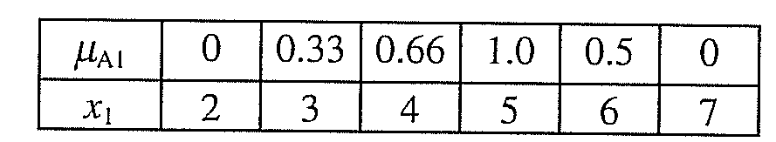
Tab. 12 Liczba rozmyta A₁= „około 5".

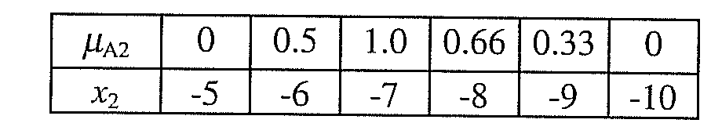
Tab. 13. Liczba rozmyta A₂= „około -7".

A₂=„około -7" jest liczbą przeciwną do liczby A₂=„około 7" użytej w przykładzie 3.4/2. Mnożenie liczb A₁ i A₂ zilustrowane jest na rys.31.
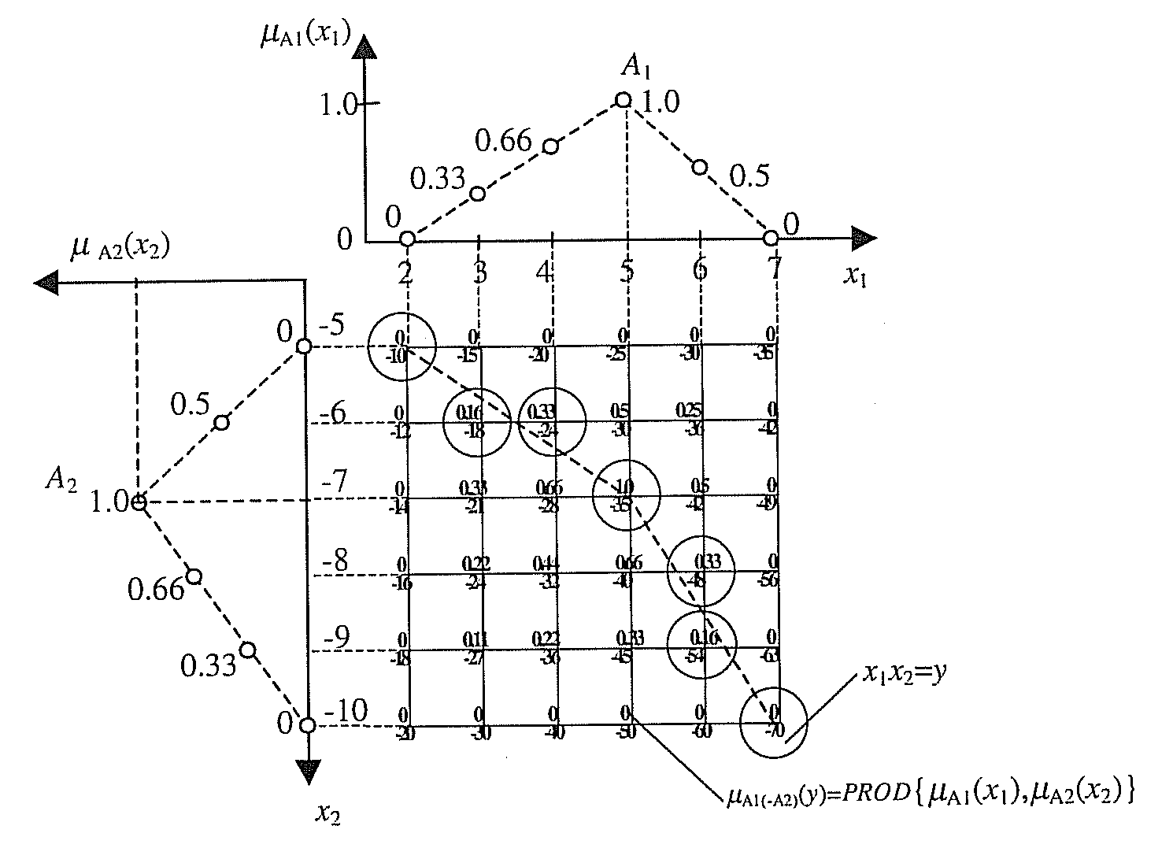
Rys. 31. Iloczyn dodatniej i ujemnej liczby rozmytej i linia uproszczonego przekroju.

Dwuwymiarowy przekrój z rys. 31 pokazany jest na rys. 32.

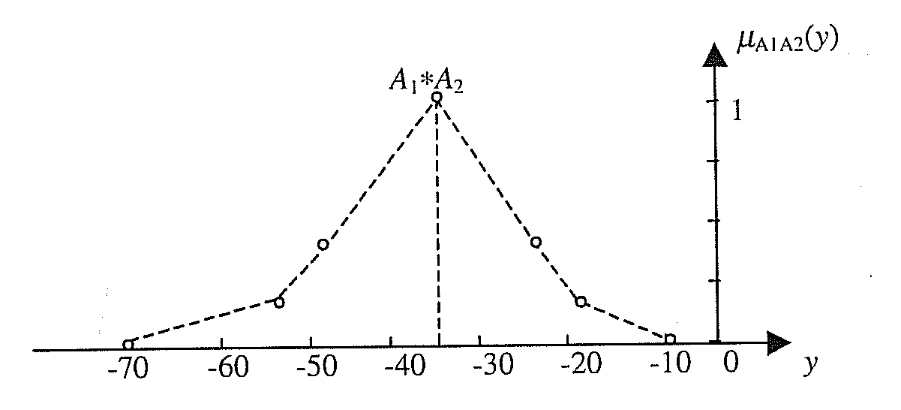
Rys. 32. Płaski przybliżony przekrój przez iloczyn dodatniej i ujemnej liczby rozmytej.
Koniec przykładu 3.4/3

Przybliżony iloczyn dodatniej i ujemnej liczby rozmytej można również obliczyć w oparciu o reprezentację L-R, rys. 33.
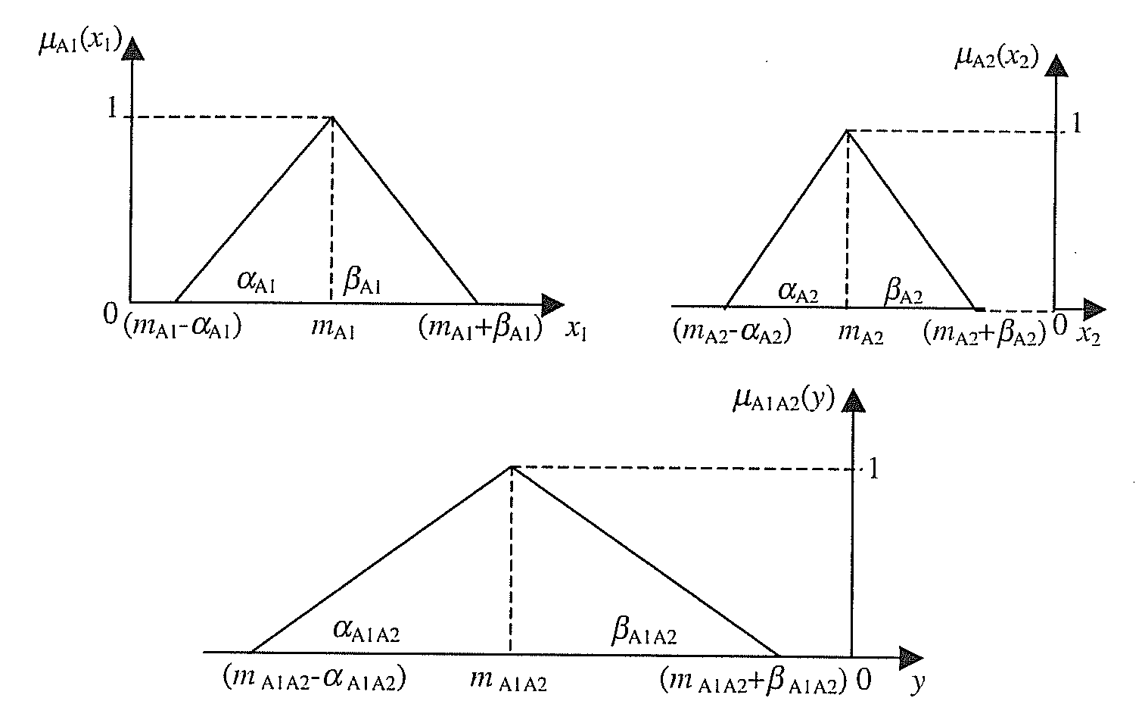
Rys. 33. Oznaczenia parametrów w iloczynie dodatniej A₁ i ujemnej A₂ liczby rozmytej.

Parametry liczb A₁ i A₂ z rys. 33 powiązane są zależnościami (3.4/6).
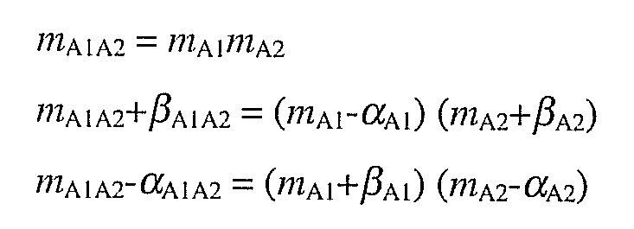 (3.4/6)
Na podstawie zależności (3.4/6) można obliczyć parametry iloczynu liczby dodatniej i ujemnej, wzór (3.4/7).
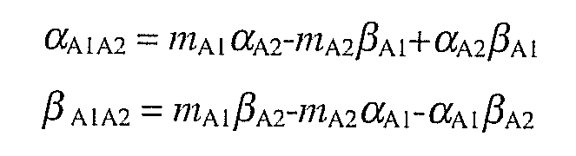 (3.4/7)
Stąd iloczyn dodatniej i ujemnej liczby rozmytej w formie prezentacji L-R ma dla A₁>0 i A₂<0 postać (3.4/8).
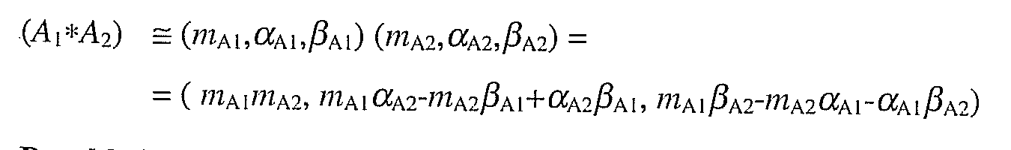
(3.4/8)
Przykład3.4/4
Należy obliczyć iloczyn dodatniej (A₁) i ujemnej (A₂) liczby rozmytej w oparciu o reprezentację L-R.
A₁ = „około 5" = (5,3,2)
A₂ = „około -7" = (-7,3,2)
Zgodnie ze wzorem (3.4/8) uzyskujemy:

Wynik mnożenia przedstawia rys. 34.
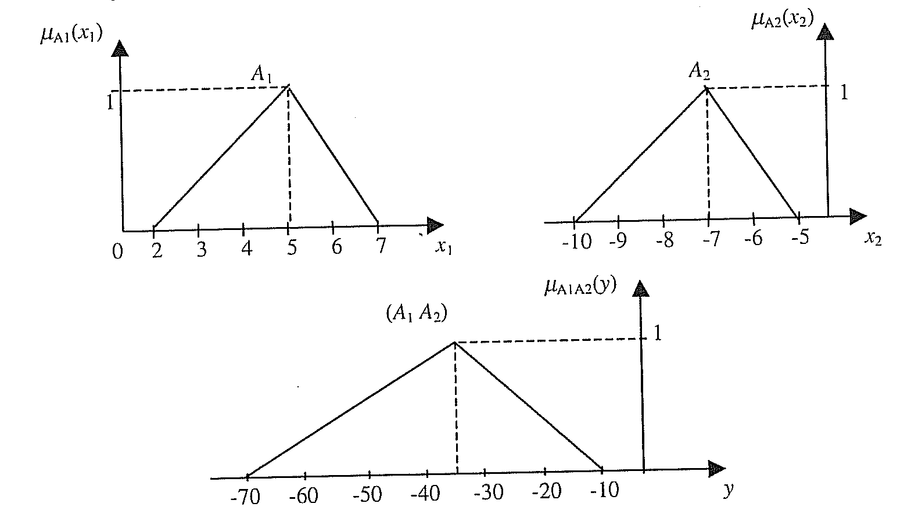
Rys. 34. Wynik mnożenia dodatniej (A₁) i ujemnej (A₂) liczby rozmytej w oparciu
o reprezentację L-R.

Z porównania wyników mnożenia liczby dodatniej A₁ i ujemnej A₂ (rys. 32 i rys. 34) w oparciu o zasadę rozszerzania i reprezentację L-R wynika identyczność rozrzutów _{A1A2}, _{A1A2} i wartości nominalnej m_{A1A2} oraz podobieństwo kształtu funkcji przynależności.
Koniec przykładu 3.4/4

Mnożenie liczby ujemnej i dodatniej
Dla A₁<0 i A₂>0 mnożenie reprezentacji L-R przeprowadza się wg wzoru
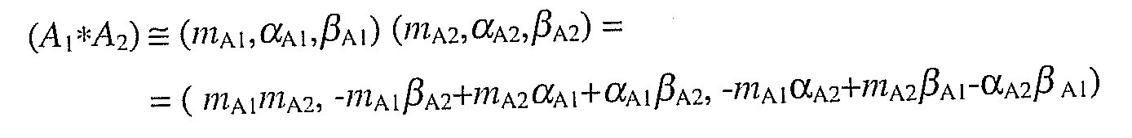
(3.4/9)
Mnożenie liczb ujemnych
Dla A₁<0 i A₂<0 mnożenie przeprowadza się wg wzoru (3.4/10).
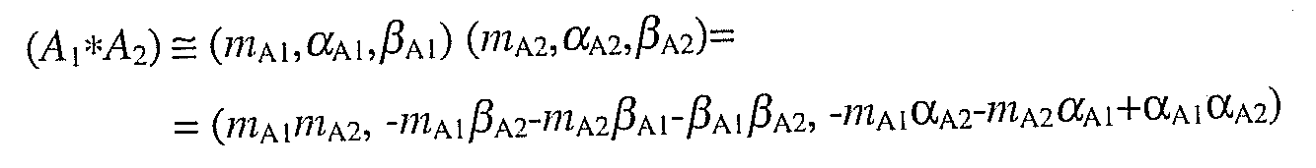
(3.4/10)

Mnożenie zer rozmytych
Niech A₁ i A₂ będą liczbami rozmytymi typu „około zero" o różnych rozrzutach. Mnożenie tych liczb może być wykonane w oparciu o zasadę rozszerzania, przykład 3.4/5.

Przykład 3.4/5
Obliczyć iloczyn liczb rozmytych A₁ i A₂ typu „około zero" zdefiniowanych w tab. 15 i 16.
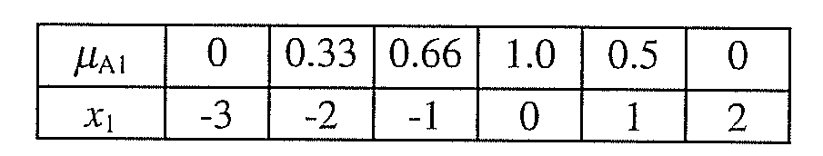
Tab. 15. Liczba rozmyta A₁= „około zero".
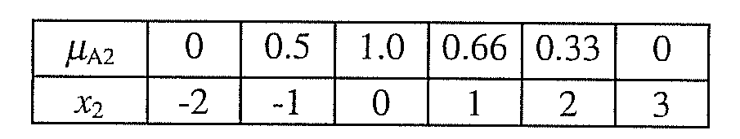
Tab. 16. Liczba rozmyta A₂= „około zero".

Sposób obliczania iloczynu A₁*A₂ w oparciu o zasadę rozszerzania przedstawiony jest na rys. 35. Plaski przekrój iloczynu tych liczb pokazany jest na rys. 36.
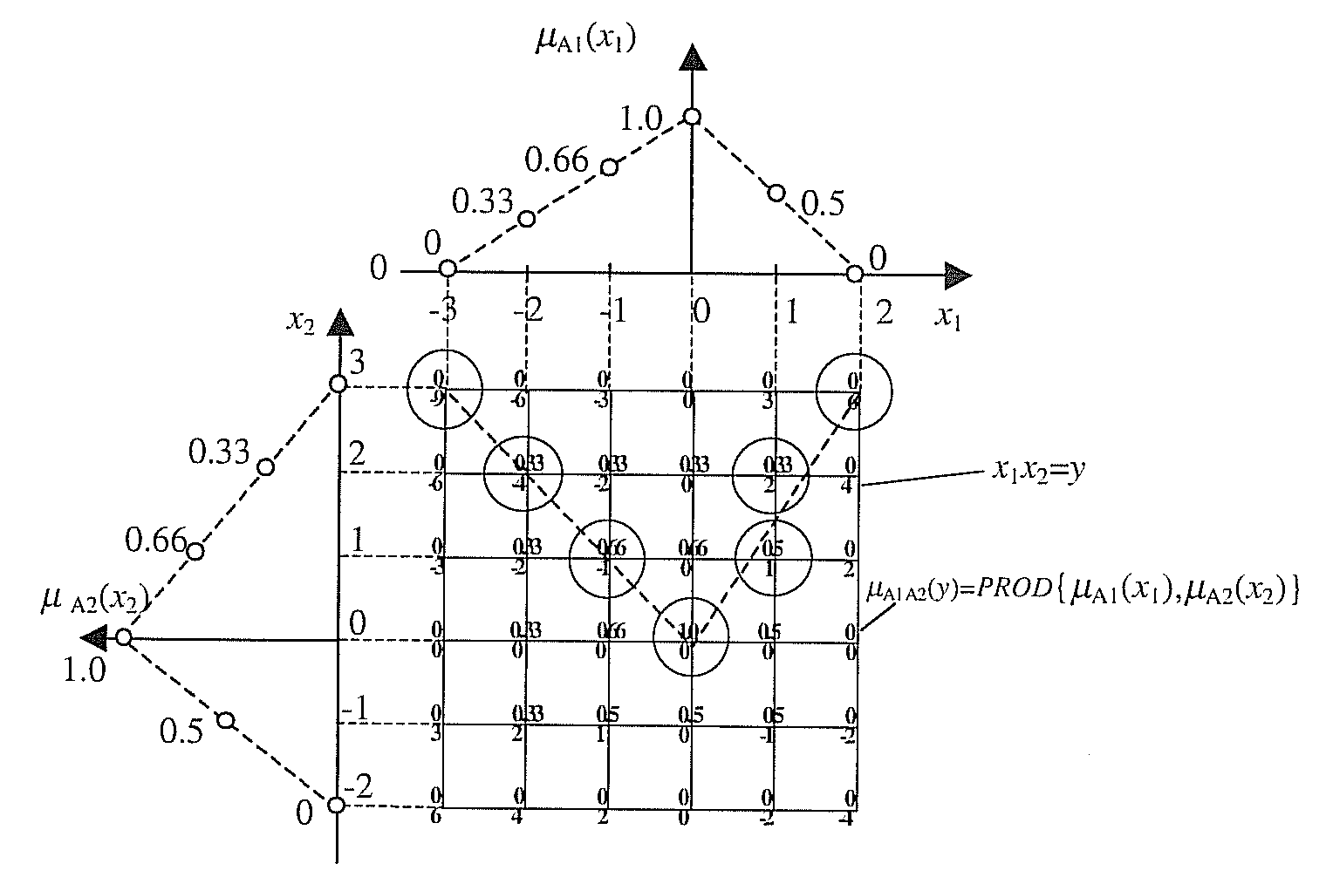
Rys. 35. Mnożenie zer rozmytych wg zasady rozszerzania.102
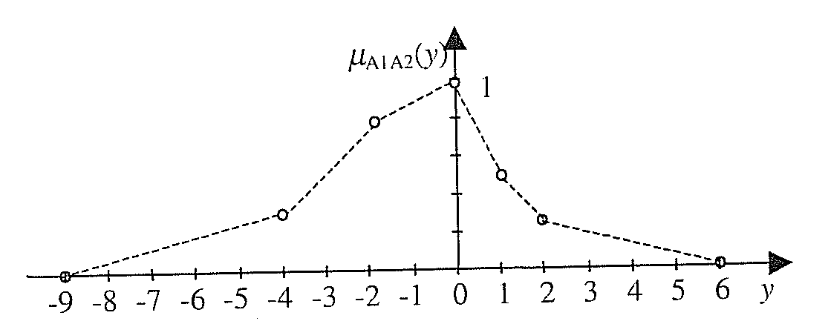
Rys. 36. Uproszczony plaski przekrój przez wynik mnożenia zer rozmytych z rys. 35.
Koniec przykładu 3.4/5

Mnożenie zer rozmytych można także przeprowadzić w oparciu o reprezentację L-R, rys. 37.
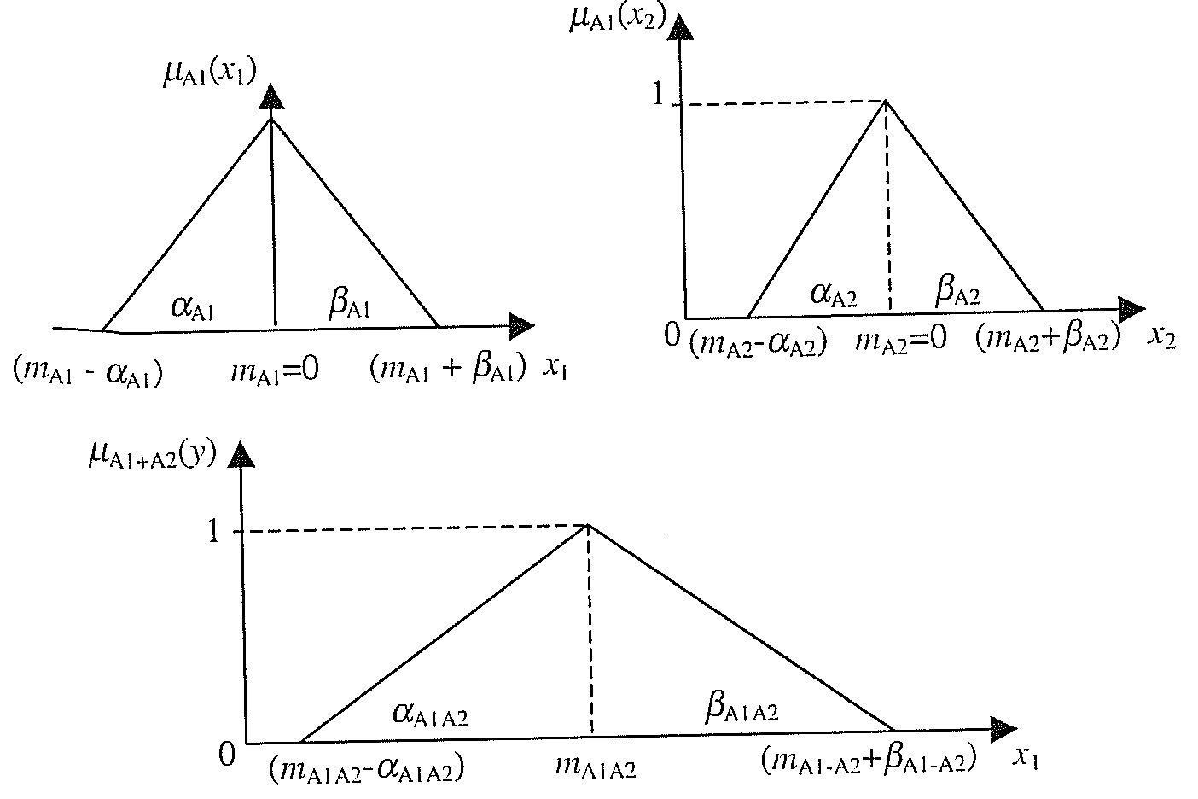
Rys. 37. Oznaczenia przy mnożeniu zer rozmytych w oparciu o reprezentację L-R.

Między parametrami mnożników A₁ i A₂ oraz iloczynu A₁*A₂ zer zachodzą zależności (3.4/11).
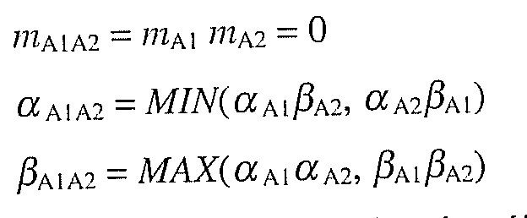 (3.4/11)
Stąd iloczyn zer rozmytych w formie trójki L-R ma postać (3.4/12).

Przykład 3.4/6
Należy obliczyć iloczyn następujących zer rozmytych:
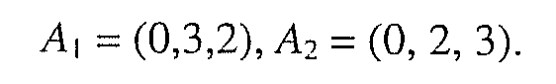
Na podstawie wzoru (3.4/12) uzyskujemy reprezentację L-R iloczynu A₁*A₂:
Wynik mnożenia przedstawiony jest na rys. 38.
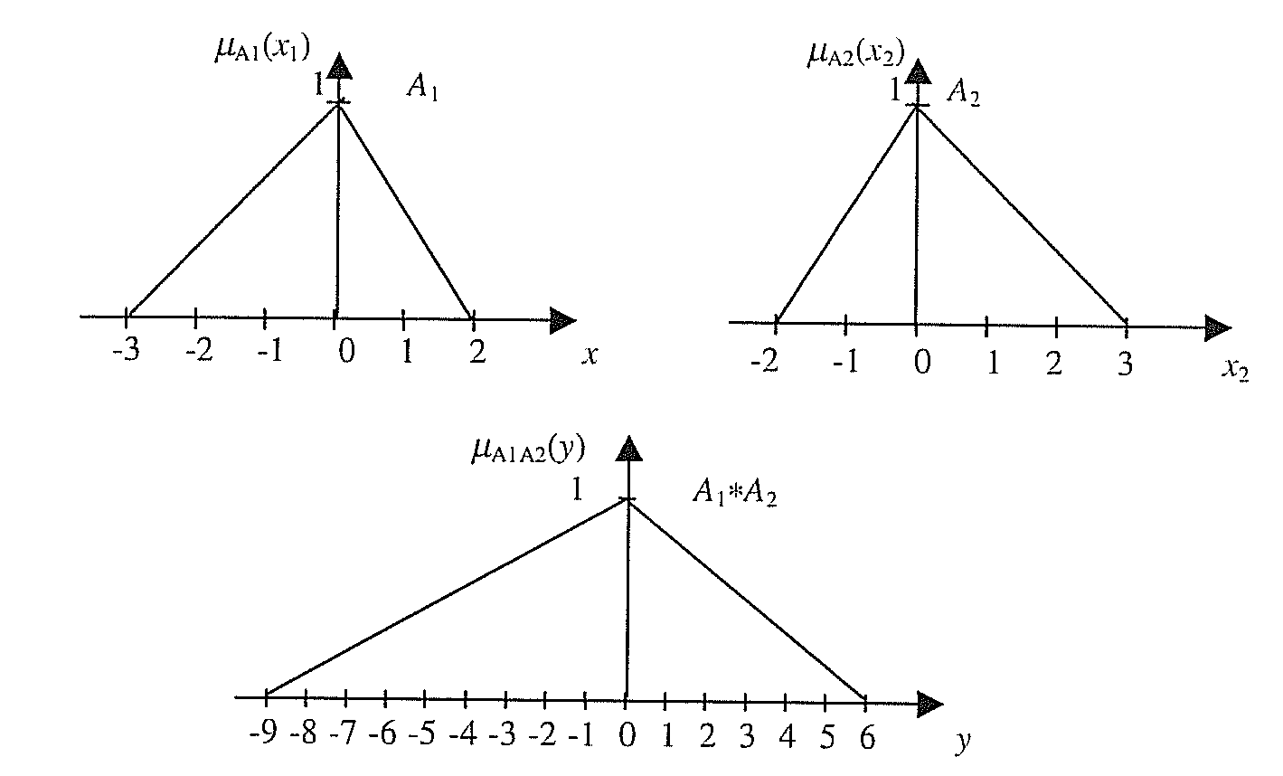
Rys. 38. Wynik mnożenia zer rozmytych w oparciu o reprezentację L-R.

Z porównania wyników mnożenia zer rozmytych metodą rozszerzania, rys. 36 i reprezentacją L-R, rys. 38 wynika, że wartość nominalna i rozrzuty są identyczne, natomiast kształt funkcji przynależności jest zbliżony.
Koniec przykładu 3.4/6

Mnożenie liczb o nieokreślonym znaku (liczb dowolnych)

Dodatnia liczba rozmyta jest liczbą o dodatnim nośniku rys. 39a, cały nośnik ujemnej liczby rozmytej jest ujemny rys. 39b. Nośnik liczby o nieokreślonym znaku jest mieszany, rys. 39c.
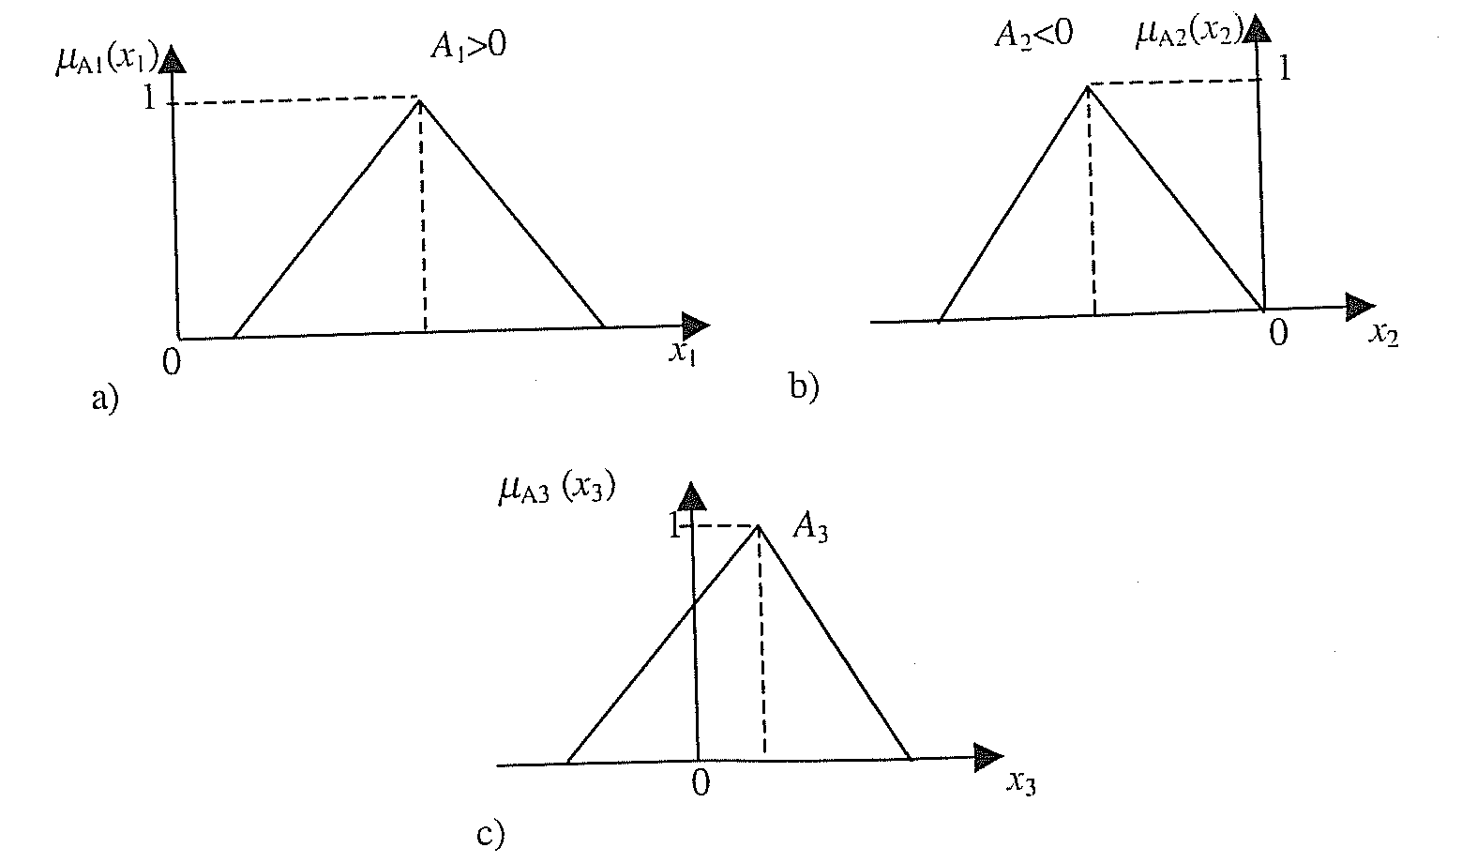
Rys. 39. Dodatnia liczba rozmyta A₁(a), liczba ujemna A₂(b), i liczba nieokreślona A₃(c).

Mnożenie liczb nieokreślonych można zrealizować zarówno przy pomocy zasady rozszerzania przykład 3.4/7, jak i reprezentacji L-R, przykład 3.4/8.

Przykład 3.4/7
Należy dokonać mnożenia liczb o nieokreślonym znaku zdefiniowanych w tab. 17 i 18, w oparciu o zasadę rozszerzania.
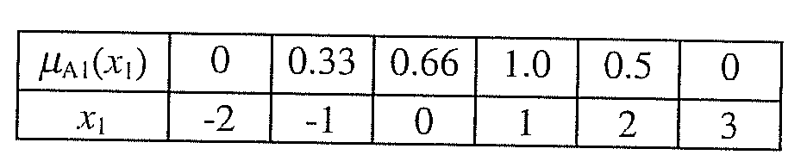
Tab. 17. Rozmyta liczba A₁ o nieokreślonym znaku.
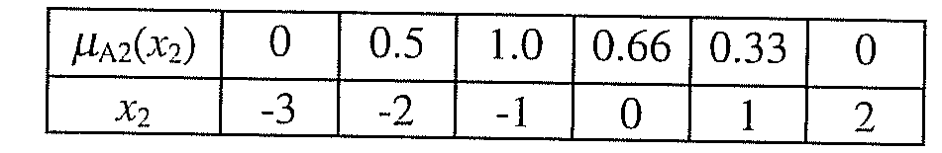
Tab. 18. Rozmyta liczba A₂ o nieokreślonym znaku.

Obliczanie iloczynu przedstawione jest na rys. 40.
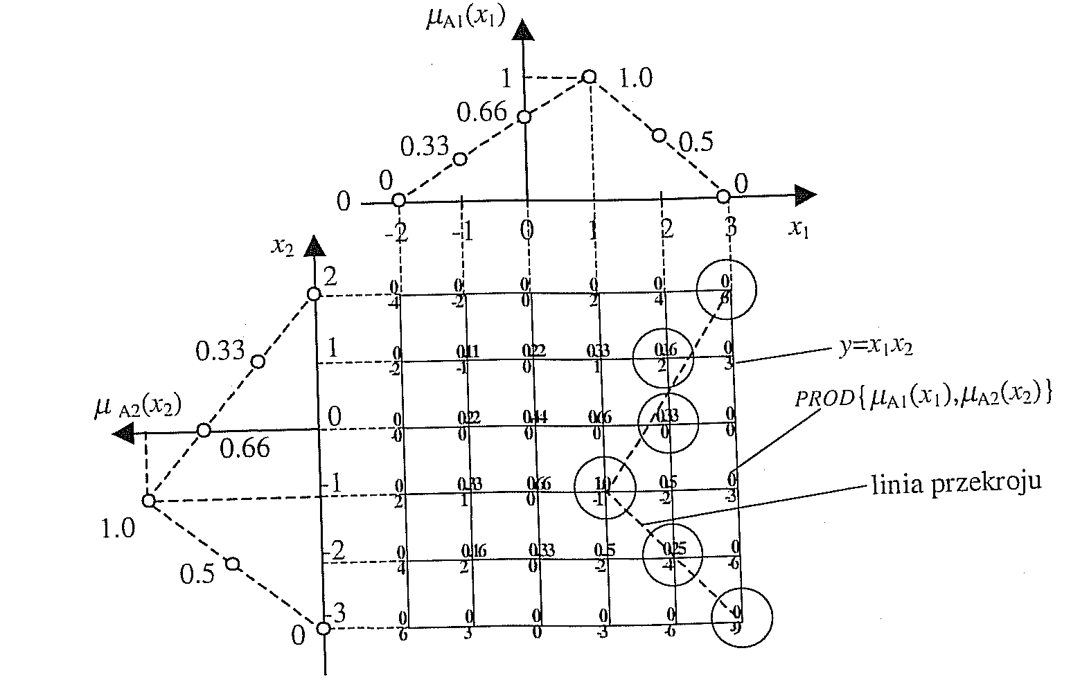
Rys. 40. Mnożenie liczb rozmytych o nieokreślonym znaku w oparciu o zasadę rozszerzania.
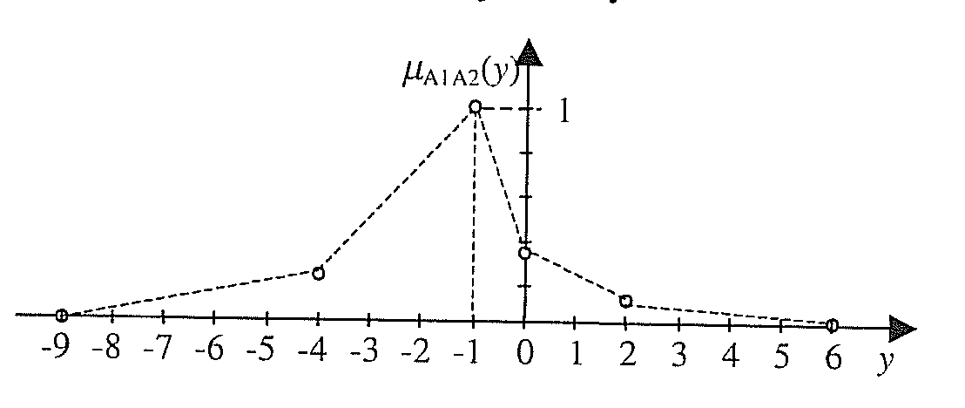
Rys. 41. Iloczyn dwóch liczb rozmytych o nieokreślonym znaku A₁= „około 1", A₂=„około -1", w formie płaskiego przekroju przez czterowymiarową liczbę rozmytą z rys. 3.4/17.
Koniec przykładu 3.4/7

Uproszczony iloczyn dwóch liczb rozmytych o nieokreślonym znaku może być również obliczony w oparciu o reprezentację L-R, rys. 42. Iloczyn dowolnych liczb rozmytych w formie reprezentacji L-R można obliczyć ze wzoru (3.4/13).
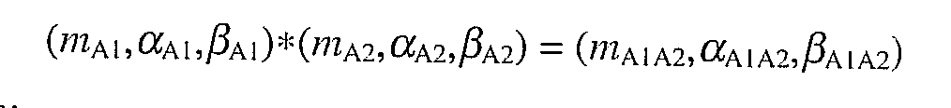(3.4/13)
Gdzie:
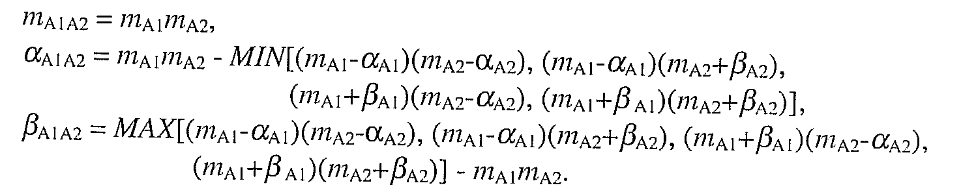
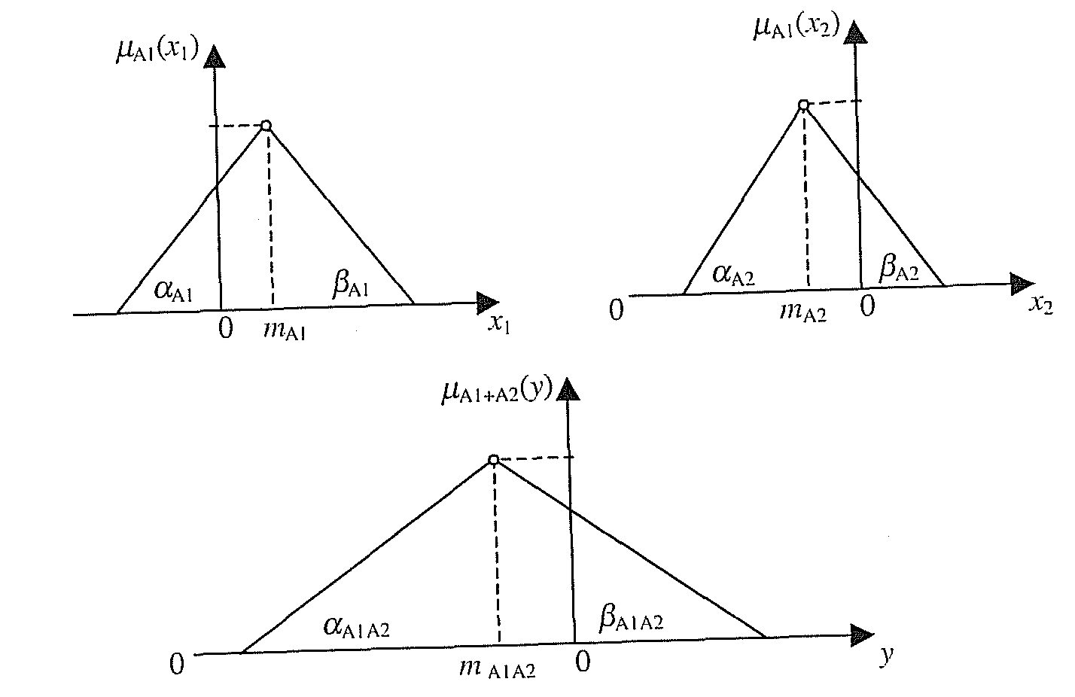
Rys. 42. Oznaczenia przy mnożeniu liczb rozmytych o nieokreślonym znaku (liczb dowolnych).

Przykład 3.4/8
Należy obliczyć iloczyn dwóch liczb rozmytych A₁ i A₂ o nieokreślonym znaku:
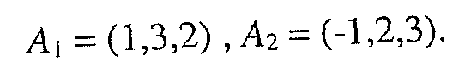
Mnożeniewg wzoru 3.4/13 daje wynik (3.4/14) pokazany również na rys. 43
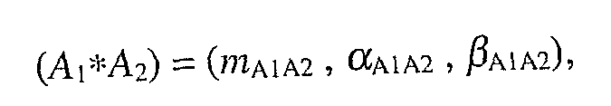
gdzie:
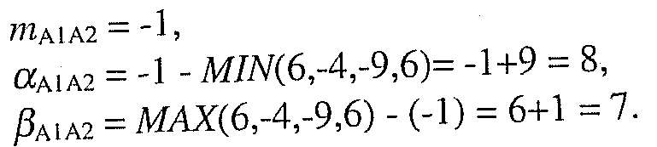
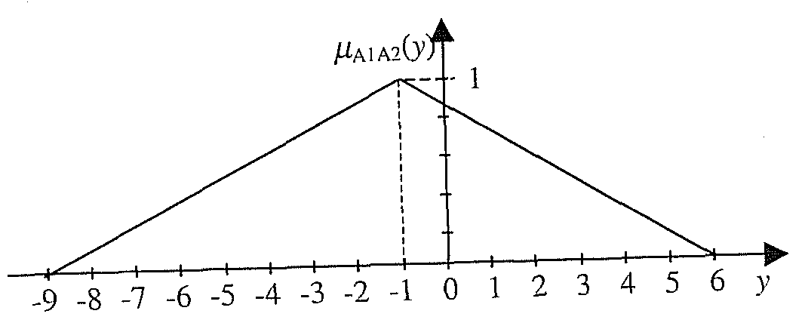
Rys. 43. Iloczyn liczb o nieokreślonym znaku A₁=,,okolo 1" i A₂=„około -1" uzyskany w oparciu o reprezentację L-R.

Jak wynika z porównania rys. 41 i rys. 43 iloczyny rozmyte liczb o nieokreślonym znaku uzyskane metodą rozszerzania i metodą reprezentacji L-R mają identyczne rozrzuty i wartości minimalne. Kształt funkcji przynależności jest przybliżony.
Koniec przykładu 3.4/8

3.5. Dzielenie liczb rozmytych
Jeżeli A₁ i A₂ są liczbami rozmytymi to ich iloraz (A₁/A₂) można obliczyć w oparciu o zasadę rozszerzania niezależnie od znaku liczby wg wzoru (3.5/1),
(3.5/1)
gdzie: V - operator łączenia zbiorów, np.: MAX, suma algebraiczna lub inne s-normy,
λ - operator przecięcia zbiorów, np.: MIN, PROD, lub inne t-normy.

W praktyce dzielenie liczb rozmytych sprowadza się do obliczenia funkcji przynależności ilorazu wg wzoru (3.5/2).
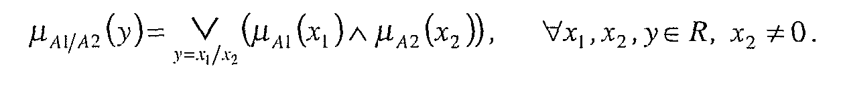 (3.5/2)

Przykład 3.5/1
Należy obliczyć iloraz liczb rozmytych A₁ i A₂, zdefiniowanych w tab.19 i
20.
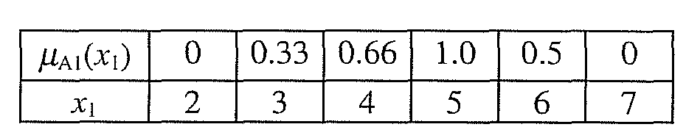
Tab.19. Liczba rozmyta A₁ = „około 5".
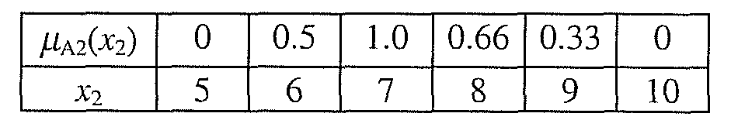
Tab.20 Liczba rozmyta A\ = „około 7".

Sposób obliczania ilorazu wg zasady rozszerzania przedstawiony jest na rys. 44. Wykonując przekrój przez iloraz rozmyty z rys. 44 uzyskuje się jego płaską, dwuwymiarową reprezentację przedstawioną na rys. 45.
Do obliczenia ilorazu w przedstawionym przykładzie użyto operatora PROD(λ). Stosowanie tego operatora jest w tym wypadku korzystne bowiem operację dzielenia liczb A₁/A₂ można przedstawić jako mnożenie A₁*A₂⁻¹.
Dzielenie liczb ma więc charakter multiplikatywny i operator PROD dobrze cechę tę odzwierciedla umożliwiając zachowanie zasady podobieństwa transferu zmian wejść x₁, x₂ na wyjście y systemu i jego modelu.
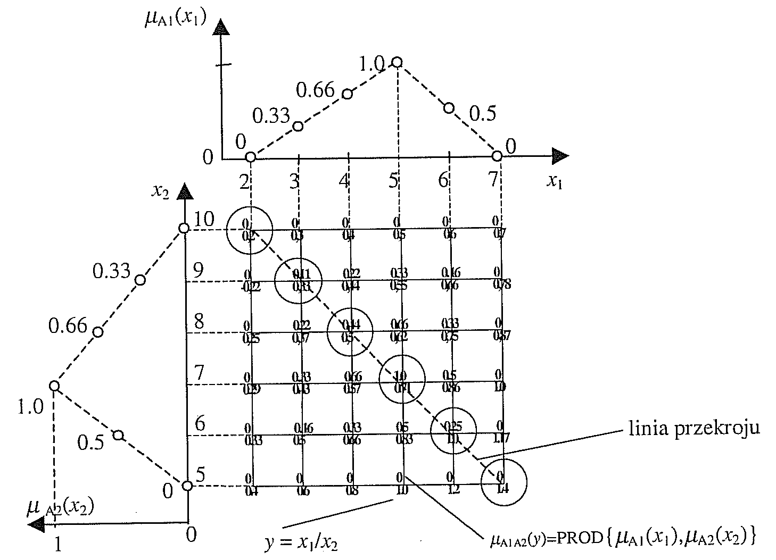
Rys. 44. Ilustracja obliczania funkcji przynależności ilorazu liczb rozmytych (A₁/A₂) wg zasady rozszerzania.

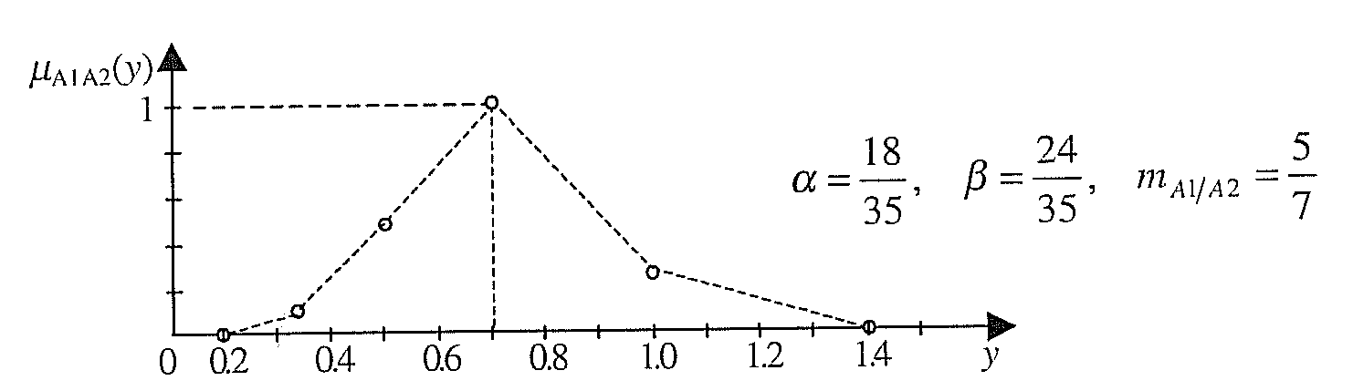
Rys. 45. Płaska reprezentacja ilorazu rozmytego (A₁/A₂) gdzie: A₁ = ,,około 5", A₂=„około 7".
Koniec przykładu 3.5/1.

Iloraz liczb rozmytych można obliczyć w sposób przybliżony stosując reprezentację L-R tych liczb, rys. 46.
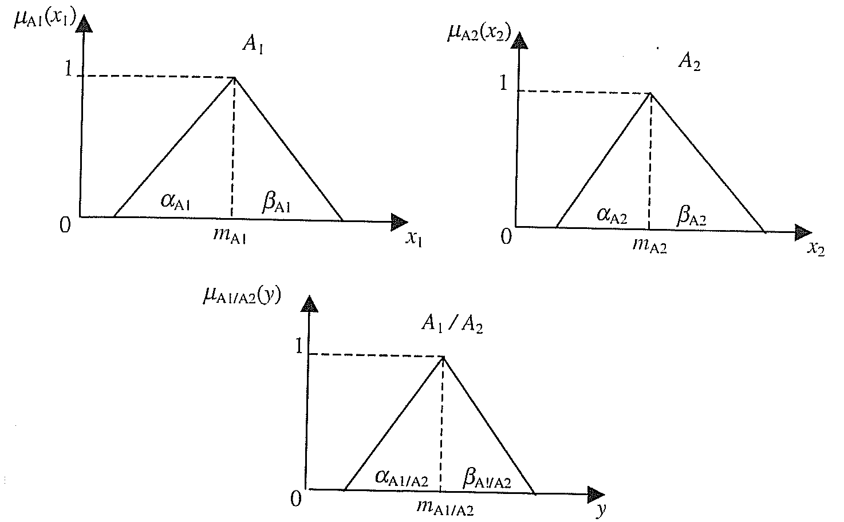
Rys.46. Oznaczenia przy dzieleniu liczb rozmytych w oparciu o reprezentację L-R. Na ich podstawie można obliczyć rozrzuty ilorazu, wzór (3.5/4).

Jeżeli A₁=(m_{A1},_{A1},_{A1}) i A₂=(m_{A2}, _{A2}, _{A2}) i A₁>0 i A₂>0, to między parametrami reprezentacji L-R liczb A₁, A₂ oraz ilorazu (A₁/A₂) zachodzą zależności określone wzorem (3.5/3).
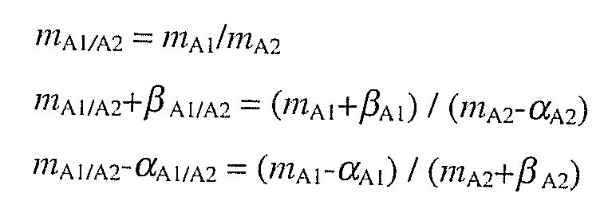 (3.5/3)
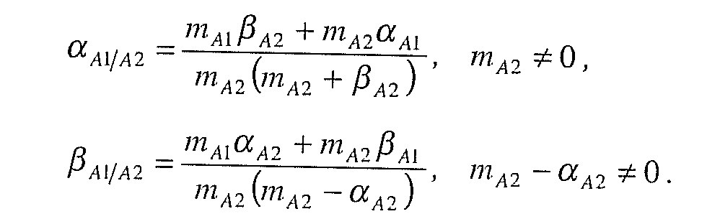 (3.5/4)
Wzór na iloraz dodatnich liczb rozmytych w formie reprezentacji L-R ma postać (3.5/5).
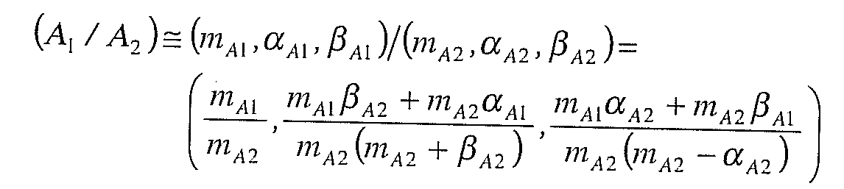 (3.5/5)

Przykład 3.5/2
Należy obliczyć iloraz dodatnich liczb rozmytych A₁ i A₂, gdzie:
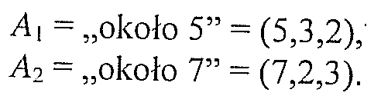

Stosując wzór (3.5/5) uzyskujemy wynik:
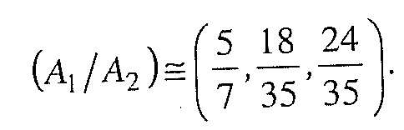
Wynik dzielenia jest przedstawiony także na rys.47.

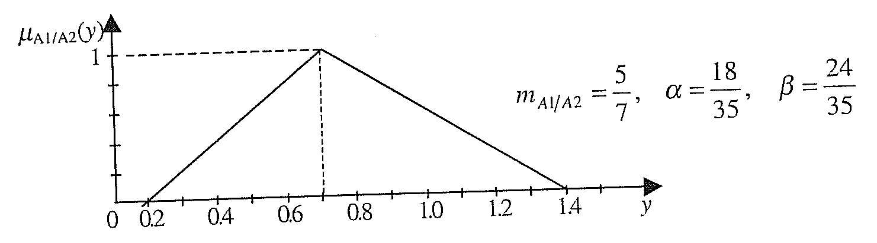
Rys. 47. Wynik dzielenia liczb rozmytych „około 5" i „około 7"uzyskany w oparciu o reprezentację L-R.

Porównując wynik dzielenia liczb A₁ = „około 5" i A₂ = „około 7" metodą rozszerzania, rys. 45, i metodą reprezentacji L-R, rys. 47, można zauważyć identyczność wartości nominalnych i rozrzutów obydwu ilorazów. Kształt funkcji przynależności jest zbliżony.
Koniec przykładu 3.5/2

Dzielenie liczby dodatniej przez ujemną A₁ > 0, A₂ < 0
Dzielenia tego można dokonać metodą rozszerzania, tak jak w przypadku innych operacji arytmetycznych na liczbach rozmytych. Stosując reprezentację L-R wynik obliczany jest wg wzoru (3.5/6).
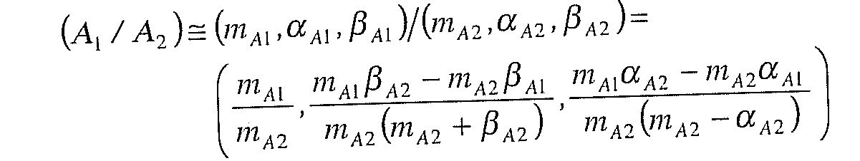 (3.5/6)

Dzielenie liczby ujemnej przez dodatnią A₁ < 0, A₂ > 0, A₂ ≠ 0
Dzielenia można dokonać metodą rozszerzania lub reprezentacji L-R. W tym drugim wypadku wynik dzielenia obliczany jest wg wzoru (3.5/7).
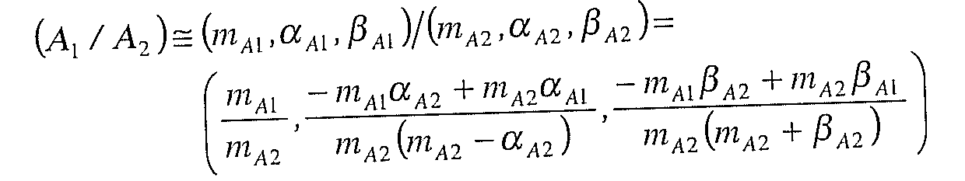 (3.5/7)

Dzielenie liczby ujemnej przez ujemną, A₁ < 0, A₂ < 0, A₂ ≠ 0
Dzielenie może być wykonane metodą rozszerzania lub reprezentacji L-R. W tym drugim przypadku wynik dzielenia określony jest wzorem (3.5/8).
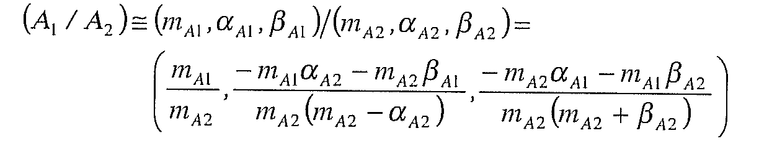 (3.5/8)

Dzielenie liczb rozmytych o nieokreślonym znaku (dowolnych) A₁,A₂,A₂≠0 Dzielenie to może być wykonane metodą rozszerzania lub reprezentacji L-R. W tym drugim wypadku wynik dzielenia określony jest wzorem (3.5/9).

gdzie: m_{Al/A2} =m_{A1}/m_{A2} ,
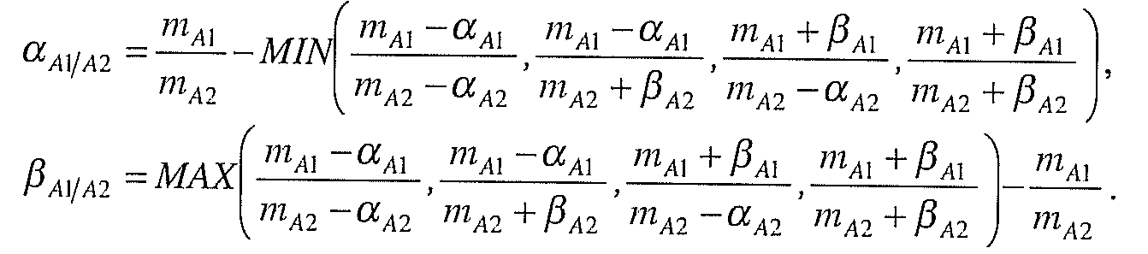 (3.5/9)

3.6. Osobliwości liczb rozmytych

W operacjach z liczbami rozmytymi mogą brać udział także liczby nierozmyte. Ich rozróżnienie jest bardzo ważne. Szczególnie istotne są dwie liczby: 0 i 1. Rys. 3.6/1 przedstawia przykłady tych liczb w formie rozmytej (indeks r) i nierozmytej (indeks nr).
Jeżeli A jest liczbą rozmytą a -A jej liczbą przeciwną, to nie jest prawdziwym równanie (3.6/1).
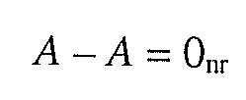 (3.6/1)
Prawdziwym jest natomiast równanie (3.6/2).
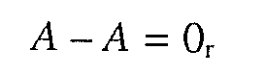 (3.6/2)
Wynika to z faktu, że rezultatem operacji arytmetycznych na liczbach rozmytych jest zawsze liczba rozmyta a nie nierozmyta. Liczb rozmytych nie można więc redukować z równań tak jak liczby nierozmyte, przez dodanie liczby przeciwnej.

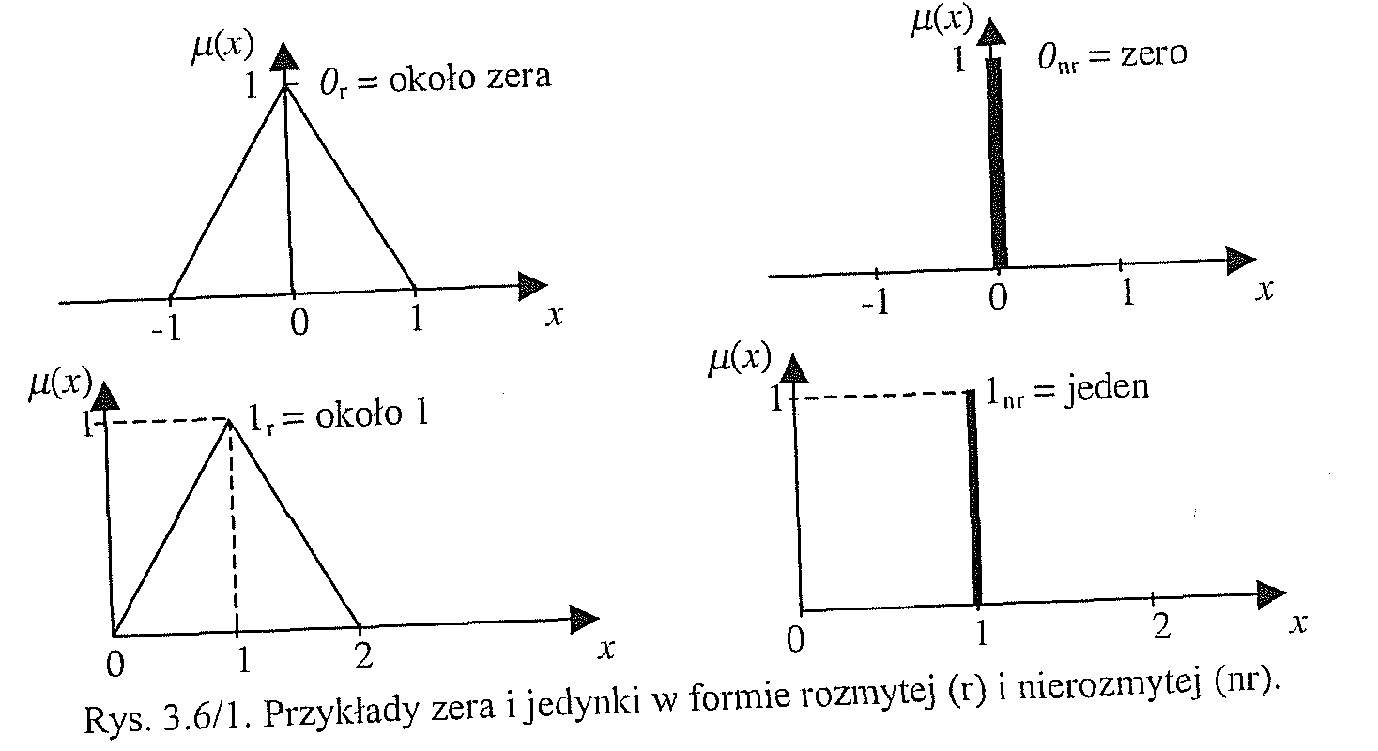

Przykład 3.6/1
Należy odjąć od siebie dwie jednakowe liczby rozmyte A , tab. 21.
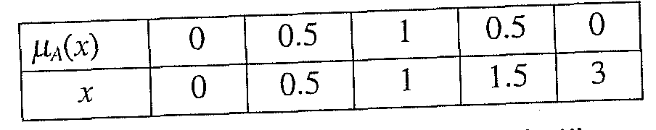
Tab. 21. Liczba rozmyta A = „około 1".
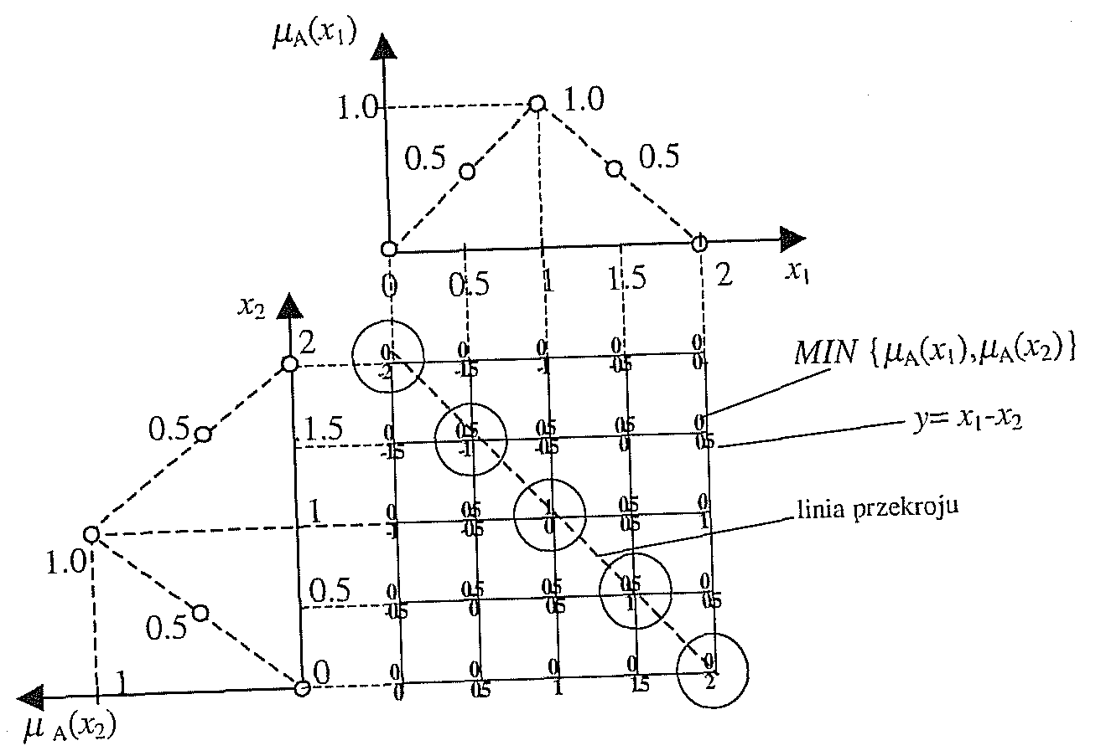
Rys. 48.Odejmowanie jednakowych liczb rozmytych (A-A) według zasady rozszerzania.

Utworzenie różnicy (A-A) zgodnie z zasadą rozszerzania (3.6/3) przedstawione jest na rys. 48. Płaski przekrój różnicy (A-A) pokazany jest na rys. 49.
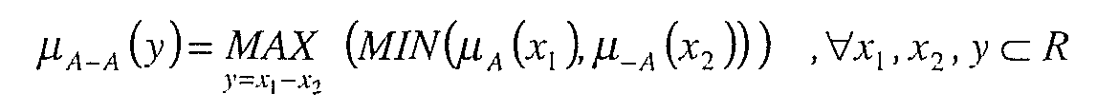 (3.6/3)
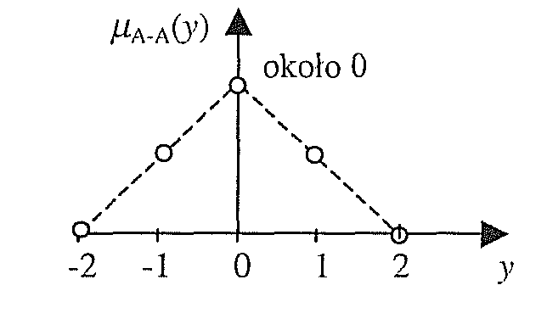
Rys. 49. Wynik odejmowania jednakowych liczb rozmytych (A-A) w formie płaskiego przekroju przez liczbę rozmytą z rys. 48.

Przykład przedstawiony na rys. 48 i 49 pokazuje, że wynik odejmowania dwóch jednakowych liczb rozmytych (A-A) nie jest zerem nierozmytym lecz zerem rozmytych o nośniku zawsze większym niż nośnik liczby A.
Koniec przykładu 3.6/1

W ogólnym przypadku nie jest prawdziwym równanie (3.6/4),
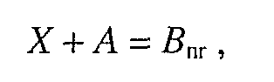 (3.6/4)
gdzie: X i A są liczbami rozmytymi a B_{nr} - liczbą nierozmytą. Dlatego równania tego nie można rozwiązać względem X. Prawdziwym może być natomiast równanie (3.6/5),
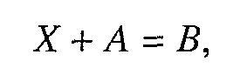 (3.6/5)
gdzie wszystkie liczby składowe są liczbami rozmytymi.
Rozwiązaniem równania (3.6/5) nie jest, jak w przypadku liczb nierozmytych, równanie (3.6/6),
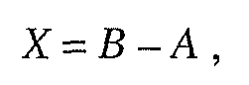 (3.6/6)
bowiem wstawiając tą liczbę do równania wyjściowego uzyskujemy liczbę C, wzór (3.6/7),
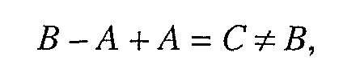 (3.6/7)
różną od B. Liczby C i B posiadają identyczną wartość nominalną lecz różne rozrzuty i . Wartość X można obliczyć w sposób przybliżony metodą -przekrojów lub przy pomocy reprezentacji L-R liczb rozmytych, wzory (3.6/8), (3.6/9), (3.6/10).
Jeżeli:
(3.6/8)
to:
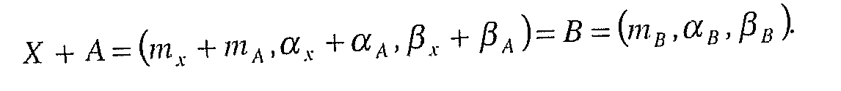 (3.6/9)

Stąd: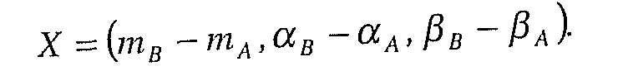 (3.6/10)

Przykład 3.6/2
Należy określić liczbę rozmytą X (niewiadomą) występującą w równaniu (3.6/1):
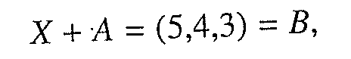 (3.6/11)
gdzie: A=(3,3,l).
Na podstawie równania (3.6/10) uzyskujemy wynik:
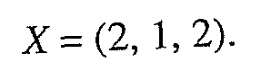
Ilustracją obliczeń jest rys. 50.
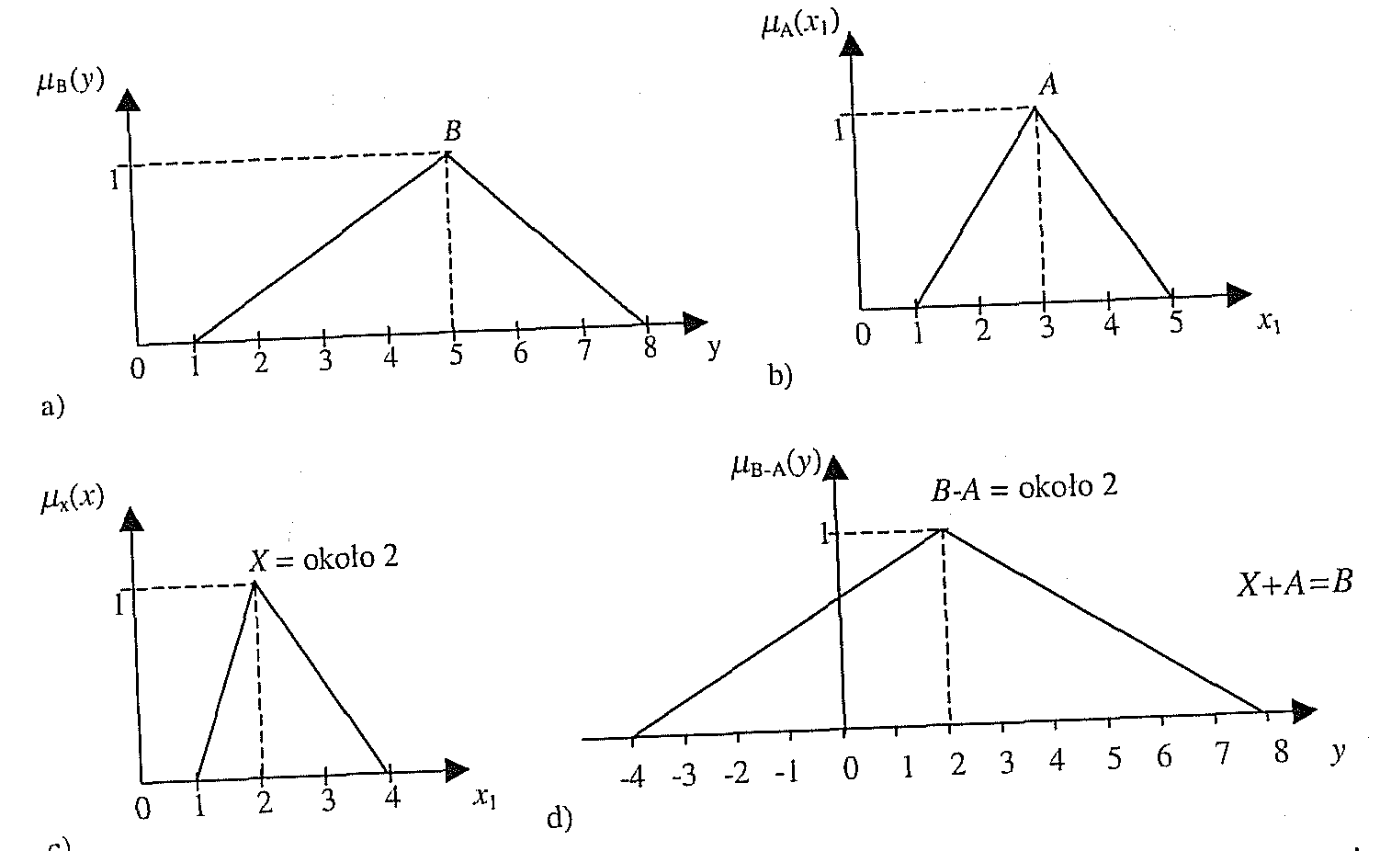
Rys.50. Prawidłowe (c) rozwiązanie X równania X+A=B oraz rozwiązanie nieprawidłowe B-A, (d).

Koniec przykładu 3.6/2

W ogólnym przypadku nie jest prawdziwe równanie (3.6/12).
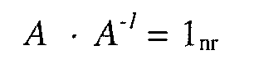 (3.6/12)
Prawdziwym jest natomiast równanie (3.6/13).
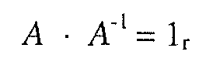 (3.6/13)
Iloczyn dwóch liczb rozmytych, nawet jeżeli jedna z nich jest odwrotnością drugiej nigdy nie da w wyniku liczby nierozmytej.

Przykład 3.6/3
Należy obliczyć iloczyn liczb A i A⁻¹ zdefiniowanych w tab. 22 i 23 w oparciu o zasadę rozszerzania.
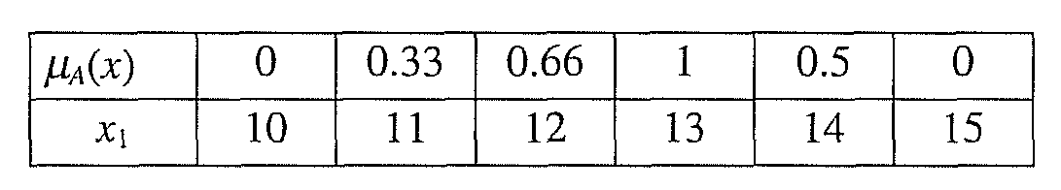
Tab. 22. Liczba rozmyta A = "około 13".
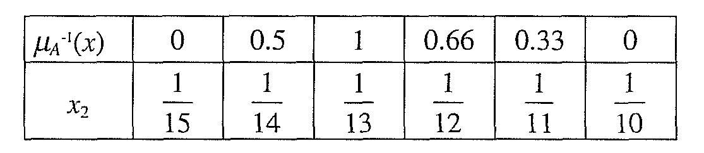
Tab. 23. Liczba rozmyta A⁻¹= "około 1/13".

Obliczenie iloczynu pokazane jest na rys. 51. Płaski przekrój przez iloczyn A*A⁻¹ przedstawiony jest na rys. 52.
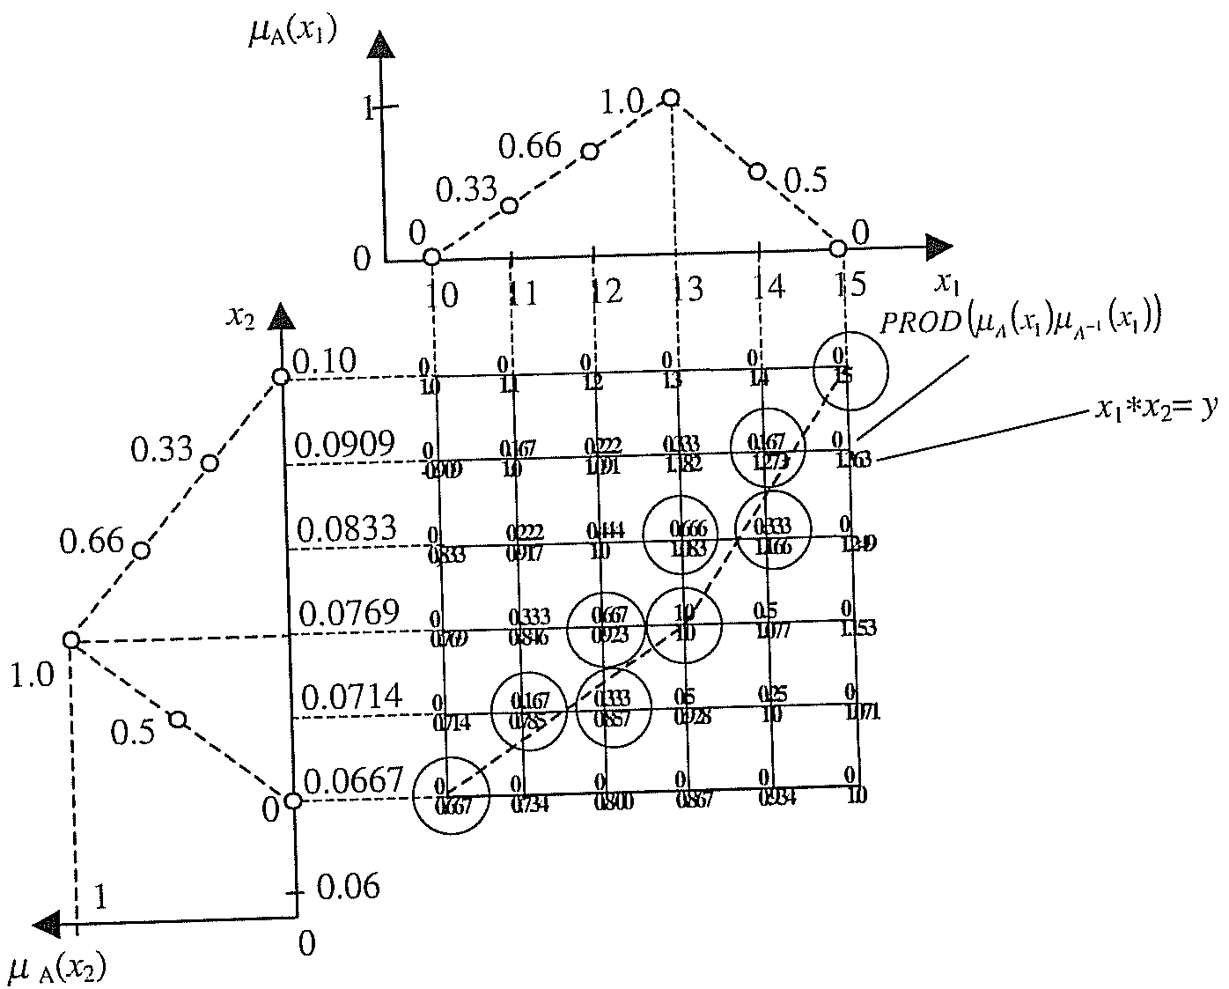
Rys.51. Iloczyn liczby rozmytej A i jej odwrotności A⁻¹ w postaci trójwymiarowej.
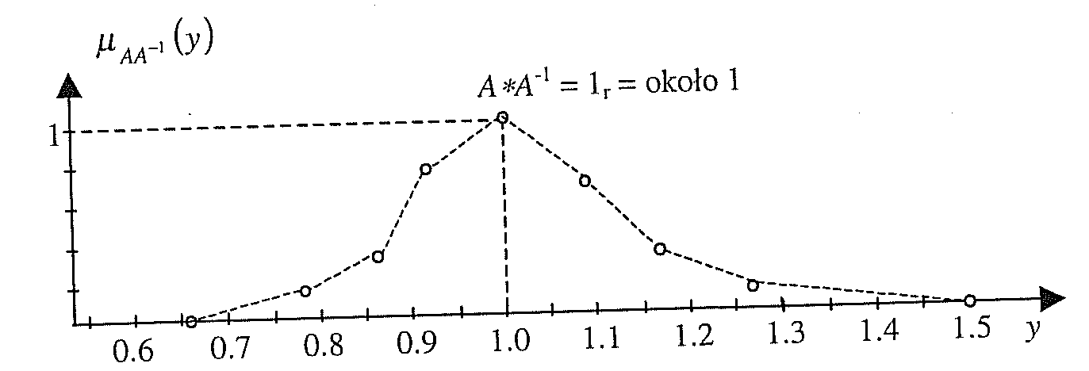
Rys. 52. Dwuwymiarowy przybliżony przekrój przez iloczyn liczb rzeczywistych A *A⁻¹ z rys. 51.
Koniec przykładu 3.6/4

Jak widać z rys. 51 iloczyn liczby rozmytej A i jej odwrotności jest jedynką rozmytą „około 1". Nie jest możliwym uzyskanie w wyniku mnożenia dwóch liczb rozmytych liczby nierozmytej. Dlatego równanie (3.6/14):
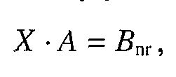 (3.6/14)
jest nieprawdziwe. Prawdziwym jest natomiast równanie (3.6/15),
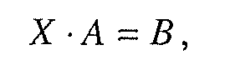 (3.6/15)
gdzie: X, A, B - liczby rozmyte, B_{nr} - liczba nierozmyta.
Równania (3.6/15) nie można rozwiązać ze względu na X przez pomnożenie jego obydwu stron przez liczbę odwrotną A"¹, (3.6/16),
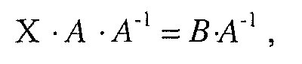 (3.6/16)
bowiem X*A*A⁻¹ ≠X.
Równanie (3.6/15) można natomiast rozwiązać, jeżeli liczby rozmyte przedstawione są w formie L-R.

Przykład 3.6/5
Obliczyć liczbę rozmytą X w równaniu (3.6/17),
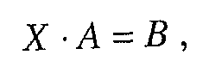 (3.6/17)
gdzie:
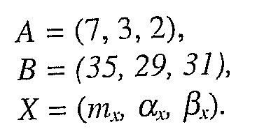
Równanie (3.6/17) w formie reprezentacji L-R ma postać (3.6/18).
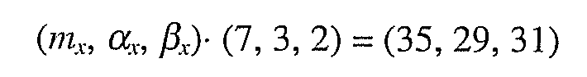 (3.6/18)
Po dokonaniu mnożenia zgodnie ze wzorem (3.4/5) uzyskujemy:
W celu określenia liczby rozmytej X należy rozwiązać układ 3 równań:
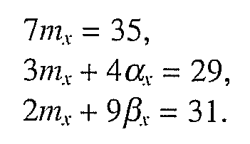
Rozwiązaniem tego układu jest:
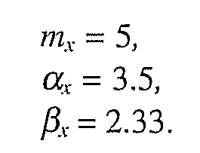
Rozmyta liczba X w formie L-R ma postać: X = (5, 3.5, 2.33), rys. 53.

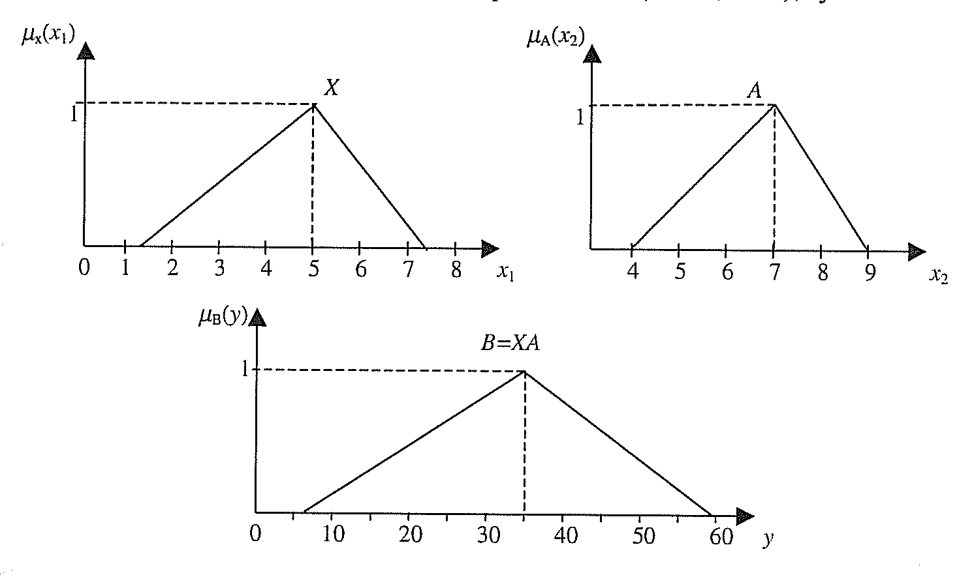
Rys. 53. Liczby rozmyte X i A oraz wynik ich mnożenia B = XA.

Natomiast liczba rozmyta X*A*A⁻¹ = C, rys. 54, ma postać inną niż X obliczone w przykładzie.
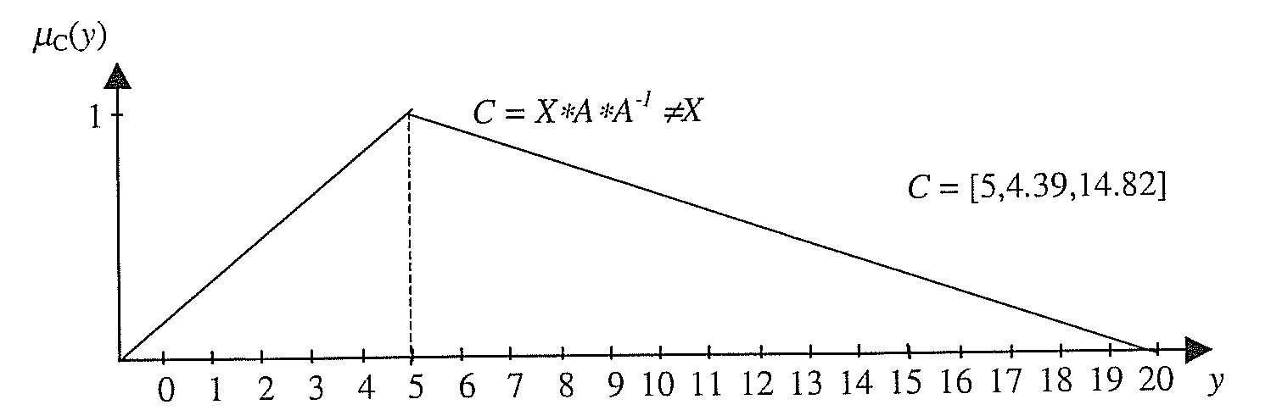
Rys. 54. Wynik C = X *A*A⁻¹ próby nieprawidłowego uproszczenia liczby rozmytej A.

Koniec przykładu 3.6/5

Operacji dodawania i mnożenia liczb rozmytych dotyczą prawa komutacji, asocjacji, dystrybucji i elementu neutralnego określone wzorami (3.6/19) -(3.6/22).
Prawo komutacji:
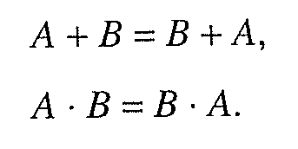 (3.6/19)
Prawo asocjacji:
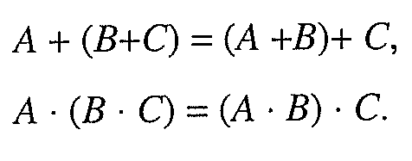 (3.6/20)
Prawo dystrybucji:
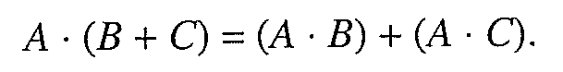 (3.6/21)
Prawo elementu neutralnego:
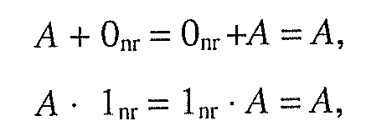 (3.6/22)
gdzie: 0_{nr} - zero nierozmyte,
l_{nr} - jedynka nierozmyta.

3.7.Różnica między liczbami rozmytymi i wartościami lingwistycznymi
Zarówno liczba rozmyta (około 1) jak i wartość lingwistyczna (niskie napięcie) są matematycznie reprezentowane przez zbiory rozmyte. O ile jednak wartość lingwistyczna może być zdefiniowana zarówno na zbiorach elementów będących liczbami rzeczywistymi (wysoki wzrost) jak i nie będących liczbami (wysoki człowiek) to liczba rozmyta zdefiniowana jest zawsze w zbiorze liczb rzeczywistych R (około 7), rys. 3.7/1.
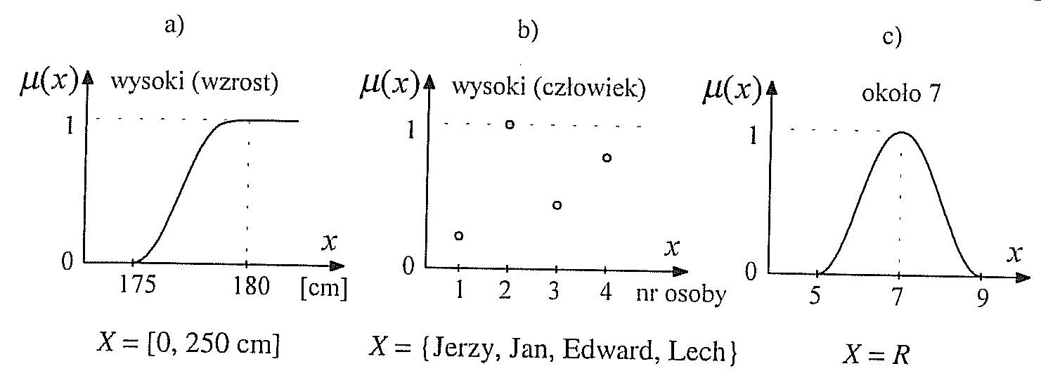
Rys. 3.7/1. Przykładowe funkcje przynależności wartości lingwistycznych „wysoki" (wzrost), „wysoki" (człowiek) i liczby rozmytej „około 7".

Liczby rozmyte są z definicji [Knappe 94, Zimmermann 94a] zbiorami rozmytymi wypukłymi, normalnymi, z jednoelementowym rdzeniem x₀ (rys. 3.7/lc) i ograniczonym nośnikiem. Natomiast wartość lingwistyczna może być scharakteryzowana zarówno funkcją przynależności wypukłą jak i niewypukłą, z rdzeniem jedno-, wieloelementowym lub nawet pustym i nośnikiem nieograniczonym.
W praktyce stosuje się jednak zbiory rozmyte, które wg definicji nie są liczbami rozmytymi lecz przedziałami rozmytymi [Kacprzyk 92, Knappe 94, Zimmermann 94a], rys. 3.7/2a z rdzeniem wieloelementowym.

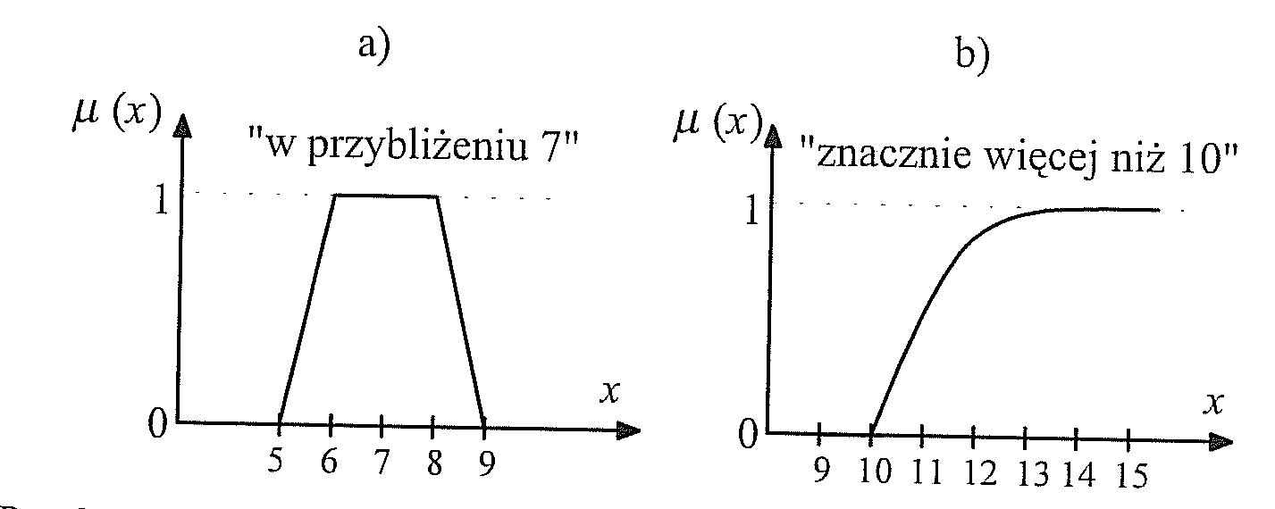

Rys. 3.7/2. Przykłady zbiorów rozmytych zawierających w swych etykietach określenia liczbowe.

Zbiór trapezoidalny (rys. 3.7/2a) „w przybliżeniu 7" nazywa się trapezoidalną „liczbą rozmytą" [Zimmermann 94a]. Zbiór rozmyty „znacznie więcej niż 10" , rys. 3.7/2b, nie spełnia warunków narzuconych definicją na liczbę rozmytą: ma wieloelementowy rdzeń i jednostronnie nieograniczony nośnik. Jednak w swej etykiecie zawiera liczbę jako punkt odniesienia.
Etykiety wielu wartości lingwistycznych można sformułować z użyciem określeń liczbowych. Np. wartość lingwistyczna „wysoki wzrost" (rys. 3.7/1 a) może być nazwana „wzrost znacznie większy niż 175 cm". Natomiast liczba
rozmyta „około 7" (rys. 3.7/lc) może być w przypadku zmiennej lingwistycznej „wiek psa" zamieniona na wartość lingwistyczną „średni" (wiek).
Z powyższych względów w praktyce modelowania rozmytego spotyka się mieszane zbiory podstawowe, zawierające zarówno wartości lingwistyczne jak i liczby rozmyte, np.:
błąd sterowania = {duży ujemny, średni ujemny, mały ujemny, około zera, mały dodatni, średni dodatni, duży dodatni}.
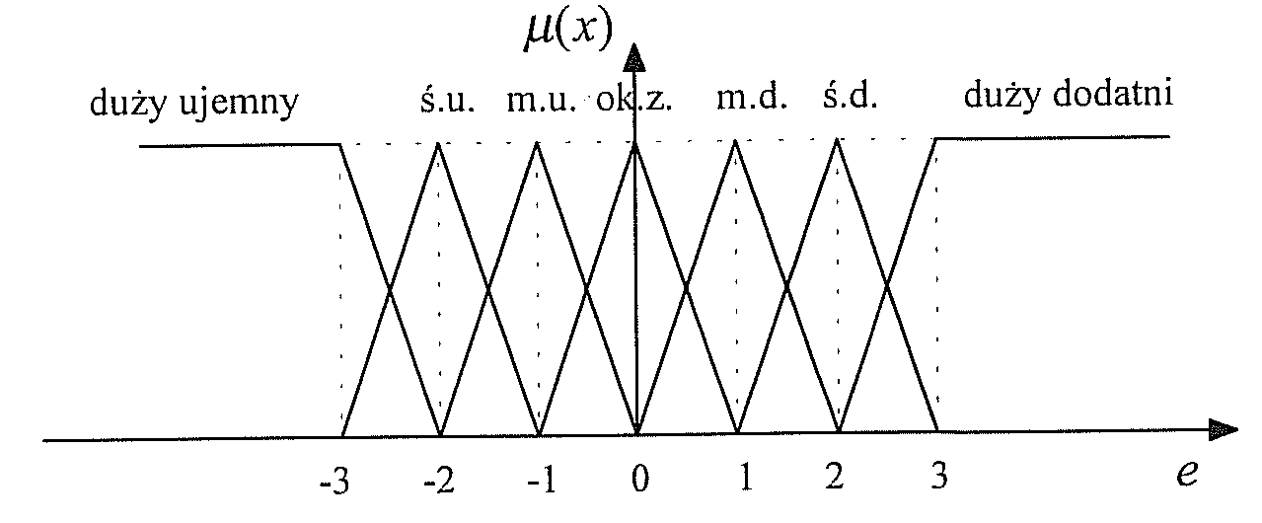
Rys. 3.7/3. Przykładowe funkcje przynależności zmiennej lingwistycznej „błąd sterowania".
Zbiór ten można sformułować z użyciem etykiet zawierających określenia * liczbowe:
błąd sterowania = {znacznie mniejszy niż -2, około -2, około -1, około 0, około 1, około 2, znacznie większy niż 2}.
Z powyższego przykładu wynika, że wartości lingwistyczne i liczby rozmyte mogą być często stosowane zamiennie i z tego względu, niektórzy autorzy książek z zakresu systemów rozmytych, np. Kahlert [Kahlert 95], Wang [Wang 94], Brown i Harris [Brown 94] celowo nie wyróżniają pojęć: wartość lingwistyczna i liczba rozmyta, stosując pojęcie zbioru rozmytego jako najbardziej ogólne.

ROZDZIAŁ 4 MATEMATYKA ZBIORÓW ROZMYTYCH
Głównymi elementami zbiorów rozmytych są reguły logiczne typu (4/1).
JEŻELI (x₁ jest średnie) I (x₂ jest małe) TO (y jest duże) (4/1)
Przetwarzanie informacji w takich modelach wymaga wykonywania wielu operacji, głównie o charakterze logicznym. Zbiór tych operacji oraz pojęć z nimi związanych można określić mianem matematyki zbiorów rozmytych [Zimmermann 94a]. W dalszym ciągu przedstawione będą jej podstawy.
4.1. Podstawowe operacje na zbiorach rozmytych
Model rozmyty systemu rzeczywistego zawiera reguły logiczne odzwierciedlające działanie systemu. W systemie dwa wejścia (x₁,x₂) / jedno wyjście y, reguła może mieć postać (4.1/1):
JEŻELI [(x₁ jest małe) I (x₂ jest średnie)] LUB
[(x₁ jest średnie) I (x₂ jest małe)] TO (y jest średnie), (4.1 /l)
gdzie: „małe", „średnie"- zbiory rozmyte (rozmyte oceny stanu zmiennych w systemie),
JEŻELI, I, LUB - spójniki logiczne (operatory agregacji zbiorów rozmytych).
O ile zbiory rozmyte (mały, średni) służą do oceny stanów wejść i wyjść systemu to spójniki logiczne określają jakościową zależność między tymi stanami łącząc fragmenty reguły w całość. Dokładność modelu rozmytego zależy zarówno od sposobu zdefiniowania użytych zbiorów rozmytych (ich ilości, kształtu i parametrów funkcji przynależności) jak i rodzaju użytych spójników logicznych.
Główne rodzaje spójników , zwanych dalej operatorami logicznymi, to: I, AND, , λ - operator przecięcia (iloczynu logicznego) zbiorów, LUB, OR, , v - operator połączenia (sumy logicznej) zbiorów,122 Modelowanie i sterowanie rozmyte
NIE, NOT, ⁻⁻⁻, -operator negacji (dopełnienia logicznego) zbiorów.
Operatory logiczne mogą być reprezentowane przez wiele różnych form matematycznych, co wprowadza problem ich właściwego doboru. Warunkiem takiego doboru jest znajomość przynajmniej podstawowych form tych operatorów.
4.1.1. Operacja przecięcia (iloczynu logicznego) zbiorów rozmytych
Logika rozmyta rozwinęła się na bazie logiki klasycznej, nierozmytej, dwuwartościowej. Jej inicjator L. Zadeh zauważył niedoskonałość logiki klasycznej w modelowaniu rzeczywistości. Wprowadzając pojęcie zbiorów rozmytych [Zadeh 65] umożliwił znaczne udoskonalenie modeli ze spójnikami logicznymi. Operację przecięcia zbiorów rozmytych zdefiniował jako rozszerzenie tej operacji na zbiorach nierozmytych. Oznacza to, że operacje na zbiorach nierozmytych powinny być pewnym szczególnym przypadkiem operacji na zbiorach rozmytych.
Postulat ten jest często spotykany w literaturze, np. w [Yager 94, 95], chociaż względy praktyczne (dążenie do zwiększenia dokładności modeli rozmytych) powodują, że wprowadza się operatory nie spełniające go [Yager
94, 95].
W logice nierozmytej iloczyn zbiorów A i B definiowany jest bez użycia funkcji przynależności [Driankov 93, 96, Poradnik 71], (4.1.1/1).
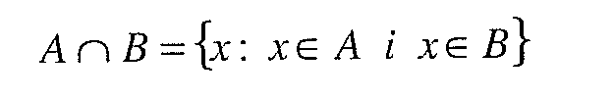 (4.1.1/1)
Przykład 4.1.1/1
Przykład obliczania iloczynu logicznego zbiorów nierozmytych AB przedstawiony jest na rys. 4.1.1/1.
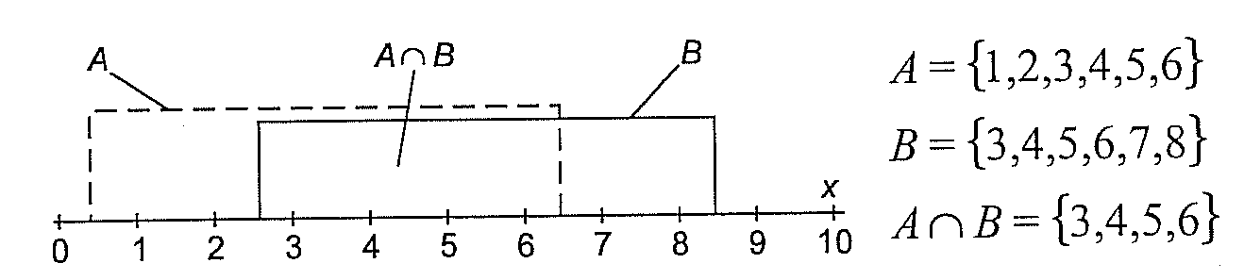
Rys. 4.1.1/1. Przykład iloczynu logicznego zbiorów nierozmytych AB. Koniec przykładu 4.1.1/1
Głównymi własnościami operacji przecięcia zbiorów nierozmytych AB zdefiniowanych na zbiorze podstawowym X, jakich oczekuje się również w przypadku zbiorów rozmytych, są podane dalej własności (4.1 .l/2)-(4.1.1/7).
Przemienność:
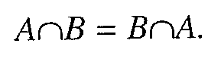 (4.1.1/2)
Rozdział 4 - Matematyka zbiorów rozmytych 123
Własność ta oznacza, że kolejność zbiorów uczestniczących w operacji nie ma znaczenia dla końcowego jej wyniku.
Łączność:
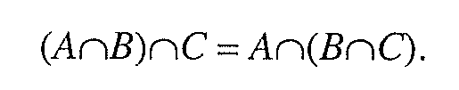 (4.1.1/3)
Własność ta oznacza , że tworząc iloczyn logiczny wielu zbiorów możemy obliczać go stopniowo, na podstawie iloczynów par zbiorów, przy czym kolejność łączenia zbiorów w pary nie ma znaczenia dla wyniku końcowego.
Idempotentność:
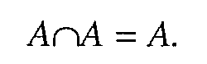 (4.1.1/4)
Absorpcja przez zbiór pusty 0:
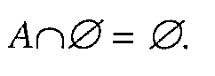 (4.1.1/5) Identyczność:
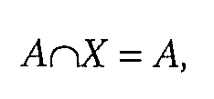 (4.1.1/6) gdzie: X- zbiór podstawowy. Wyłączna sprzeczność:
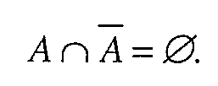 (4.1.1/7)
Jak będzie dalej pokazane, nie wszystkie te własności uda się przenieść na operację przecięcia zbiorów rozmytych, np. własność (4.1.1/7). W zbiorach rozmytych operację tę można wykonywać różnymi metodami i dlatego jej sens jest niejednoznaczny. Niejednoznaczność ta będzie pokazana w przykładzie 4.1.1/2.
Przykład 4.1.1/2
Dane są dwa zbiory rozmyte A i B zdefiniowane przez (4.1.1/8) i (4.1.1/9). A- zbiór samochodów tanich, x,- oznaczenie samochodu:
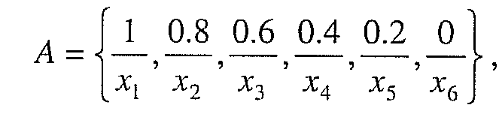 (4.1.1/8) B- zbiór samochodów luksusowych:
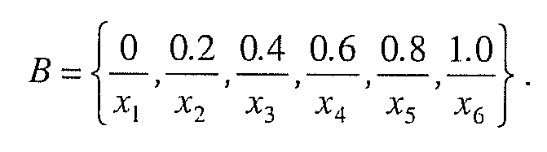 (4.1.1/9) Zachodzi przy tym A=B⁻⁻ , co pokazuje rys. 4.1.1/2.

